ΕΛΛΗΝΙΚΑ ΟΛΟΚΑΥΤΩΜΑΤΑ
http://thehistoryofgreece.blogspot.com/p/blog-page_1206.html

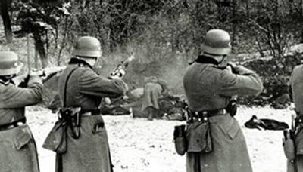
Γερμανικές δυνάμεις κατοχής - Ολοκαυτώματα και Εκτελέσεις
Η Κατοχή αποτελεί μια οπό τις πιο συγκλονιστικές περιόδους της νεότερης ελληνικής ιστορίας. Ο λαός μας, εξαντλημένος από την πολεμική εποποιία του 1940, υποχρεώθηκε να αντιμετωπίσει
πολλαπλές περιπέτειες και κακουχίες. Την εισβολή των κατακτητών, το πρόβλημα της επιβίωσης, την οδυνηρή περιπέτεια της πείνας, εκτελέσεις, βασανιστήρια και καταστροφές.
17 Οκτώβρη 1941 : οι Γερμανοί κύκλωσαν τα χωριά Ανω και Κάτω Κερδύλλια της επαρχίας Νιγρίτας του Νομού Σερρών και εκτέλεσαν 222 άρρενες κατοίκους από 15 έως 60 χρόνων.
Ξημερώματα της 23-10-1941 : το Μεσόβουνο του Νομού Κοζάνης περικυκλώνεται από 40 αυτοκίνητα με άνδρες της Βέρμαχτ (Γερμανικός Στρατός). Οι Γερμανοί στρατιώτες συγκεντρώνουν όλους τους κατοίκους, διαχωρίζουν τους άντρες ηλικίας 16-69 χρόνων και δίνουν στα γυναικόπαιδα 2ωρη διορία να συγκεντρώσουν «όσα κινητά πράγματα δυνηθώσι».
Ακολουθεί η εκτέλεση, «ομαδικώς και δι' αυτομάτων όπλων», όλων των συλληφθέντων αντρών του χωριού. Η αναφορά του νομάρχη κάνει λόγο για 135 εκτελεσθέντες, ενώ αυτή της γερμανικής διοίκησης για 142.
3 Ιουνίου 1941: Η ανείπωτη σφαγή της Κανδάνου Χανίων
28-29 Σεπτεμβρίου 1941 : Στο διάστημα αυτό, οι Βούλγαροι στρατιώτες με την ανοχή των Γερμανών συμμάχων τους εκτελούν στη Δράμα τουλάχιστον 1500 κατοίκους. Ενδεικτικά αναφέρουμε ότι μόνο στο Δοξάτο, στις 29 Σεπτεμβρίου, οι Βούλγαροι εκτέλεσαν τουλάχιστον 200 άνδρες ηλικίας 17-50 ετών.
3 Οκτωβρίου 1943: Το ολοκαύτωμα των Λιγκιάδων Ιωαννίνων
22-25 Απριλίου 1944 : Γερμανοί περικυκλώνουν το χωριό Μεσόβουνο του Νομού Κοζάνης. Εκτελούν 150 κατοίκους και πυρπολούν όλα τα σπίτια τους.
16 Φεβρουαρίου 1943 :Οι Ιταλικές δυνάμεις μπαίνουν στο χωριό Δομένικο (που είναι κοντά στην Ελασσόνα), συλλαμβάνουν τους 117 άνδρες του χωριού και τους εκτελούν.
1 Μαρτίου 1943 :Οι κατακτητές εκτελούν 26 άτομα στη Θεσσαλονίκη στο Στρατόπεδο Παύλου Μελά.
29 Μαρτίου 1943 : Οι Ιταλοί πυρπολούν πάνω από 200 σπίτια στα Φάρσαλα και εκτελούν 27 άτομα.
6 Ιουνίου 1943 : Οι Ιταλοί εκτέλεσαν 106 Έλληνες κρατουμένους του στρατοπέδου της Λάρισας.
25 Ιουλίου 1943 : Οι κατακτητές εκτελούν 154 άτομα στην Μουσιώτισα της Ηπείρου.
Αύγουστος 1943 : Οι Γερμανοί εκτελούν στο Κομμένο της Άρτας 317 κατοίκους και καίνε το χωριό. Μεταξύ των θυμάτων ήταν 74 παιδιά κάτω των 10 ετών.
4 Σεπτέμβρη 1943 : Οι Γερμανοί πολιόρκησαν το χωριό Λιγγάδες της Ηπείρου, έβαλαν φωτιά και έκαψαν ζωντανούς 84 κατοίκους, απ' τους οποίους οι 40 ήταν παιδιά κάτω των 10 ετών.
21 Σεπτεμβρίου 1943 : Οι Γερμανοί σκότωσαν 44 κατοίκους του χωριού Ελευθέριον.
Δεκέμβριος 1943 : Οι Γερμανοί εκτελούν στα Καλάβρυτα Αχαΐας συνολικά 1104 άνδρες (από 14 χρονών και πάνω). Μέχρι τα μέσα Δεκεμβρίου είχαν καταστρέψει 1000 σπίτια. Η συγκεκριμένη ναζιστική κτηνωδία έχει μείνει στην ιστορία.
16 Σεπτεμβρίου 1943 : Πραγματοποιούνται τα ολοκαυτώματα Βιάννου και Ιεράπετρας. Τα ναζιστικά στρατεύματα εκτελούν 451 άτομα στην επαρχία Βιάννου του Νομού Λασιθίου.
Νοέμβριος 1943 : Τα ναζιστικά στρατεύματα σκότωσαν 50 άτομα στο Άργος.
Νοέμβριος 1943 : Οι Γερμανοί σκοτώνουν 118 άτομα στο Μονοδέντρι Λακωνίας Από τους 118 εκτελεσθέντες οι 89 ήταν Σπαρτιάτες. Μέσα στα θύματα υπήρχαν και ανήλικα παιδιά και μια γυναίκα.
3 Δεκεμβρίου 1943 : Τα κατοχικά στρατεύματα εκτέλεσαν 50 πολίτες στην Πάτρα.
5 Δεκεμβρίου 1943 : Τα κατοχικά στρατεύματα απαγχόνισαν 50 κρατουμένους από το στρατόπεδο της Τρίπολης (που ήδη λειτουργούσε ως κέντρο ομηρείας και προμηθείας θυμάτων «προς παραδειγματισμό») στο σιδηροδρομικό σταθμό Ανδρίτσας Άργους.
7 Δεκεμβρίου 1943 : Τα κατοχικά στρατεύματα εκτέλεσαν 40 ομήρους στις φυλακές του Γυθείου Λακωνίας.
Δεκέμβριος 1943 : Στο Νομό Λακωνίας οι Γερμανοί εκτελούν συνολικά 119 άτομα (στην Ανδρίτσα, στον Πασσαβά κ.α.).
3 Ιανουαρίου 1944 : Οι Γερμανοί εκτελούν 30 άτομα στην Πάτρα.
8 Ιανουαρίου 1944 : Εκτελούνται 12 άτομα στο στρατόπεδο Παύλου Μελά στη Θεσσαλονίκη.
22 Ιανουαρίου 1944 : Οι Γερμανοί εκτελούν στην Πάτρα 30 άτομα.
Ιανουάριος 1944 : Εκτελέστηκαν 456 όμηροι από τις φυλακές της Τρίπολης.
23 Φεβρουαρίου 1944 : Οι κατακτητές εκτελούν στην Κατερίνη Πιερίας 40 άτομα.
24 Φεβρουαρίου 1944 : Εκτελέστηκαν στη Μεγαλόπολη Αρκαδίας από τους Γερμανούς 204 ατομα από τις φυλακές της Τρίπολης.
31 Μαρτίου 1944 : Οι Γερμανοί σκότωσαν στην Κρανώνα 65 ομήρους.
Μάρτιος-καλοκαίρι 1944 : Εκτελούνται στο Μονοδέντρι Λακωνίας 50 άτομα το Μάρτιο, στη Σπάρτη 244 άτομα τον Απρίλιο-Μάρτιο,
στις περιοχές Α. Δημήτριος, Ζούπαινα, Σουστιάνοι (της Λακωνίας) 40 άτομα τον Ιούνιο, στις περιοχές Πάνιτσα -Σκαμνάκι-Γύθειο 77 άτομα το καλοκαίρι.
1942-1944 : Συνολικά περίπου 60,000 Εβραίοι της Ελλάδας εξοντώθηκαν από τους Γερμανούς με δόλιο και βίαιο τρόπο στην περίοδο της κατοχής. Ο ιστορικός Χάγκεν Φλάισερ εκτιμά ότι ο συνολικός αριθμός των θυμάτων είναι 56.385. (Πηγή : Χάγκεν Φλάισερ, Στέμμα και Σβάστικα. ’)
5 Απριλίου 1944 : Μονάδες των (γερμανικών) SS πυρπολούν το χωριό Κλεισούρα του Νομού Καστοριάς και σκοτώνουν 280 κατοίκους του που στη συντριπτική πλειονότητά τους ήταν γυναίκες και παιδιά. Τα SS και οι Βούλγαροι κομιτατζήδες υπό την αρχηγία των Γερμανών διοικητών της Καστοριάς Ράισελ και Χίλντεμπραντ και την καθοδήγηση του Βούλγαρου Κάλτσεφ, άρχισαν να φονεύουν τους κατοίκους με αυτόματα, αμφίστομους πελέκεις και ξιφολόγχες και να πυρπολούν τα σπίτια. Ο σφαγέας της Κλεισούρας ήταν ο συνταγματάρχης Karl Schumers (Καρλ Σύμερς), διοικητής του 7ου Συντάγματος της 4ης Τεθωρακισμένης Μεραρχίας των SS.
24 Απριλίου 1944 : Στο χωριό Κατράνιτσα (Πύργοι) που είναι κοντά στην Πτολεμαΐδα, οι Γερμανοί σκότωσαν 318 κατοίκους. Η ιστορική κωμόπολη στους πρόποδες του Βερμίου, καταστράφηκε ολοσχερώς από τη ναζιστική βαρβαρότητα.
Απρίλιος 1944 : Εκτελούνται στη Λαμία περίπου 150 άτομα και στη Λάρισα 64.
6 Απριλίου 1944 : Εκτελούνται 50 άτομα στο Σκοπευτήριο της Καισαριανής.
6 Απριλίου 1944 : Οι Ναζί εκτελούν 50 άτομα στη Βέροια.
9 Απριλίου 1944 : Οι Γερμανοί εκτελούν 50 άτομα στην Κόρινθο.
10 Απριλίου 1944 : Εκτελούνται 6 πολίτες στη Λαμία.
14 Απριλίου 1944 : Οι Γερμανοί εκτελούν στο Αγρίνιο 120 άτομα.
24 Απριλίου 1944 : Οι κατακτητές πυρπολούν το Μέτσοβο και σκοτώνουν 150 άτομα.
25 Απριλίου 1944 : Εκτελούνται στον Καρακόλιθο 134 κρατούμενοι των φυλακών Λιβαδειάς.
Απρίλιος-Ιούνιος 1944 : Γερμανοί καίνε σπίτια και εκτελούν χωρικούς στο Λεβίδι, τον Άγιο Πέτρο και τα Βούρβουρα της Αρκαδίας.
1 Μαΐου 1944 : Στο σκοπευτήριο της Καισαριανής οι Γερμανοί εκτελούν 200 κρατούμενους του στρατοπέδου Χαϊδαρίου. Αυτές οι εκτελέσεις έγιναν ως αντίποινα για την επίθεση του ΕΛΑΣ εναντίον Γερμανών στην Πελοπόννησο, στις 27-4-1944, που προκάλεσε τον τραυματισμό 5 Γερμανών και το θάνατο 4, ανάμεσά τους και ο διοικητής της 41ης Γερμανικής Μεραρχίας υποστράτηγος Krech.
3 Μαΐου 1944 : Οι Γερμανοί εκτελούν 57 κρατούμενους από τις φυλακές Χατζηκώστα και 18 γυναίκες από το στρατόπεδο Χαϊδαρίου.
4 Μαΐου 1944 : Εκτελούνται 16 δημόσιοι υπάλληλοι.
5 Μαΐου 1944 : Εκτελούνται στη Χαλκίδα 46 άτομα.
10 Μαΐου 1944 : Εκτελούνται στο Σκοπευτήριο της Καισαριανής 92 άτομα Ανάμεσά τους ήταν 10 γυναίκες.
11 Μαΐου 1944 : Εκτελούνται 100 άτομα στη Βοιωτία.
12 Μαΐου 1944 : Απαγχονισμός 24 κρατουμένων από το στρατόπεδο της Λάρισας στον Δοξαρά.
16 Μαΐου 1944 : Εκτέλεση 120 ατόμων από το στρατόπεδο του Χαϊδαρίου.
23 Μαΐου 1944 : Πυρπόληση του χωριού Λίμνη Αργολίδας και εκτέλεση 86 κατοίκων .
28 Μαΐου 1944 : Οι Γερμανοί εκτελούν 15 άτομα στο Βαθυτόπι Κορινθίας.
31 Μαΐου 1944 : Οι Γερμανοί σκοτώνουν 40 άτομα στο Δασολοφο των Φαρσάλων.
2 Ιουνίου 1944 : Εκτέλεση 22 χωρικών στο Κοντομάρι Κυδωνίας, στην Κρήτη.
6 Ιουνίου 1944 : Εκτέλεση 101 ατόμων από το στρατόπεδο Παύλου Μελά στο δρόμο Θεσσαλονίκης – Κιλκίς.
9 Ιουνίου 1944 : Σύλληψη των 1795 Ελληνοεβραίων της Κέρκυρας. Μεταφέρθηκαν σε στρατόπεδα και εξοντώθηκαν σχεδόν όλοι.
10 Ιουνίου 1944 : Οι άντρες των SS σκοτώνουν 229 άτομα στο χωριό Δίστομο που βρίσκεται στο δυτικό τμήμα του Νομού Βοιωτίας. Επίσης σκοτώνουν 67 πολίτες στα γύρω χωριά, στα χωράφια και τους δρόμους. Η ναζιστική βαρβαρότητα σημείωσε νέο ρεκόρ. Οι δολοφόνοι των SS κατασφάξανε ακόμα και έγκυες γυναίκες, γέροντες, μικρά παιδιά και μωρά. Για αυτό το απάνθρωπο έγκλημα, ο Γερμανός Στρατηγός Χέλμουτ Φέλμι που ήταν ο υπεύθυνος τιμωρήθηκε μόνο με 15 χρόνια φυλάκιση, από τα οποία εξέτισε μόνο τα 3.
26 Ιουνίου – 2 Ιουλίου 1944 : Εκκαθαριστικές επιχειρήσεις Γερμανών στην Κυνουρία Αρκαδίας και στο όρος Πάρνωνας . Εκτελούν 202 πολίτες και συλλαμβάνουν άλλους 500.
1 Ιουλίου 1944 : Οι Γερμανοί απαγχονίζουν 50 κρατουμένους του στρατοπέδου Χαϊδαρίου στο Χαρβάτι Αττικής.
2 Ιουλίου 1944 : Εκτέλεση 50 ατόμων στα Σφαγεία της Θεσσαλονίκης.
6 Ιουλίου 1944 : Γερμανοί εκτελούν 200 άτομα στα Λιόσια Αττικής.
21 Ιουλίου 1944 : Εκτέλεση 50 ομήρων από το στρατόπεδο του Χαϊδαρίου.
24 Ιουλίου 1944 : Σύλληψη περίπου 1700 Εβραίων των Δωδεκανήσων. Στη συνέχεια στάλθηκαν σε στρατόπεδα όπου εξοντώθηκαν σχεδόν όλοι.
3-22 Ιουλίου 1944 : Οι Γερμανοί κάνουν εκκαθαριστικές επιχειρήσεις στη Βόρεια Πίνδο. Εκτέλεση 161 πολιτών, καταστροφή 4450 οικιών, 5500 καλυβιών, μαντριών και αχυρώνων. Απερίγραπτη λεηλασία και συλλήψεις 427 ομήρων.
31 Ιουλίου 1944 : Οι κατακτητές εκτελούν 59 άτομα στα Καλύβια Αγρινίου.
9 Αυγούστου 1944 : Οι Γερμανοί ανακοίνωσαν ότι εκτέλεσαν 50 άτομα στα βόρεια της Μάνδρας.
13 Αυγούστου 1944 : Οι Γερμανοί πραγματοποιούν το μπλόκο της Καλαμαριάς. Εκτελούν 15 κατοίκους.
Δαμάστα, 21 Αυγούστου 1944 : Οι Γερμανοί εκτέλεσαν στις 21 Αυγούστου 1944 τους 30 πιο μάχιμους άνδρες του χωριού στη θέση «Κερατίδι». Στη συνέχεια εκκένωσαν και ισοπέδωσαν το χωριό.
2 Σεπτεμβρίου 1944: Η σφαγή στον Χορτιάτη Θεσσαλονίκης
8 Σεπτεμβρίου 1944 : Εκτελούνται στη Θεσσαλονίκη 8 Εβραίοι.
30 Σεπτεμβρίου 1944 : Οι Ιταλοί εκτελούν 49 άτομα στην Παραμυθιά της Ηπείρου.
Σεπτέμβριος 1944 : Γερμανικές μονάδες εισέβαλαν στο χωριό Χορτιάτης. Το Τάγμα του Σούμπερτ σκόρπισε τον τρόμο. Συνολικά έκαψαν πυροβόλησαν ή έσφαξαν 146 άτομα, εκ των οποίων οι 109 ήταν γυναίκες. Οι περισσότεροι από τους δολοφονηθέντες κάηκαν ζωντανοί στο φούρνο του χωριού.
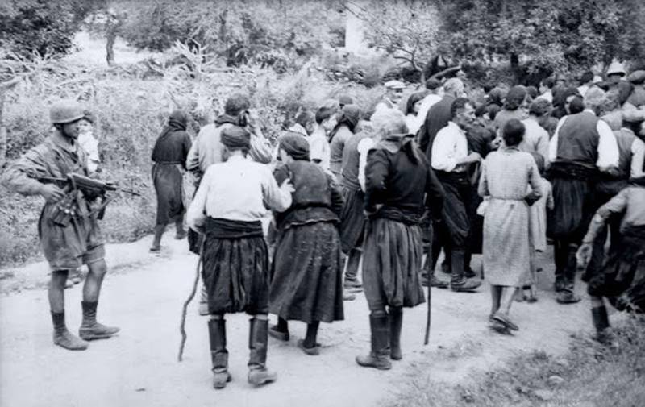
ΚΟΝΤΟΜΑΡΙ ΚΡΗΤΗΣ
Η πρώτη μαζική εκτέλεση αμάχων στην Ευρώπη
Τον Μάϊο του 1941 και ενώ οι κατακτητές και οι κούϊσλιγκς κυβερνούσαν την κατεχόμενη ηπειρωτική Ελλάδα, η ελληνική κυβέρνηση, που είχε διαφύγει στην Κρήτη, προκειμένου να μην δώσει νόμιμο έρεισμα στην κατοχή της χώρας, μαζί με τους Βρετανούς, Αυστραλούς και Νεοζηλανδούς, καθώς και με την αμέριστη συμπαράσταση και ενεργή συμμετοχή του κρητικού λαού, αποφάσισαν να αντισταθούν και να αποτρέψουν την κατάληψη του νησιού από τους ναζί. Η Μάχη της Κρήτης υπήρξε σκληρή και ανελέητη και κυρίως καταστροφική για τους Γερμανούς, οι οποίοι είχαν βαριές απώλειες, με σημαντικότερη την αχρήστευση ενός σημαντικού όπλου της ναζιστικής πολεμικής μηχανής - τους αλεξιπτωτιστές, οι οποίοι, μέχρι τότε, είχαν παίξει καθοριστικό ρόλο στην επιτυχία του γερμανικού blitzkrieg στην ευρωπαϊκή ήπειρο. Η Μάχη της Κρήτης και οι βαριές απώλειες του σώματος των Γερμανών αλεξιπτωτιστών υποχρέωσαν τους Γκαίρινγκ και Χίτλερ να μην ξαναχρησιμοποιήσουν το εν λόγω σώμα στις μετέπειτα μάχες του Β’ Παγκοσμίου Πολέμου, αφού είχε χαθεί, πλέον, το πλεονέκτημα του αιφνιδιασμού, το οποίο συνόδευε την δράση τους κατά τις πολεμικές επιχειρήσεις.
Το πρωί τnς 20ης Μαΐου 1941, οι αλεξιπτωτιστές του ΙΙΙ Τάγματος Εφόδου έπεσαν στα ανατολικά του αεροδρομίου του Μάλεμε, μέχρι τον Πλατανιά, όπου δέχτηκαν τα πυρά των Νεοζηλανδών, ενώ ταυτόχρονα είχαν να αντιμετωπίσουν και τους περιοίκους «παντός φύλου και ηλικίας, επιτιθέμενους εναντίον των δια πρωτογόνων μέσων», με αποτέλεσμα μέχρι το τέλος της ημέρας σχεδόν να εκμηδενιστούν: επί 600 ανδρών σκοτώθηκαν περίπου οι 400, συμπεριλαμβανομένων του διοικητού και του υποδιοικητού του τάγματος, καθώς και τριών από τους τέσσερις διοικητές λόχων. Ο υποσμηναγός Horst Trebes ήταν ο μόνος αξιωματικός που γλίτωσε χωρίς να χτυπηθεί. Οι δραματικές ώρες που έζησε εκείνη την ημέρα επρόκειτο να σφραγίσουν τη μοίρα του γειτονικού χωριού Κοντομαρί. Μετά το πέρας της μάχης και την οριστική κατάληψη της Kρήτης, απόσπασμα του ΙΙΙ Τάγματος, με επικεφαλής τον ίδιο, εισήλθε στο χωριό το πρωί της 3ης Ιουνίου και με συνοπτικές διαδικασίες συγκέντρωσε και εκτέλεσε σε γειτονικό λιόφυτο 23 άνδρεs που βρέθηκαν επί τόπου. Οι σκηνές των γεγονότων φωτoγραφήθηκαν σχεδόν καρέ - καρέ από ένα Γερμανό φωτογράφο που συνόδευε τους αλεξιπτωτιστές και οι σχετικές φωτογραφίες ανακαλύφθηκαν σαράντα χρόνια αργότερα, στα Γερμανικά αρχεία, από τον δημοσιογράφο Βάσο Μαθιόπουλο.
Το απομεσήμερο, στις 2 Ιουνίου του 1941 οι αλεξιπτωτιστές του υπολοχαγού Τρέμπες, με διαταγή του στρατηγού Στούντεντ – όπως είπαν, μετά τον πόλεμο και την ήττα της Γερμανίας, ενώ ο ίδιος ο Στούντεντ αποκάλυψε ότι διατάχθηκε από τον Χέρμαν Γκαίρινγκ, ο οποίος ήταν και αρχηγός της γερμανικής αεροπορίας – εισέβαλαν στο Κοντομαρί Χανίων και συνέλαβαν 25 άνδρες κατοίκους (ηλικίας από 18 έως 50 ετών και τους εκτέλεσαν, εν ψυχρώ, χωρίς καμμία άλλη διαδικασία.
Οι ναζί, μάλιστα, φωτογράφησαν και το γεγονός, με κάθε του λεπτομέρεια, δια του υπολοχαγού Βανς Πήτερ Βαίξλερ. Τα φωτογραφικά ντοκουμέντα, που ακολουθούν είναι προϊόν εκείνης της φωτογράφησης και προέρχονται από τα Γερμανικά Ομοσπονδιακά Αρχεία, όπως τα δημοσίευσε το 1980 ο Βάσος Μαθιόπουλος στο βιβλίο του ‘‘ΕΙΚΟΝΕΣ ΚΑΤΟΧΗΣ’’.
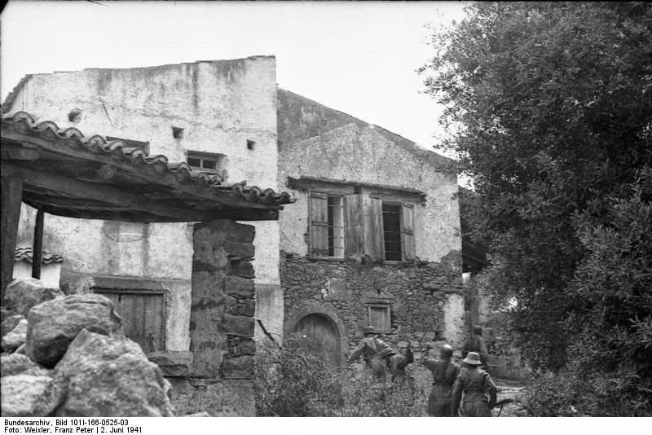

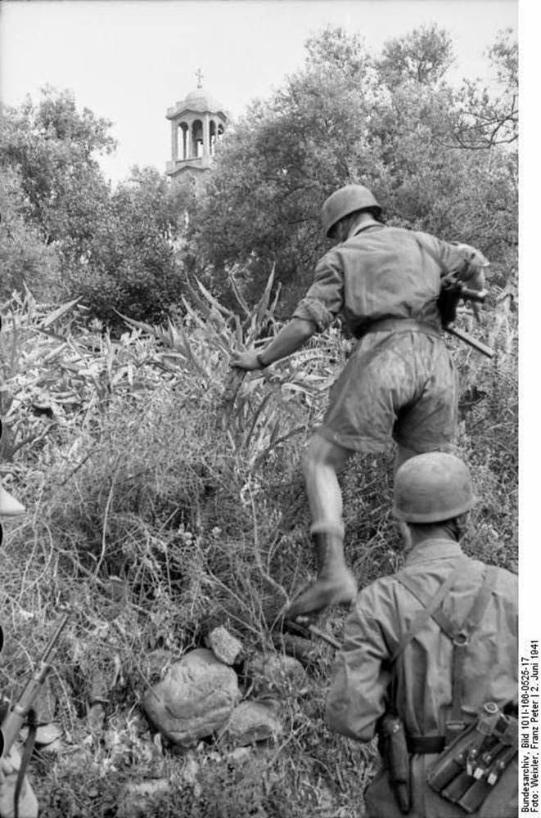

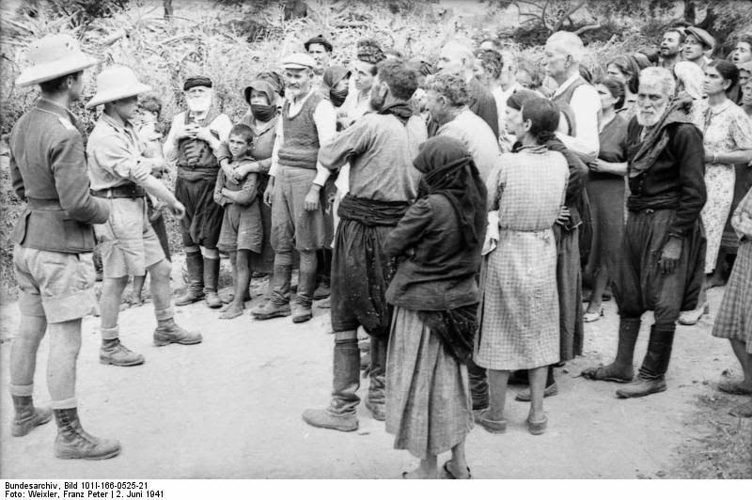

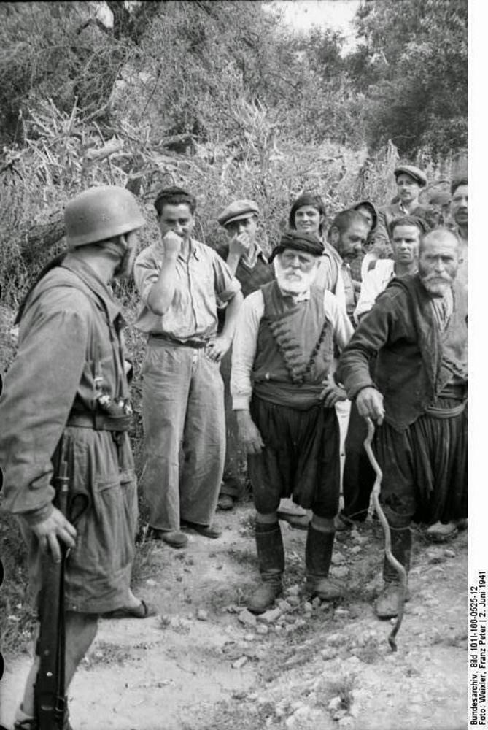
Το περήφανο βλέμμα

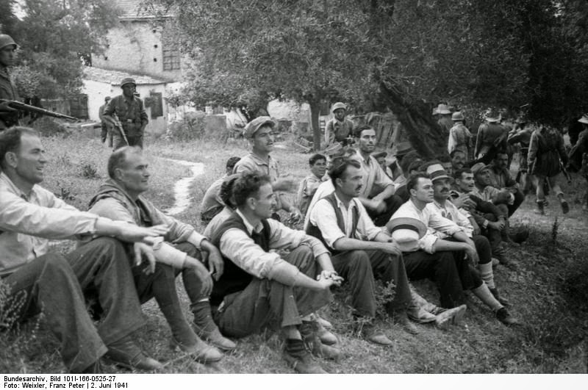
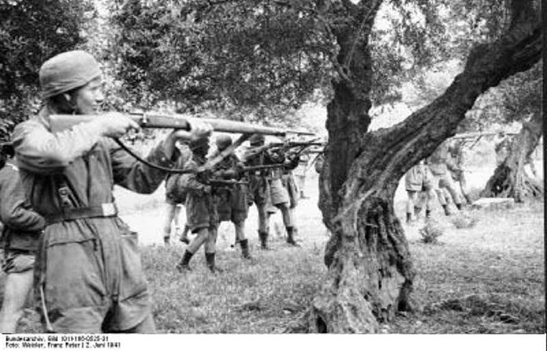

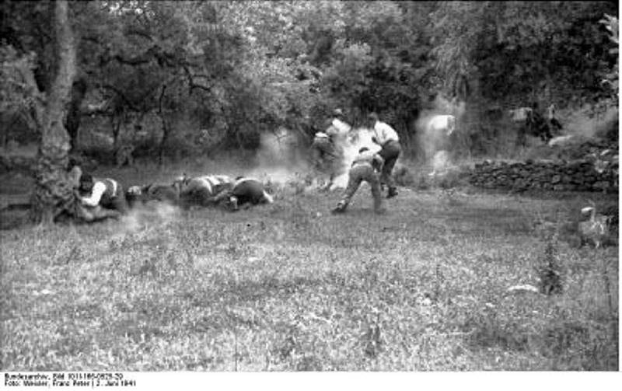

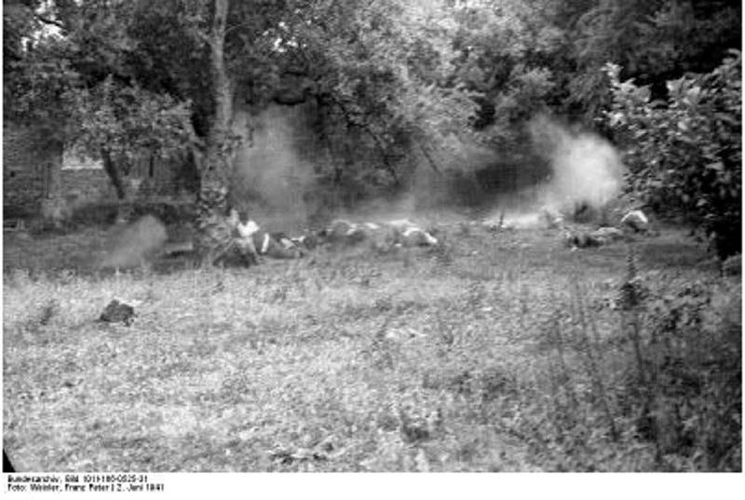

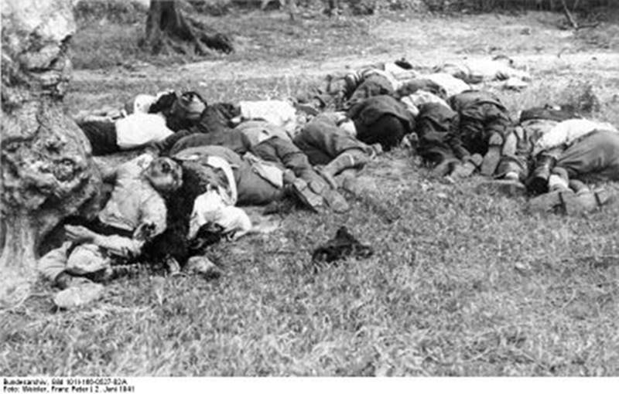

1941 - Κάνδανος Χανίων
Η Μάχη της Κρήτης υπήρξε ανελέητη και καταστροφική για τους Ναζί, καθώς εκεί συνάντησαν λυσσαλέα την αντίσταση του ντόπιου πληθυσμού. Η περιβόητη γερμανική πολεμική μηχανή γνώρισε στη λεβεντογέννα Κρήτη βαριές απώλειες, γι’ αυτό και ο κατακτητής επιδόθηκε μετά την κατάληψη του νησιού σε σφοδρά αντίποινα για τη μαζική συμμετοχή των κατοίκων στις εχθροπραξίες. Η Κρήτη γνώρισε δυστυχώς πολλές μαζικές σφαγές αμάχων από την εκδικητική μανία των Γερμανών και η Κάνδανος, ένα χωριουδάκι στον Νομό Χανίων, έμελλε να γίνει ένα από τα ζοφερότερα μνημεία της ναζιστικής θηριωδίας κατά τον Β’ Παγκόσμιο Πόλεμο.
Η ηρωική αντίσταση των κατοίκων του χωριού αλλά και της γύρω περιοχής στις μάχες γύρω από το φαράγγι της Κανδάνου ξεπληρώθηκε από τους Ναζί με τρόπο που ήξεραν καλά:
Στις 2 Ιουνίου 1941 βομβάρδισαν ανελέητα το χωριό και την επόμενη μέρα τα στρατεύματα μπήκαν στην κοινότητα, καίγοντας και ισοπεδώνοντας όλα τα σπίτια. Ακολουθεί κάθαρση: οι Ναζί συγκέντρωσαν τους 180 περίπου κατοίκους έξω από το Δημοτικό Σχολείο και επιδόθηκαν στη μαζική εκτέλεσή τους.
Από το γερμανικό μένος δεν γλίτωσαν ούτε σπίτια ούτε ζώα, ενώ τέτοιο ήταν το μίσος που ο θύτης άφησε και γραπτά μνημεία θηριωδίας, όχι μόνο αναγνωρίζοντας δηλαδή το έγκλημά του αλλά προπαγανδίζοντάς το κιόλας.
Τις αμέσως επόμενες ημέρες, οι Ναζί τοποθετούν δύο πινακίδες-επιγραφές στις δύο εισόδους της Κανδάνου, γραμμένες στα γερμανικά και τα ελληνικά.

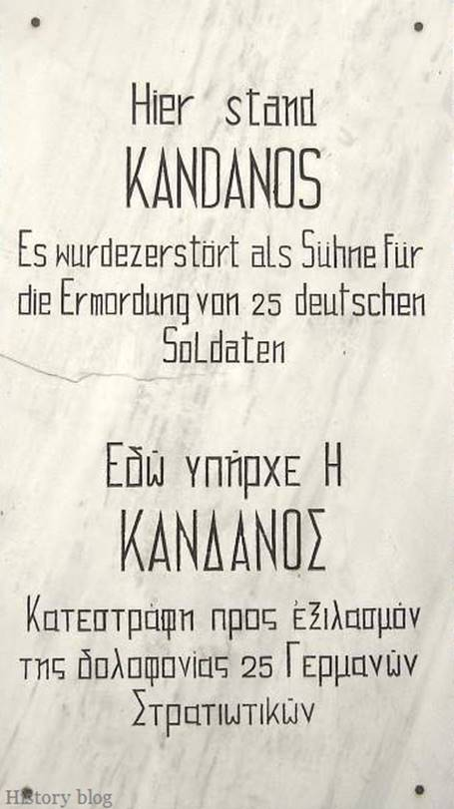

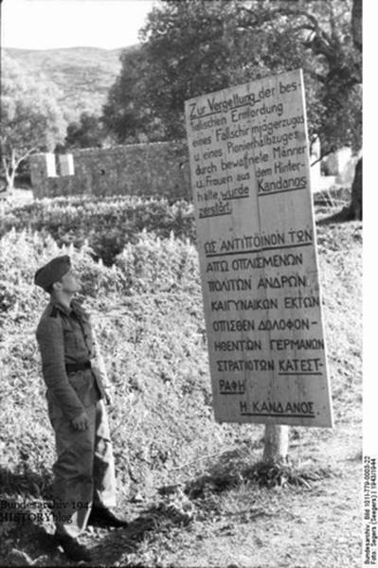

Η πρώτη έγραφε: «Διά την κτηνώδη δολοφονία Γερμανών αλεξιπτωτιστών, αλπινιστών και του μηχανικού από άνδρες, γυναίκες, παιδιά και παπάδες μαζί και διότι ετόλμησαν να αντισταθούν κατά του μεγάλου Ράιχ κατεστράφη την 3/6/41 η Κάνδανος εκ θεμελίων διά να μην επανοικοδομηθεί πλέον ΠOTE». H δεύτερη διατυμπανίζει ελαφρώς ανορθόγραφα: «Ως αντίποινον των άπω οπλισμένων πολιτών ανδρών και γυναικών εκ των όπισθεν δολοφονηθέντων Γερμανών στρατιωτών κατεστράφη η Κάνδανος». Το χωριό σβήστηκε από τον χάρτη…

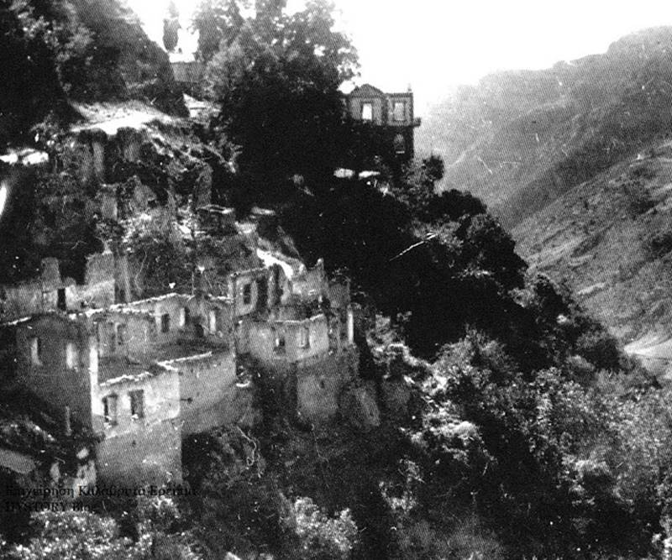

1943 - «Επιχείρηση Καλάβρυτα»
Η ευρύτερη περιοχή των Καλαβρύτων, τόπος με μακραίωνη ιστορική διαδρομή και επαναστατικό παρελθόν, υπέστη την περίοδο της Κατοχής τεράστιες απώλειες σε έμψυχο δυναμικό, με μαζικές εκτελέσεις αμάχων και ολοκληρωτικές καταστροφές.
Το καλοκαίρι του 1943, άρχισαν εκτελέσεις, βομβαρδισμοί και καταστροφές χωριών:
- Ιούλιος 1943 (29/07): Βομβαρδισμός των χωριών Λαπάτα, Τρεχλό, Μάνεσι. Μεταξύ των 16 θυμάτων και μικρά παιδιά.
- Αύγουστος 1943 (31/08): Πυρπόληση του χωριού Άνω Λουσοί. Εκτέλεση 4 κατοίκων. Απαγχονισμός στην πλατεία του Χελμού των Καλαβρύτων του νεαρού Ντίνου Παυλόπουλου.
- Νοέμβριος 1943 (29/11): Βομβαρδισμός του χωριού Βυσωκά. 13 νεκροί, τραυματίες και καταστροφή οικιών.
Οι εγκληματικές πράξεις των Γερμανικών στρατευμάτων Κατοχής κορυφώθηκαν το Δεκέμβριο του 1943, σε μια οργανωμένη εκκαθαριστική επιχείρηση της περιοχής των Καλαβρύτων, γνωστή ως «Επιχείρηση Καλάβρυτα» («Unternehmen Kalawrita», από 5 έως 15 Δεκεμβρίου 1943). Μια από τις πιο σκληρές επιχειρήσεις της Βέρμαχτ, όχι μόνο στην Ελλάδα, αλλά και στην Ευρώπη, γενικότερα.
Από τις αρχές του 1943, στο χώρο της Αιγιαλείας και των Καλαβρύτων συνέβησαν σημαντικά αντιστασιακά γεγονότα, μεταξύ των οποίων η Μάχη Ρογών-Κερπινής (16-17/10/1943), η οποία είχε σαν αποτέλεσμα τη συντριβή του Γερμανικού λόχου και τη σύλληψη 86 Γερμανών αιχμαλώτων. Μετά τη διαμόρφωση ενός γενικότερου κλίματος ανησυχίας για την αντιστασιακή δράση στην περιοχή των Καλαβρύτων, η 117 Μονάδα Κυνηγών αποφασίζει να δράσει.
Τα Γερμανικά στρατεύματα, που ξεκίνησαν από Τρίπολη, Αίγιο, Πάτρα, ακολούθησαν ακτινωτή πορεία σύμφωνα με τους γερμανικούς χάρτες, με κατεύθυνση την επαρχία Καλαβρύτων και κατάληξη τα Καλάβρυτα.
Οι Γερμανικές δυνάμεις, μηχανοκίνητες και πεζοπόρες, που ξεκινούν από την Πάτρα, στις 05/12/1943 με κατεύθυνση τα Καλάβρυτα, είχαν επικεφαλής τον αντισυνταγματάρχη Γιούλιους Βόλφιγκερ (G. Wolfinger) και ακολούθησαν το δρόμο Πάτρα - Χαλανδρίτσα - Καλάβρυτα, απόσταση 77 χιλιομέτρων.
Στο ξεκίνημά τους λεηλάτησαν και πυρπόλησαν τη Μονή Ομπλού, σε μικρή απόσταση νότια της Πάτρας.
- Στις 06/12, μετά από ένα ατύχημα του Wolfinger, διοικητής ορίστηκε ο Εμπερσμπέργκερ (Ebersberger), διοικητής του συντάγματος Αιγίου.
- Στις 07/12, τα πεζοπόρα τμήματα χτένισαν στο πέρασμά τους όλα τα χωριά και σκόρπισαν τη φωτιά και το θάνατο. Στην Κάτω Βλασία σκότωσαν 3 άνδρες και 1 γυναίκα και στον Κάλανο 3 βοσκούς από τα Καλάβρυτα και έναν ακόμη πολίτη. Μετά χωρίστηκαν σε δύο ομάδες: η μία πήγε προς Λεχούρι - Τριπόταμα - Δίβρη και επέστρεψε από Μορόχοβα - Λειβάρτζι και η άλλη συνέχισε προς Καλάβρυτα.
- Στις 08/12, πέρασαν από το Μάνεσι και το Σαραδί, σκότωσαν 1 άνδρα.
- Στις 09/12, έφταοαν στη διασταύρωση του δρόμου Σκεπαστού-Κλειτορίας. Στο εκκλησάκι της Αγίας Άννας, συγκέντρωσαν όλο τον ανδρικό πληθυσμό του χωριού Βυσωκά και, μετά από μια σύντομη ομιλία, τους άφησαν ελεύθερους. Την ίδια μέρα, μπήκαν στα Καλάβρυτα.
- Στις 10/12, εκτέλεσαν στο χωριό Συρμπάνι (Πριόλιθος) 5 άνδρες.
Οι Γερμανικές δυνάμεις από Αίγιο προς Καλάβρυτα, με επικεφαλής τον αντισυνταγματάρχη Εμπερσμπέργκερ (Ebersberger), εφόρμησαν στα Καλάβρυτα, με 3 πεζοπόρα τμήματα.
- Στις 06/12 άλλη πεζοπόρο ομάδα, από το Αίγιο, προχώρησε με πορεία από τον Κερενίτη ποταμό προς Πλατανιώτισσα, Βιλιβίνα και Μαμουσιά, στην οποία, αφού εγκαταστάθηκε, έστησε ενέδρα.
- Στις 07/12 , πεζοπόρες φάλαγγες από το Αίγιο προχωρούν κάνοντας εκκαθαριστικές επιχειρηθείς και αφού κατέβηκαν από την οροσειρά Σταυριά πάνω από το χωριό Ρογοί, τοποθέτησαν μυδράλια και όλμους.
- Στις 08/12, ο Ebersberger χώρισε το στρατό σε δύο ομάδες και μπήκαν το πρωί στους Ρογούς. Έκαψαν ολοσχερώς το χωριό και εκτέλεσαν 65 άνδρες και παιδιά.
- Άλλη ομάδα μπήκε την ίδια ημέρα στην Κερπινή, έβαλαν φωτιά και εκτέλεσαν 38 άνδρες και παιδιά,
- Στη συνέχεια, έκαψαν την Άνω και Κάτω Ζαχλωρού και σκότωσαν 19 άνδρες. Ακολούθως έφτασαν στη Μονή του Μεγάλου Σπηλαίου και σκότωσαν 16 άτομα, μοναχούς, επισκέπτες και υποτακτικούς, ενώ εκτέλεσαν και 9 μοναχούς, στη θέση Ψηλός Σταυρός.
- Στις 09/12, έφτασαν στο χωριό Σούβαρδο, όπου έβαλαν φωτιά και σκότωσαν 5 άνδρες, το ίδιο και στο χωριό Βραχνί, όπου σκότωσαν 6 άνδρες.
Στη στάση της Κερπινής εγκαταστάθηκε Γερμανική διμοιρία. Στη θέση αυτή εκτελέστηκαν 4 άνδρες.
- Στις 09/12, περνώντας από τις Αυλές των Καλαβρύτων, Γερμανικές δυνάμεις, με επικεφαλής τον Ebersberger, μπήκε στα Καλάβρυτα, όπου είχαν φτάσει και οι δυνάμεις από την Πάτρα.
- Στις 13/12, ολοκλήρωσαν την επιχείρηση, πυρπόλησαν και κατέστρεψαν ολοκληρωτικά την πόλη των Καλαβρύτων, λεηλάτησαν ό,τι πολύτιμο υπήρχε και εκτέλεσαν όλο τον ανδρικό πληθυσμό της πόλης από 14 χρονών και πάνω, στη Ράχη του Καππή.
- Στις 14/12, ανέβηκαν στο Μοναστήρι της Αγίας Λαύρας, το λεηλάτησαν, το πυρπόλησαν και εκτέλεσαν 6 άνδρες, μοναχούς, επισκέπτες και υποτακτικούς. Την ίδια ημέρα, λεηλάτησαν το χωριό Βυσωκά, σκότωσαν 3 άνδρες και έφυγαν για την Πάτρα. Επίσης πέρασαν από το Μοναστήρι του Μεγάλου Σπηλαίου και το έκαψαν.
Τα γερμανικά στρατεύματα που κινήθηκαν από Τρίπολη με επικεφαλής τον ταγματάρχη Gnass, κατευθύνθηκαν προς Δημητσάνα και Λαγκάδια Αρκαδίας.
- Στις 07/12, δόθηκε διαταγή στην ομάδα μάχης ΚΟΚΕΡΤ να προχωρήσει από τα Παγκρατέϊκα Καλύβια μέσω του χωριού Φίλια και Τσορωτά στα Μαζέϊκα (Κάτω Κλειτορία). Την ίδια ημέρα τα Γερμανικά στρατεύματα μπήκαν στα Μαζέϊκα αναζητώντας την τύχη των Γερμανών αιχμαλώτων της Μάχης Ρογών-Κερπινής, χτενίζοντας όλα τα γύρω χωριά και τη νύχτα της 07/12 προς 08/12 έφτασαν στο Μάζι. Το ίδιο ίδιο απόγευμα, οι αντάρτες είχαν ήδη προβεί στην εκτέλεση των αιχμαλώτων.
Οι Γερμανοί μετέφεραν τους διασωθέντες στα Μαζέϊκα και κατέθεσαν τα γεγονότα στον Συνταγματάρχη Le Suir, ο οποίος είχε ήδη φτάσει στην περιοχή.
- Οι Γερμανοί, με 12 Ελληνες οδηγούς,το Σάββατο το βράδυ στις 11/12, κατευθύνθηκαν προς το χωριό Μάζι και στη συνέχεια στη θέση Μαγέρου στις 12/12, όπου βρήκαν τους εκτελεσθέντες Γερμανούς. Εκεί εκτέλεσαν 10 Μαζαίους.
- Στις 14/12, λεηλάτησαν και έκαψαν το μεγαλύτερο μέρος των Μαζεϊκων και μετά έφυγαν προς την Τρίπολη.
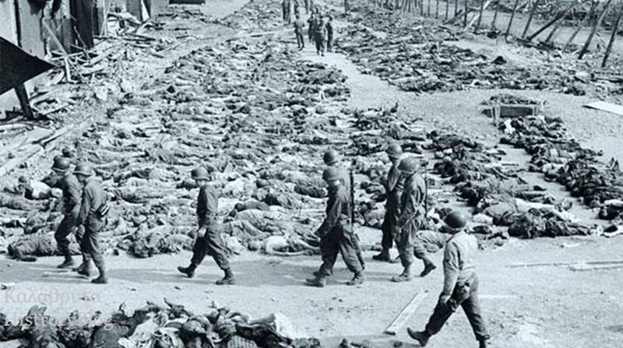

Στο απόρρητο ραδιογράφημα της 117 Jager Division (Αρ.1595/43), καταγράφεται ο τελικός απολογισμός της Επιχείρησης Καλάβρυτα:
"(1) Κατεστράφησαν ολοκληρωτικά τα χωριά: Ρογοί, Κερπινή, Στάση Κερπινής, Άνω Ζαχλωρού, Κάτω Ζαχλωρού, Σούβαρδο, Βραχνί, Καλάβρυτα, Μοναστήρια Μεγάλου Σπηλαίου και Αγίας Λαύρας, Αγία Κυριακή, Αυλές, Βυσωκά, Φτέρη, Πλατανιώτισσα, Πυργάκι, Βάλτσα, Μελίσσια, Μοναστήρι Ομπλού, Λαπαναγοί, Μάζι, Μαζέικα, Παγκράτι, Μορόχωβα, Δερβένι, Βάλτος, Πλανητέρου, Καλύβια. (2) 696 Έλληνες εκτελέστηκαν...".
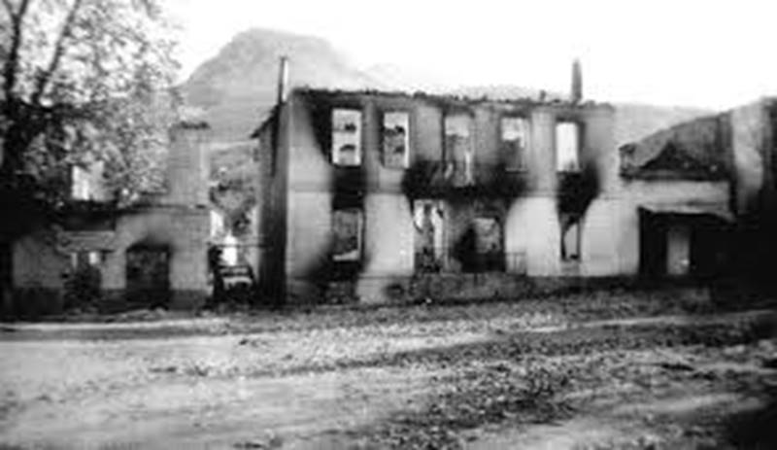

Το Ολοκαύτωμα των Καλαβρύτων
Οι Γερμανοί μπήκαν στα Καλάβρυτα στις 09/12. Δημιούργησαν έναν ασφυκτικό κλοιό γύρω από την πόλη, προκειμένου να μην μπορεί κανείς να ξεφύγει. Την έντονη ανησυχία των κατοίκων κατάφερε, παραπλανώντας τους, να κατευνάσει ο Γερμανός Διοικητής, ο οποίος τους διαβεβαίωσε ότι δεν πρόκειται κανείς να πάθει τίποτε και ότι ο στόχος τους ήταν η εξόντωση των ανταρτών. Προχώρησαν αρχικά στην πυρπόληση σπιτιών που ανήκαν σε αντάρτες και αναζήτησαν την τύχη των Γερμανών τραυματιών της Μάχης της Κερπινής.
Στις 12/12, οι Γερμανοί άρχισαν να ετοιμάζονται για να αποχωρήσουν την επομένη. Το πρωί στις 13/12, ημέρα Δευτέρα, πριν καλά καλά ξημερώσει, χτύπησαν τις καμπάνες της κεντρικής εκκλησίας και Γερμανοί αξιωματικοί και στρατιώτες διέταξαν να συγκεντρωθούν όλοι οι κάτοικοι στο Δημοτικό Σχολείο, αφού πάρουν μαζί τους μια κουβέρτα και τρόφιμα μιας ημέρας.
Στο κτίριο του σχολείου έγινε ο χωρισμός και ο αποχωρισμός. Τα γυναικόπαιδα κλείστηκαν στο σχολείο και οι άνδρες από 14 χρονών και πάνω οδηγήθηκαν σε φάλαγγες στην κοντινή Ράχη του Καππή. Ο χώρος ήταν προσεκτικά επιλεγμένος. Η αμφιθεατρική του διαμόρφωση δεν θα επέτρεπε σε κανένα να γλιτώσει. Οι Καλαβρυτινοί ήταν αναγκασμένοι να βλέπουν τις περιουσίες τους, τα σπίτια και ολόκληρη την πόλη, να καίγονται και, μαζί τους, να παραδίδονται στη φωτιά οι γυναίκες και τα ανήλικα παιδιά τους έγκλειστα στο κτίριο του Σχολείου, το οποίο φρουρούσαν πάνοπλοι στρατιώτες.
Ο Γερμανός Διοικητής, για να καθησυχάσει και να παραπλανήσει τους συγκεντρωμένους, έδωσε το λόγο της στρατιωτικής του τιμής ότι δεν πρόκειται να τους σκοτώσουν. Ολόκληρη η πόλη παραδόθηκε σης φλόγες.
Την ίδια στιγμή ο Οδοντωτός κατηφόριζε κατάφορτος με τις σοδιές από το πλιάτσικο των Γερμανών στα σπίτια, στα μαγαζιά και τις αποθήκες, απ΄ όπου άρπαξαν ότι πολύτιμο υπήρχε. Μαζί και τα χρήματα και τα αποθέματα των Τραπεζών και των Δημοσιών Υπηρεσιών, αφού προηγουμένως ανάγκασαν τους Διευθυντές να τα παραδώσουν.
Από το ξενοδοχείο «Μέγας Αλέξανδρος», με μια πράσινη και ύστερα μια κόκκινη φωτοβολίδα, δόθηκε το σύνθημα της εκτέλεσης. Τα πολυβόλα θέρισαν τους Καλαβρυτινούς. Ακολούθησε η χαριστική βολή που ολοκλήρωσε το έγκλημα. Διασώθηκαν 13 άτομα.
Στο δημοτικό σχολείο, τα γυναικόπαιδα έζησαν στιγμές αγωνίας και τρόμου, καθώς οι φλόγες έζωναν το κτίριο του σχολείου. Σπάζοντας πόρτες και παράθυρα κατάφεραν τελικά να ξεφύγουν τρέχοντας μακριά από τα σπίτια που φλέγονταν, άρχισαν να αναζητούν τους δικούς τους, Μία από τις γυναίκες, η ηλικιωμένη Κρίνα Τσαβαλά, ποδοπατήθηκε από το πανικόβλητο πλήθος των γυναικόπαιδων και ξεψύχησε πριν αντικρίσει το αποτρόπαιο έγκλημα.
Ύστερα, οι γυναίκες ανηφόρισαν προς το μέρος που είχαν οδηγήσει τους άνδρες και βρέθηκαν μπροστά στο πιο φρικιαστικό και απάνθρωπο θέαμα. Άνδρες, πατεράδες, γιοι και αδελφοί κείτονταν νεκροί πλημμυρισμένοι στο αίμα.
Το μεγάλο Δράμα των Καλαβρύτων είχε ξεκινήσει. Τα νιάτα, οι δημιουργικές δυνάμεις της πόλης, περιουσίες και κόποι χρόνων αφανίστηκαν στις 2:34΄ της 13ης Δεκεμβρίου 1943, όπως δείχνουν οι δείκτες του σταματημένου ρολογιού της εκκλησίας.
Η συνέχεια του δράματος βρήκε τις γυναίκες να προσπαθούν με τα νύχια να σκάψουν πρόχειρους τάφους στην παγωμένη γη του Δεκέμβρη, για να θάψουν τους νεκρούς τους. Με τις κουβέρτες που είχαν κοντά τους, μετέφεραν τους σκοτωμένους στο νεκροταφείο και άλλους έθαψαν εκεί στο λόφο, μια τραγική σκηνή που κράτησε μέρες.
Ακολούθησε η προσπάθεια της επιβίωσης μέσα στα χαλάσματα, που έμελλε για χρόνια να στεγάσουν τις απορφανισμένες οικογένειες.
Το Ολοκαύτωμα των Καλαβρύτων «συγκίνησε και συνένωσε τους Έλληνες - δυνάμωσε τον αγώνα τους κατά του κατακτητή», ομολογεί ο τότε γενικός στρατιωτικός διοικητής των Γερμανών στην Ελλάδα.
Οι Καλαβρυτινές Γυναίκες, οι Καλαβρυτινές Μανάδες, μορφές ηρωικές, παλεύοντας κάτω από δύσκολες συνθήκες, κατάφεραν να αναθρέψουν τα παιδιά τους και να ξαναχτίσουν την πόλη μέσα από τα ερείπια.
Στον Τόπο της Εκτέλεσης, ο Λευκός Σταυρός και η Πετρωμένη Καλαβρυτινή Μάνα, αιώνια σύμβολα του μαρτυρίου, εξακολουθούν να στέλνουν μηνύματα ειρήνης και συναδέλφωσης των λαών του κόσμου.
“Εκεί που καθόμασταν στη λάκκα όλοι οι άντρες, μας έκαναν νόημα να σηκωθούμε. Και μόλις έπεσαν οι φωτοβολίδες, άρχισαν να μας "θερίζουν" με τα μυδράλλια. Όταν πέσαμε όλοι, πλησίασαν οι Γερμανοί με τα πόδια να βουλιάζουν στο αίμα και σ' έναν-έναν έδιναν τη χαριστική βολή. Εγώ είχα μείνει ζωντανός. Δυο αδέρφια ακόμα και κάποιοι άλλοι δίπλα μου. Μιαμιάμισυ ώρα είχε κρατήσει η εκτέλεση κι άλλες δυο και περισσότερο η χαριστική βολή. Είχα ένα γείτονα που ζούσε ακόμα και μου λέει: έρχεται η σειρά μας. Εμένα είχε πιαστεί, η αναπνoή και δεν μπορούσα να μιλήσω. Φτάνoυν σε μας, δίνουν δυo πιστoλιές στο γείτονά μου, στο κεφάλι - τον αποτέλειωσαν. Πετάχτηκαν τα αίματά του απάνω μου. Εμένα, όπως είχα το χέρι στο κεφάλι, μου δίνουν μια πιστολιά, η σφαίρα τρύπησε το χέρι μου και με λάβωσε στο μέτωπο. Λέω - πάλι τη γλύτωσα. Δεν πέθανα. Μετά από καμιά δεκαριά λεπτά, έρχεται άλλος, με γραπώνει απ' το γιακά, μου γυρίζει το πρόσωπο και μου δίνει άλλη μια πιστολιά. Να εδώ, στην κoρφή. Έμεινα για λίγο αναίσθητος. Είχα μουδιάσει ολόκληρος. Τέλος φύγανε. Ανασηκώθηχα τότε ανάμεσα στους σκοτωμένους, κοιτάω και βλέπω από κείνο το δρομάκι εκεί ερχόταν η μάνα μου. Μου λέει - πού είναι οι άλλοι; Είχα άλλα δυο αδέρφια, το Βασίλη και τον Κίμωνα. Bρήκαμε τον έναν, ύστερα και τον άλλον σκοτωμένους. Έφυγα από κει, και θυμάμαι πάταγα μέσ' στο αίμα και το πόδι μου βούλιαζε ως το γόνα. Το αίμα κύλαγε ποτάμι, είχε φτάσει ως κάτω στο δρόμο ... »
Νίκος Φερλελής, ένας από τους επιζήσαντες
Κομμένο Άρτας, 16 Αυγούστου 1943
Το 1942 και κυρίως το 1943 εντείνεται ο απελευθερωτικός αντιστασιακός αγώνας με σαμποτάζ, με συγκρούσεις μεταξύ ανταρτών και κατακτητών, με εκτελέσεις Γερμανών στρατιωτών και αξιωματικών, με δημιουργία ελεύθερων ζωνών τόσο στην πρωτεύουσα όσο και στις ορεινές, κατεξοχήν, περιοχές, με προκηρύξεις, με απεργίες, με ίδρυση οργανώσεων νέων, με ραδιοφωνικά μηνύματα, με την τέχνη. Το Γερμανικό μέτωπο αρχίζει να καταρρέει.
Μπροστά σ'αυτή κατάσταση οι Γερμανοί θέτουν σε εφαρμογή, ανάμεσα στ’ άλλα, και τη χιτλερική αρχή της «αλληλέγγυας ευθύνης», εκτελώντας για κάθε σκοτωμένο συμπατριώτη τους εκατό άμαχους. Παράλληλα, επειδή αδυνατούν να συγκρουστούν με τους αντάρτες και να τους εξοντώσουν, στρέφονται εναντίον πόλεων και χωριών και διαπράττουν φρικιαστικά εγκλήματα, μετατρέποντάς τα σε ολοκαυτώματα, με στόχο να κάμψουν το αγωνιστικό και αντιστασιακό φρόνημα των Ελλήνων. Σκοπός τους ήταν να διαλύσουν τις αντιστασιακές οργανώσεις και με τα αντίποινα για τις απώλειές τους να σπείρουν τον τρόμο στις πόλεις και τα χωριά, έτσι ώστε να σβήσει κάθε εστία αντίστασης.
Τον Αύγουστο, του 1943,αντάρτες του ΕΛΑΣ έρχονται στο Κομμένο και ζητούν τρόφιμα.Οι κάτοικοι δεν ανταποκρίνονται, γιατί αδυνατούσαν καθώς τροφοδοτούσαν ήδη τον ΕΔΕΣ, που ήλεγχε την περιοχή.Ζήτησαν μάλιστα ενίσχυση των δυνάμεών τους για να διώξουν τους αντάρτες.
Στις 12 Αυγούστου, οι Γερμανοί, έπειτα από πληροφορίες, που είχαν,έσπευσαν στο Κομμένο για να ερευνήσουν, άν δρούσαν όντως αντάρτες στην περιοχή.
Τα χαράματα της 16ης Αυγούστου εκατό άντρες, σύμφωνα με τον Άγγλο ιστορικό Mark Mazower, 400 κατά τον Κομμενιώτη γυμνασιάρχη Στέφανο Παππά, του 12ου λόχου του 98ου Γερμανικού Συντάγματος, το οποίο έδρευε στην περιοχή της Φιλιππιάδας, μια μικρή κωμόπολη 10 περίπου χιλιόμετρα Βόρεια της Άρτας, σταθμεύουν έξω από το Κομμένο.
Αποστολή του 12ου λόχου ήταν η εξόντωση των ανταρτών που δρούσαν στην περιοχή και η εξαφάνιση του χωριού που τους υποστήριζε και τους προμήθευε με τρόφιμα και άλλα απαραίτητα για την αντίστασή τους εναντίον των Γερμανών.
Διοικητής του Συντάγματος, ήταν ο Συνταγματάρχης Γιόζεφ Ζάλμινγκερ, ένας νεαρός διοικητής φορτωμένος με παράσημα, αυτοδημιούργητος άντρας που του άρεσε να παινεύεται ότι έχει μετατρέψει το 98ο σε Σύνταγμα για τον Χίτλερ. Στους άντρες του 12ου Λόχου ο Ζάλμινγκερ, έβγαλε έναν κοφτό ολιγόλογο, τυπικό λόγο Τους είπε ''Γερμανοί στρατιώτες έχουν σκοτωθεί. Είναι καιρός για σκληρά μέτρα εναντίον των ανταρτών. Αύριο το πρωί θα ξεκληρίσουμε ένα λημέρι τους".
Καθώς περάσανε τα μεσάνυχτα στο Κομμένο, οι περισσότεροι κάτοικοί του άρχισαν σιγά σιγά να πηγαίνουν στα σπίτια τους για ύπνο, κουρασμένοι από τις προετοιμασίες του πανηγυριού της Παναγίας, από το γλέντι και το πιοτό, χωρίς να υποψιαστούνε τίποτα για το τι επρόκειτο να συμβεί.
Την ίδια ώρα περίπου, μια φάλαγγα από 22 αυτοκίνητα και ένα στρατιωτικό τζιπ, ξεκίνησε από την κοιλάδα κοντά στην Φιλιππιάδα μεταφέροντας τους περισσότερους άντρες του 12ου Λόχου, γύρω στους 100 στρατιώτες.
Στις 5.00 το πρωί σταμάτησαν έξω από το χωριό και ο μάγειρας σέρβιρε πρωινό και καφέ στους στρατιώτες. Ύστερα, ο Διοικητής του 12ου Λόχου Υπολοχαγός Ρέζερ, πρώην στέλεχος της νεολαίας του Χίτλερ και τώρα περίπου 25 χρονών, τους συγκέντρωσε και έδωσε τις διαταγές του.
Μια φράση του, είχε μείνει στο μυαλό των αντρών μετά από χρόνια: "Θα μπούμε στο χωριό και δεν θ΄ αφήσουμε τίποτε όρθιο" είχε πει.
Χρησιμοποιώντας το πέτρινο καμπαναριό της εκκλησιάς (χτίσμα του 1855) για παρατηρητήριο, χωρίστηκαν σε εκτελεστικά αποσπάσματα, παίρνοντας και τις τελικές οδηγίες της επέμβασης.
Xαράματα πια στις 16ης Αυγούστου, στο πρώτο θολό φως της ημέρας και στον ουρανό άρχισαν να διασταυρώνονται φωτοβολίδες διαφόρων χρωμάτων και ταυτόχρονα ακούστηκαν εκρήξεις όλμων που είχαν τοποθετηθεί σε τρία επίκαιρα σημεία του χωριού.
Αμέσως αρχίσανε οι πυροβολισμοί και η διασταύρωση των πυρών, ενώ τα πυροβόλα και τα οπλοπολυβόλα δε σταμάτησαν ούτε στιγμή, δίνοντας την εντύπωση κάποιας σκληρής μάχης. Καθώς εισέβαλαν στα σπίτια, ολόκληρες οικογένειες αιφνιδιάστηκαν στον ύπνο και μη μπορώντας να αντιδράσουν, έπεφταν νεκρές από τις σφαίρες των όπλων και τα βλήματα των χειροβομβίδων.
Γέροι άνθρωποι, ανάπηροι, ακόμη και τυφλοί, σκοτωθήκανε επιτόπου. Κορίτσια με την απειλή των όπλων σύρθηκαν στον έσχατο εξευτελισμό της προσωπικότητάς τους και βιάστηκαν κατ' εξακολούθηση από τους νεαρούς οπαδούς της χιτλερικής ιδεολογίας, οι οποίοι, αφού ικανοποίησαν τα κτηνώδη ένστικτά τους, έκοβαν τους μαστούς και τις έσφαζαν σα ζώα.
Τα ανθρωπόμορφα κτήνη εφάρμοζαν μια σατανική τακτική εξοντώσεως των μικρών παιδιών.
Αφού έβρεχαν βαμβάκι με βενζίνη, το τοποθετούσαν στα στόματα των βρεφών που κοιμόντουσαν ακόμη στην κούνια τους και αφού το άναβαν, απολάμβαναν σαδιστικά γελώντας με το "πυροτέχνημα" τους.
Μια γυναίκα έγκυος, αφού της ανοίξανε την κοιλιά, βγάλανε από εκεί το έμβρυο που σε λίγες μέρες θα έφερνε στον κόσμο και το εναποθέσανε στα χέρια της. Έτσι βρέθηκε η γυναίκα. Νεκρή με ανοιγμένα σπλάχνα και το αγέννητο παραμορφωμένο νεκρό, στα χέρια της.
Άλλα από τα παιδιά τα εκτελούσαν στον κρόταφο με μια σφαίρα περιστρόφου, ενώ άλλα τα κάρφωναν με τις ξιφολόγχες τους παρ' όλη την αθωότητα και τα κλάματα τους.
Στο σπίτι του Θόδωρου Μάλλιου γινόταν ο γάμος τη κόρης του Αλεξάνδρας με το Θεοχάρη Καρίνο από τον Παχυκάλαμο, χωριό κοντά στο Κομμένο. Χάθηκαν όλοι. Τους έκαψαν και τους σκότωσαν. Τριάντα με τριάντα πέντε άτομα. Από τα 12 μέλη της οικογένειας του οικοδεσπότη Θόδωρου Μάλλιου σώθηκαν εκείνο το πρωινό μόνο δύο, ο Αλέξανδρος και η Μαρία, που είχαν φύγει μόλις πριν λίγα λεπτά για να φροντίσουν στο χωράφι τα ζώα. Οι Ναζί δε σεβάστηκαν και δε λογάριασαν τίποτε και κανέναν. Σκότωσαν και τη νύφη την Αλεξάνδρα και το γαμπρό το Θεοχάρη.
Όσοι πρόλαβαν και πετάχτηκαν έξω απ' τα σπίτια τους, έτρεχαν να σωθούν στα χωράφια ή να κρυφτούν χωμένοι στα βαθιά χαντάκια. Μόνη σωτηρία απέμεινε για πολλούς το ποτάμι. Πλήθος κόσμου έτρεχε κατά εκεί. Άλλοι ρίχνονταν στα νερά του για να περάσουν απέναντι και να σωθούν. Άλλοι κρέμονταν απ' τις βάρκες και τρέμοντας πάλευαν να γλιτώσουν απ' τον εφιάλτη. Κι εκεί πνίγηκαν σχεδόν όλοι όσοι μπήκαν στη βάρκα του Σπύρου Βλαχοπάνου, σχεδόν είκοσι άτομα. Κι ο θρήνος κι οι κραυγές του πνιγμού έσμιγαν με τη βουή της φωτιάς και των όπλων που αφάνιζαν το Κομμένο.
Οι Ναζί δεν σεβάστηκαν ούτε την εκκλησία της Παναγίας. Αφού αφόδευσαν στην πύλη του ιερού βήματος, πέταξαν στο πάτωμα του ναού τις εικόνες του τέμπλου και τα ιερά σκεύη.
Εκείνο το πρωινό της 16ης Αυγούστου, ο παπα-Λάμπρος πήγαινε στην εκκλησία έχοντας μαζί του το ευαγγέλιο, το θυμιατό και τα άμφια που χρησιμοποίησε την προηγούμενη μέρα για να τελέσει έναν γάμο. Ο παπα-Λάμπρος πιάστηκε από τους Γερμανούς και αφού τον βασάνισαν άγρια, τον σύρανε αιμόφυρτο στον προπυλώνα της εκκλησίας και τον εκτέλεσαν με μια σφαίρα στο μέτωπο. Αυτός ήταν και ο πρώτος της σφαγής του Κομμένου μαζί με το Ευαγγέλιο που βρέθηκε διάτρητο από σφαίρα σε μια γωνία, με ποτισμένες τις σελίδες του από το αίμα αυτού του τίμιου κληρικού.
Ο άλλος ιερέας του χωριού, που εφημέρευε στο ναό των Αγίων Ταξιαρχών στον Λουτρότοπο και που είχε έρθει στους συγγενείς του για το πανηγύρι, βρέθηκε κατακρεουργημένος και αιμόφυρτος και με βγαλμένα τα μάτια.
Με μια ειδική σκόνη που έριχναν στο πάτωμα και με μια πιστολιά έκαψαν τα περισσότερα σπίτια του χωριού, αφού πρώτα έπαιρναν ότι πολύτιμο υπήρχε μέσα.
Το θέαμα στο Κομμένο μετά την σφαγή ήταν φρικιαστικό. Παντού πτώματα απανθρακωμένα, ενώ η ατμόσφαιρα είχε τη μυρωδιά από καμένες σάρκες. Η σήψη είχε ήδη αρχίσει και πολλά εντόσθια είχαν χυθεί στο έδαφος. Πολλά ανθρώπινα μέλη ήταν διασκορπισμένα από δω και από εκεί, ενώ τα σκυλιά οδηγημένα από το αίμα είχαν αρχίσει να τρώνε κομμάτια κρέας από διάφορα σώματα.
Γύρω στο απόγευμα της 16ης Αυγούστου ο Δημήτρης Αποστόλου, ένας νεαρός Κομμενιώτης, γύρναγε στο χωριό του και στο σπίτι του. Τα Γερμανικά στρατεύματα είχαν φύγει, μετά από 7 ώρες που κράτησε η επιδρομή. Στα απανθρακωμένα απομεινάρια των σπιτιών, δοκάρια καίγονταν ακόμη. Τα πτώματα είχαν αρχίσει να φουσκώνουν από τη θερμότητα. Η κοιλιά μιας γυναίκας είχε σχισθεί και ένα κοτόπουλο είχε αρχίσει να σέρνει τα εντόσθια της κατά μήκος του δρόμου. Λίγο μετά που είδε αυτό, ο Αποστόλου λιποθύμησε.
Ένα δεκάχρονο αγόρι τότε, ο Αλέξανδρος Μάλιος, που έχασε όλη την οικογένεια του, θυμάται "Σα φτάσαμε κοντά στο σπίτι, ακόμα κάπνιζε. Απ' έξω δεν μπορούσαμε να περάσουμε απ' τους σκοτωμένους. Δεν είχες που να πατήσεις. Δρασκελίσαμε πάνω απ' τα πτώματα κι αντίκρισα τον πατέρα μου μ' ένα μικρό παιδί μέσα στα αίματα. Οι άλλοι μέσα ήταν όλοι καμένοι. Έσκυψα, τον αγκάλιασα και λιποθύμησα. Τα είχαμε χαμένα και ζούσαμε σ' ένα εφιαλτικό όνειρο, έτσι που δεν είχαμε τη δύναμη να κλάψουμε".
Συνολικά 317 άνθρωποι ήταν τα θύματα του Κομμένου εκείνη τη μέρα σ' αυτή τη σφαγή. Ίσως της πιο φριχτής που διαπράχθηκε στην Ελλάδα την περίοδο της Κατοχής.

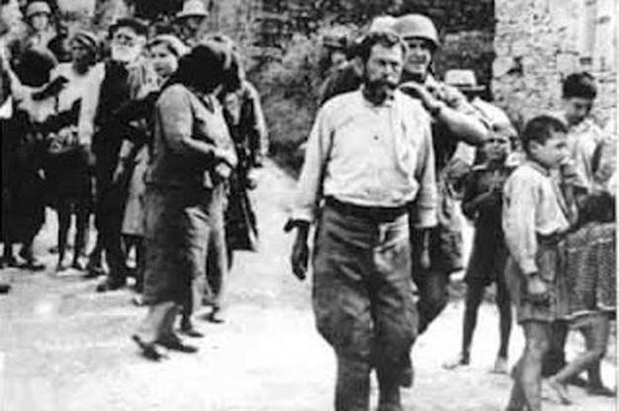
Το Ολοκαύτωμα της Βιάννου 14 Σεπτεμβρίου 1943
«Καταστρέψατε την επαρχία Βιάννου. Εκτελέσατε πάραυτα, χωρίς διαδικασία, τους άρρενες που είναι πάνω από 16 ετών καθώς και όλους όσοι συλλαμβάνονται στην ύπαιθρο, ανεξαρτήτως φύλου και ηλικίας».
Στρατηγός Φρίντριχ Βίλχελμ Μύλλερ,
Ηράκλειο, Σεπτέμβριος 1943.
«Οι ναζί δεν έδειξαν ποτέ κάτι περισσότερο από το δειλό, άνανδρο, ωχρό προσωπείο ενός δολοφόνου που αποποιείται την πράξη του. Ενώ βασάνιζαν και σκότωναν συστηματικά άμαχους ανθρώπους, διαβεβαίωναν καθημερινά σ’ ευγενικό και μαλακό τόνο ότι τάχα δεν άγγιζαν ούτε τρίχα και ότι ποτέ άλλοτε δεν είχε γίνει επανάσταση τόσο ανθρώπινη κι αναίμακτη.»
Σεμπάστιαν Χάφνερ, 1939 (αναφερόμενος στην τρομοκρατία του Γ’ Ράιχ εναντίον του γερμανικού λαού την περίοδο 1933-1939).
Από τις 14 έως τις 16 Σεπτεμβρίου του 1943, 401 άνθρωποι δολοφονήθηκαν στις επαρχίες Βιάννου και Ιεράπετρας, στο δεύτερο μεγαλύτερο Ολοκαύτωμα της χώρας, κατ’ εντολήν του σφαγέα Φρίντριχ Βίλχελμ Μίλερ. Μόνο από τον Αμιρά, το χωριό μου, δολοφόνησαν 117 συγχωριανούς μας. Ανάμεσά τους και ο παππούς μου Αριστομένης, οι τρεις αδελφοί του, Παύλος, Ιωάννης και Ματθαίος και ο πατέρας τους Νικόλαος. Συνολικά πέντε άτομα από το ίδιο σπίτι!Δύο ακόμα αδέλφια του παππού μου στήθηκαν στο εκτελεστικό απόσπασμα αλλά επέζησαν. Από την ευρύτερη οικογένεια μετράμε δεκάδες νεκρούς. Είναι χαρακτηριστικό το απόσπασμα από την έκθεση της Κεντρικής Επιτροπής Διαπιστώσεως Ωμοτήτων εν Κρήτη των Ν. Καζαντζάκη, Ι. Κακριδή, Ι. Καλιτσουνάκη και Κ. Κουτουλάκη, που επισκέφθηκαν την επαρχία μας σχεδόν δυο χρόνια μετά το Ολοκαύτωμα: «Η Επιτροπή δεν θα λησμονήση ποτέ το σπαρακτικόν θέαμα που αντίκρυσεν καθώς έφθανεν εις τον Αμιράν, διά να διαπιστώση τα ανωτέρω εκτεθέντα· επί του τόπου της εκτελέσεως εύρε συγκεντρωμένας περί τας 300 γυναίκας μελανηφορούσας μετά των τέκνων των, θρηνούσας, κοπτομένας και μυρολογούσας. Την επομένην το πρωίαν επί του τόπου της εκτελέσεως ετελέσθη επιμνημόσυνος δέησις, την σπαρακτικότητα της οποίας αμυδρώς μόνον δύνανται να αποδώσουν αι ληφθείσαι φωτογραφίαι»1
Κι Όμως, με μεγάλη μας λύπη διαπιστώνουμε ότι η διακίνηση ψευδών και αβάσιμων στοιχείων συνεχίζεται και από τις μετακατοχικές γερμανικές κυβερνήσεις! Και τι δεν έχει κατά καιρούς επικαλεστεί το βαθύ γερμανικό κράτος, προκειμένου να μην αναλάβει την ευθύνη για τα εγκλήματα κατά της ανθρωπότητας, που διέπραξε το Γ’ Ράιχ στην Ελλάδα: είναι ενδεικτική η επίσημη απάντηση του γερμανικού δημοκρατικού κράτους στον θρυλικό Αργύρη Σφουντούρη, σύμφωνα με την οποία το Ολοκαύτωμα του Διστόμου ήταν «αναπόφευκτα γεγονότας στο πλαίσιο πολεμικών επιχειρήσεων»και συνεπώς οι οικογένειες των θυμάτων δεν δικαιούνται αποζημιώσεων!
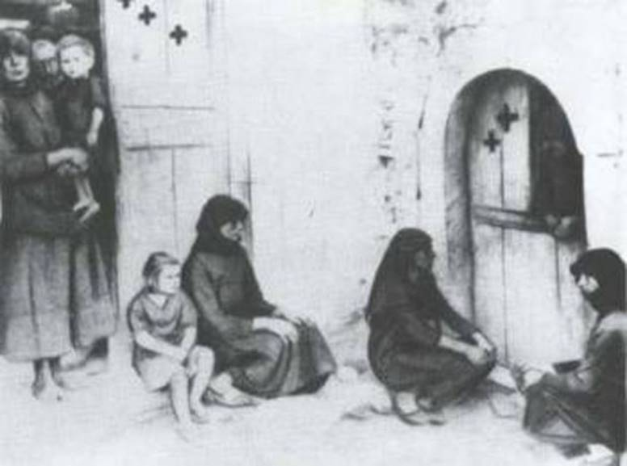
Δεν υπήρξε σπίτι σε όλη την επαρχία που να μην μαυροφορέθηκε και να μη σημειώθηκε έστω με άνα σταυρό, δείγμα των απωλειών…
Ο Γολγοθάς των επιζώντων
Ο σταυρός του μαρτυρίου ήταν βαρύτερος για όσους επέζησαν. Μετά το αιματοκύλισμα ακολούθησε η πείνα, η δυστυχία, ο εμφύλιος σπαραγμός. Οι οικογένειες των θυμάτων, οι χήρες και τα ορφανά, με μαύρα ρούχα και μαύρη την καρδιά, αντιμετώπισαν την αδιαφορία, τον προπηλακισμό, την κοινωνική περιφρόνηση, τη μοναξιά και τη στέρηση. Τα ορφανά ήταν κοινωνικοί παρίες, που υπέστησαν με βιαιότητα τον κοινωνικό αποκλεισμό και τον ταξικό διαχωρισμό. Αναρωτήθηκε άραγε πότε κανείς πώς επέζησαν οι χήρες και τα ορφανά; Πώς οι μητέρες περιέσωσαν το μέλλον των παιδιών τους μέσα από τη στάχτη, μόνες κι αβοήθητες, χωρίς την υποστήριξη του ελληνικού κράτους και με προκλητικά απούσα την υπεύθυνη για το δράμα τους Γερμανία; Επίσης αναρωτήθηκε άραγε ποτέ κανείς πόσα προικισμένα στο πνεύμα ορφανά καταδικάστηκαν σε χειρωνακτική δουλειά, στο εργοστάσιο της εσωτερικής μετανάστευσης ή, αλίμονο!, στα εργοστάσια των ίδιων των Γερμανών;Ακόμη αναρωτήθηκε ποτέ κανείς πώς, πότε, με ποιους πόρους και ποια μέσα έγινε η αναστήλωση των ερειπίων της Επαρχίας Βιάννου και ολόκληρης της Ελλάδας, που έμοιαζε με «χαμένη πατρίδα»; Όχι άδικα, ο αγώνας της Βιαννίτισσας, της Διστομίτισσας, της Καλαβρυτινής, της Ανωγειανής, της Σφακιανής, της γυναίκας από το Κομμένο, την Υπάτη, τη Δαμάστα, το Σάρχο, το Σοκαρά, το Κέντρος Ρεθύμνου, την Κάνδανο, τα Κερδύλλια, τη Μουσιωτίτσα, τη Δράκεια Μαγνησίας, την Κλεισούρα, το Χορτιάτη, της ηρωίδας γυναίκας, μάνας, χήρας, που αγωνίζεται για να μεγαλώσει τα παιδιά της με αξιοπρέπεια είναι ταυτισμένος με τον αγώνα του λαού μας. Έναν αγώνα για προκοπή, δικαιοσύνη και εθνική αξιοπρέπεια!
Οι Γερμανοί προσπάθησαν να καλύψουν το έγκλημά τους και ζήτησαν από τον τότε Πρωτοσύγκελλο και κατόπιν Αρχιεπίσκοπο Κρήτης Ευγένιο Ψαλιδάκη να υπογράψει ψεύτικη δήλωση. Κι αυτός, με απαράμιλλο θάρρος, τους απάντησε:
«Τουφεκίστε με, αλλά ψεύτικη δήλωση δεν υπογράφω, γιατί είδα με τα μάτια μου γυναίκες ξεκοιλιασμένες».
Οι σφαγείς χόρευαν επί των πτωμάτων ειρωνευόμενοι τις ολοφυρόμενες γυναίκες και φωνάζοντας ναζιστικά συνθήματα Όμως τι έκαναν αμέσως μετά τις μαζικές εκτελέσεις αμάχων οι σφαγείς της Βέρμαχτ; Χαρακτηριστικά τα αποσπάσματα της Έκθεσης των Καζαντζάκη, Κακριδή, Καλιτσουνάκη:
«Εκ των εκτελεστών άλλοι μεν απεχώρησαν εις τον Κρεββατάν και άλλοι έμειναν εις τον Αμιράν, εγκατασταθέντες δε εις μίαν αυλήν ολίγον απέχουσα από του τόπου της εκτελέσεως ήρχισαν να τρώγουν και να διασκεδάζουν περιπαίζοντες και τας ολοφυρομένας γυναίκας και μιμούμενοι τας κραυγάς της απελπισίας των «Παναγιά μου, Παναγιά μου!». Όμως δεν σταμάτησαν εκεί. Συνέχισαν το έργο τους στον Κρεββατά: «Μετά την εκτέλεσιν συνεκεντρώθησαν εις τον Κρεββατάν και τα εκτελεστικά αποσπάσματα Βαχού, Αμιρών και Κεφαλοβρύσου και υπό τους ήχους φωνογράφου ήρχισαν να διασκεδάζουν επί του δώματος του Γ. Ζωάκη και έπειτα μεθυσμένοι κατελθόντες εχόρευαν επί των πτωμάτων των εκτελεσθέντων φωνάζοντες “Χάιλ Χίτλερ” και “Ζήτω η Γερμανία”(ελληνιστί).».
Αμέσως μετά το γλέντι τους επί των πτωμάτων, στις 4.00 τα ξημερώματα της 15ης Σεπτεμβρίου 1943, οι Γερμανοί ολοκλήρωσαν τις ημερήσιες «υποχρεώσεις» τους, στέλνοντας το συγκεκριμένο τηλεγράφημα! Δυστυχώς όμως, συνέχισαν το φρικτό τους έργο για δύο ακόμη ημέρες. Συνολικός απολογισμός του Ολοκαυτώματος των χωριών της Βιάννου και της Δυτικής Ιεράπετρας: 401 νεκροί, δέκα χωριά έγιναν στάχτη, εκ θεμελίων καταστράφηκαν 950 οικίες. Κρίσιμη λεπτομέρεια: πριν ανατινάξουν τα σπίτια λεηλάτησαν και λήστεψαν ό,τι πολύτιμο υπήρχε και το φόρτωσανστα ζώα και ούτε εκείνα ξαναγύρισαν πια.
Η Βιάννος βυθίστηκε στο πένθος, ορφάνεψε, ρήμαξε αλλά δεν λύγισε! Πέντε, μόλις, μήνες μετά το Ολοκαύτωμα επανήλθε στους αγώνες: Στέριωσε νέο αντάρτικο στην περιοχή και διοχέτευσε αντάρτες που έδρασαν στις μάχες της Παναγιάς, του αεροδρομίου Καστελλίου Πεδιάδος (μέσα Σεπτεμβρίου 1944) και στη νικηφόρα μάχη του Μαραθίτη-Φορτέτσας, στις 11 Οκτωβρίου 1944.

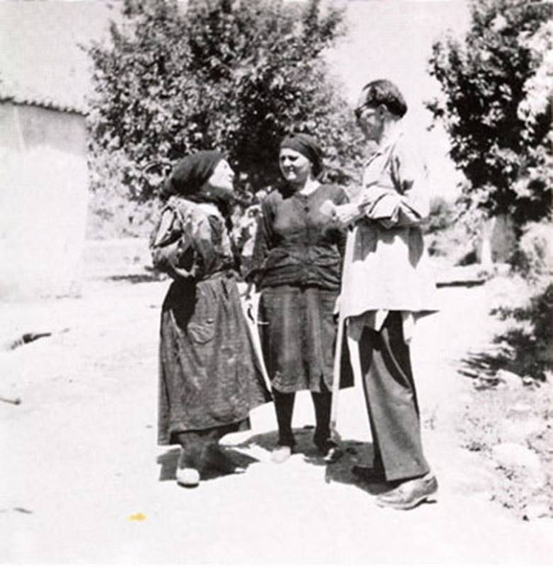
Ο Νίκος Καζαντζάκης συνομιλεί με συγγενείς θυμάτων των Γερμανών, κατά την περιοδεία του στο νησί, ως μέλος της Κεντρικής Επιτροπής Διαπιστώσεως Ωμοτήτων εν Κρήτη (αρχείο εκδόσεων Καζαντζάκη)

Έκθεση της «Κεντρικής Επιτροπής Διαπιστώσεως Ωμοτήτων εν Κρήτη»
Ο Εμμ. Συμβουλάκης, συλληφθείς καθ’ ην στιγμήν εζήτει να διαφύγη κρατών την τριετήν θυγατέραν του εις τας αγκάλας, περιελήφθη εις την ομαδικήν εκτέλεσιν, υποχρεωθείς να κρατή το τέκνον του. Διαφυγών τας σφαίρας έπεσε κατά γης προσποιηθείς τον νεκρόν· επειδή όμως το νήπιον έκλαιε, ένας γερμανός στρατιώτης το επυροβόλησεν εκ του πλησίον και το εφόνευσεν. Ο δυστυχής πατήρ έμεινεν επί ώρας ακίνητος, με τα αίματα και τον διεσκορπισμένον μυελόν του τέκνου του επί του προσώπου, μέχρις ότου οι γερμανοί, αφού έφαγαν και διεσκέδασαν, απεχώρησαν».
«Την μεγαλυτέραν όμως καταστροφήν υπέστη κατά την περίοδον αυτήν η επαρχία της Βιάννου και εις αίμα και εις καταστροφάς χωρίων. Επειδή η επικοινωνία των ανταρτών και των αγγλικών εν Κρήτη υπηρεσιών με την Αίγυπτον εγίνετο κυρίως εκ της νοτίου παραλίας της Κρήτης, οι Γερμανοί ενωρίς είχον κηρύξει όλην την κεντρικήν νοτίαν λωρίδα, από Αγίας Γαλήνης μέχρι Μύρτου, ως νεκράν ζώνην, απαγορεύσαντες εις τους κατοίκους να την πλησιάζουν εις βάθος 3 χιλιομέτρων. Κατ’αυτόν τον τρόπον οι κάτοικοι εστερήθησαν των ευφορωτέρων κτημάτων των. Εν τω μεταξύ εγκατεστάθησαν εις την επαρχίαν Βιάννου 3 γερμανικοί λόχοι, οιτινες ήρχισαν να βασανίζουν τους κατοικους διατρεφόμενοι εις βάρος των, διαρπάζοντας τα σκεύη των οικιών των και τα πολύτιμα αντικείμενά των, επιβάλλοντες εις αυτούς αγγαρείες κτλ. Η αντίδρασις ήτο φυσική· οι ανδρες κατέφυγον εις τα βουνά, με άμεσον επακόλουθον οι Γερμανοί να εντείνουν τας πιέσεις και τας διώξεις επι των χωρίων της Βιάννου.
Κατ’ Ιανουάριον του 1943 συνέλαβον ως ομήρους κόρας προυχόντων, 6 από τον Βαχόν, 9 από τον Αμιράν, 4 από το Κεφαλοβρύσι, 2 από τον Κρεββατάν, 10 από τον Αγ. Βασίλειον κτλ. και τας ενέκλεισαν επί μήνα εις τας φυλακάς της Αγιάς, διά να εξαναγκασθούν οι κάτοικοι να παραδώσουν τα όπλα των.
Επί της Δίκτης, έδρα κατά το θέρος του 1943 το ανταρτικόν σώμα του αρχηγού της Κεντρ. Κρήτης Εμμ. Μπαντουβά ούτος λαβών διαταγάς παρά των Αγγλων να προκαλέση επεισοδια εν Βιάννω, ώστε να απασχοληθή εκεί γερμανικός στρατός, εφόνευσεν εις το χ. Σύμη της Βιάννου δύο Γερμανούς στρατιώτας. Οι Γερμανοί έστειλαν τοτε έναν λόχον εις την Σύμην, οστις εμπεσών εις ενέδραν των ανταρτών εξωθι του χωρίου εις τας 12/9/43 διελύθη αποδεκατισθείς, φονευθέντων 30 και αιχμαλωτισθέντων 12 ανδρών. Συγχρόνως οι αντάρται απηλευθέρωσαν τους 12 ομήρους -μεταξύ των οποίων και ο εφημέριος του Κεφαλοβρυσίου Ματθ. Γιαλαδάκης- τους οποίους οι Γερμανοί είχον συλλάβει εκ των χ. Κεφαλοβρύσι και Πεύκος διά να τους εκτελέσουν επί του τόπου, όπου είχον φονευθή οι δύο Γερμανοί στρατιώται. Την επομένην η γερμανική διοίκησις απέστειλεν εξ Ηρακλείου και Ιεραπέτρας ισχυρά τμήματα στρατού, τα οποία εκύκλωσαν όλην την επάρχία Βιάννου.
Ότι την ήτταν του εχθρού εις την Σύμην θα την επλήρωναν, το εγνώριζον τα πέριξ χωρία, πόσον όμως θα ήτο το τίμημα, δεν ήτο δυνατόν να το φαντασθούν. Πάντως οι άνδρες όλοι απεμακρύνθησαν από των χωρίων αμέσως μετά την μάχην της Σύμης.
Οι Γερμανοί όμως εφήρμοσαν την συνηθισμένη πολιτικήν των. Ελθόντες την 13η Σεπτεμβρίου εις το χωρίον Αγ. Βασίλειος εφέρθησαν μετά μεγάλης ηπιότητος, βεβαιούντες τας γυναίκας ότι δεν θεωρούν τους χωρικούς υπευθύνους δι’όσα οι αντάρται κάμνουν, και ότι δεν έχουν να πάθουν τίποτε, αρκεί να τους φιλοξενήσουν, όπερ και εγένετο. Επίσης προεκήρυξαν ότι όσοι ευρεθούν εις τας οικίας των δεν πρόκειται να υποστούν καμμίαν τιμωρίαν, αν όμως απουσίαζον, θα ετιμωρούντο αι γυναίκες και τα τέκνα των, και αι οικίαι των θα εκαίοντο, ενώ οι ίδιοι θα εδιώκοντο ως αντάρται. Τα πέριξ χωρία ειδοποιηθέντα αμέσως ανεθάρρησαν και απεφάσισαν να περιποιηθούν και αυτά τους Γερμανούς ερχομένους. Πολλοί από τους άνδρας που είχον απομακρυνθή, επείσθησαν υπό των γυναικών των και επανήλθον.
Την επομένην, 14/9, εορτήν της Ανυψώσεως του Τιμίου Σταυρού, επέπρωτο να συντελεσθή μία από τας φοβερωτέρας καταστροφάς που είδεν η Κρήτη καθ’όλην την περίοδον της Κατοχής· οι Γερμανοί εισέβαλον εις τα χωρία της Βιάννου, Αμιράς, Βαχός, Κεφαλοβρύσι, Κρεββατάς, Αγ. Βασίλειος, Πεύκος, Κατω Σύμη, Γδόχια, Μύρτος, Μουρνιές, Ρίζα, Μάλλες κτλ. φονεύοντες μεμονωμένως μεν όσους συνήντων καθ’οδον – ανδρας, γυναίκας και παιδιά- εντός δε των χωρίων συγκεντρούντες τους άνδρας όλους και εκτελούντες αυτούς ομαδικώς.

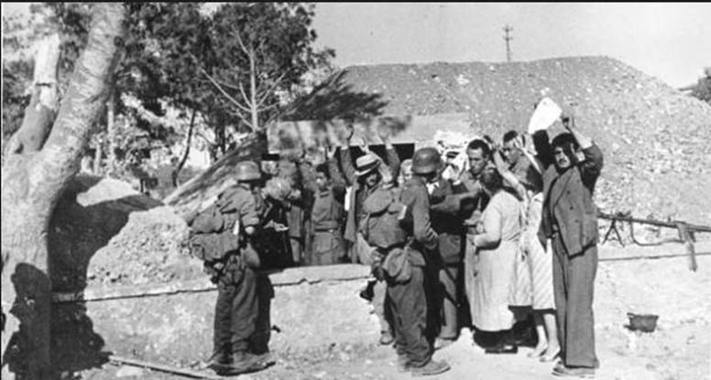

Καθώς οι Γερμανοί εισήρχοντο εις τον Αμιράν, οι κάτοικοι, κατά σύστασιν του δημάρχου, τους υπεδέχθησαν εις την είσοδον του χωρίου κρατούντες οίνον, ρακήν και εδέσματα. Εκείνοι, έχοντες κυκλώσει εν τω μεταξύ όλην την περιοχήν, συνέλαβον τους άνδρας όλους- περί τους 100- τους οποίους ανευ διαδικασίας εξετέλεσαν μέχρις ενός, ολίγον κατωτέρω της δημοσίας οδού. Η κατά τμήματα εκέλεσις αυτών διήρκεσεν από της 10ης πρωινής μέχρι της 4ης απογευματινής. Εν τω μεταξύ εφόνευον και όσους γέροντας και αναπήρους εύρισκον εντός των οικιών, μη δυναμένους να κινηθούν. Εξ αυτών αναφέρομεν τον παράλυτον 80ντούτην Δημ. Μαθιουδάκην, φονευθέντα επί της κλίνης του· τον επίσης υπέργηρον Εμμ. Γρισμπολάκην, εκ γενετής παράλυτον. Δια λόγχης εφονεύθη εντός της οικίας του και ο 20ετής Ματθαίος Συγκελλάκης. Εξ άλλου ικανοί εφονεύθησαν εντός των κτημάτων των ήκαι καθ’οδόν. Εκ των ομαδικώς εκτελεσθέντων διεσώθησαν 6, εξ ων 3 απέθανον μετ’ολίγας ημέρας εκ των τραυμάτων των.

Το χωρίον αριθμεί εν συνόλω 117 νεκρούς κατά την ημέραν εκείνην. Μόνον μια οικογένεια, Βερυκοκάκη ονόματι, πενθεί 17 μέλη της, η οικογένεια Ραπτάκη 12 συγγενείς εξ αίματος (αδελφούς, θείους και πρωτοξαδέλφους) και 10 γαμβρούς, ή οικογένεια Ηλιάκη 10 αδελφούς και εξαδέλφους. Εκ της οικογενείας Συγκελλάκη εφονεύθη ο πατήρ Νικόλαος και οι 4 υιοί του, Αριστομένης, Παύλος, Ιωάννης και Ματθαίος. Η Αικ. Μικρογιαννάκη έχασε τον σύζυγόν της Γεώργιον, τον πατέρα της Ν. Χαλκιαδάκην, τον αδελφόν της Γεώργιον, τον πενθερόν της Εμμανουήλ και τον ανδράδελφόν της Ιωάννην. Ο Ματθ. Χρηστάκης ή Σύλλας εξετελέσθη συγχρόνως μετά των δύο υιών του και των 4 γαμβρών του Μ. Βαρδιατζάκη, Ν. Κονδυλάκη, Μ. Σαμπροβαλάκη και Σ. Κουσουλάκη· εξ αυτών εσώθησαν προσποιηθέντες τον νεκρόν οι δύο υιοί και ο πρώτος εκ των γαμβρών, ανάπηρος τώρα. Επίσης εφονεύθησαν 3 άλλοι αδελφοί συγχρόνως, Ματθαίος, Γεώργιος και Μύρων Βασιλακάκης, και ο Γ. Αναστασάκης, μετά του υιού του και των 2 γαμβρών του.

Εκ των εκτελεστών άλλοι μεν απεχώρησαν εις τον Κρεββατάν και άλλοι έμειναν εις τον Αμιράν, εγκατασταθέντες δε εις μίαν αυλήν ολίγον απέχουσα από του τόπου της εκτελέσεως ήρχισαν να τρώγουν και να διασκεδάζουν περιπαίζοντες και τας ολοφυρομένας γυναίκας και μιμούμενοι τας κραυγάς της απελπισίας των «Παναγιά μου, Παναγιά μου!».

Όταν αργότερα απεχώρησαν και αυτοί, αι γυναίκες ετόλμησαν να πλησιάσουν εις τον τόπον της εκτελέσεως. Τα πρόσωπα των νεκρών ήσαν παραμορφωμένα, διότι οι Γερμανοί εσκόπευον επί της κεφαλής των εκ του πλησίον και δι αυτό η αναγνώρισις εγένετο συχνά εκ των ενδυμάτων και μόνον. «Τα μυαλά του πατέρα μου και του αδελφού μου ήσαν χυμένα χάμω» μας είπε μια γυναίκα. Μια άλλη: «το γυιό μου γουλιά γουλιά τον έπαιρνα και τον έβανα στο σακκί, και πήγα και τον έθαψα».

Και η ταφή των απέβη δυσχερεστάτη, διότι οι μεν ελάχιστοι υπολειφθέντες άνδρες του χωρίου εξηκολούθουν να παραμένουν εις τα όρη, το δε νεκροταφείον έκειτο εις απόστασιν 20΄ επί αναχώματος. Δι αυτό τινές εκ των εκτελεσθέντων παρέμειναν άταφοι και κατεσπαράχθησαν υπό των κυνών (ως ο Ν. Χριστάκης και ο Εμμ. Κονσολάκης). Ομοίαν τύχην έσχον και όσοι ετάφησαν επί τόπου, περί τους 40, επειδή η γη εκεί ήτο πολύ σκληρά και η ταφή των υπό των γυναικών έγινεν επιπόλαια.

Επί μακρόν χρονικόν διάστημα αι γυναίκες μετέφερον χώμα εκ των πέριξ δια να συμπληρώσουν την ταφήν των οικείων των και την πρωίαν εύρισκον τήδε κακείσε διεσπαρασμένα τα μέλη αυτών από τους σκύλους, οι οποίοι κατά την νύκτα ανέσκαπτον τους προχείρους τάφους. Το αυτό συνέβη και εις τους εις τα πέριξ κτήματα τυφεκισθέντας, ως και εις τους εντός των οικιών των εκτελεσθέντας· ούτως ο Αριστ. Συγκελάκης, του οποίου η σύζυγος απουσίαζεν, ευρέθη σπαραγμένος υπό κυνών και χοίρων, ομοίως ο Ματθαίος Μαντουβάκης και Μαρκ. Ραπτάκης.

Το χωρίον δεν ελεηλατήθη κατά την ημέραν εκείνην, ούτε κατεστράφη ως τα άλλα, οι Γερμανοί όμως εφρόντισαν να επανορθώσουν εκ των υστέρων την παράλειψιν αυτήν· κατ’ Ιούνιον 1944 τάγμα εκ 500 ανδρών εγκατεστάθη εις μικράν απόστασιν από του χωρίου καταληστεύσαν αυτό και όλα τα πέριξ. Ακόμη και το γάλα υπεχρέωνον τας χήρας να το στερούν από τα ορφανά των και να το δίδουν εις αυτούς. Απεγύμνωσαν τας οικίας και από τα έπιπλά των (τραπέζια, καθίσματα κ.τ.λ.) εκδίδοντες αποδείξεις παραλαβής, και βεβαιούντες ότι θα τα επιστρέψουν. Φυσικά, φεύγοντες τα παρέλαβον μεθ’ εαυτών.

Η Επιτροπή δεν θα λησμονήση ποτέ το σπαρακτικόν θέαμα που αντίκρυσεν καθώς έφθανεν εις τον Αμιράν, δια να διαπιστώση τα ανωτέρω εκτεθέντα· επί του τόπου της εκτελέσεως εύρε συγκεντρωμένας περί τας 300 γυναίκας μελανηφορούσας μετά των τέκνων των, θρηνούσας, κοπτομένας και μυρολογούσας. Την επομένην πρωίαν επί του τόπου της εκτελέσεως ετελέσθη επιμνημόσυνος δέησις, την σπαρακτικότητα της οποίας αμυδρώς μόνον δύνανται να αποδώσουν αι ληφθείσαι φωτογραφίαι.
Την αυτήν ημέραν της 14/9/1943, δι άλλων αποσπασμάτων των, οι Γερμανοί προέβησαν και εις τα άλλα χωρία της επαρχίας Βιάννου εις την εκτέλεσιν όσων ανδρών ανεκάλυψαν εντός αυτών και εις τα πέριξ. Αν τα θύματα εις αυτά είναι ολιγώτερα από τα του Αμιρά, τούτο οφείλεται εν μέρει μεν εις το ότι τα χωρία αυτά ήσαν μικρότερα, εν μέρει δε εις το ότι οι κάτοικοι, ειδοποιηθέντες εν τω μεταξύ περί των εν Αμιρά συμβάντων, έσπευσαν να φύγουν εκ των χωρίων των.
Ούτως εις το χωρίον ΒΑΧΟΣ εξετέλεσαν όλους τους συλληφθέντας άνδρας, εκ των γεροντωτέρων, 23 εν όλω, εξ ων 3 επεζησαν· εις τους φονευθέντας συγκαταλέγεται ο πρόεδρος της κοινότητος Ηρ. Πνευματικάκης… Ούτος παρακληθείς προηγουμένως, υπό τινών κατοίκων δειλιασάντων, να υπογράψη έγγραφον αποδοκιμασίας των ανταρτών προς εξευμενισμόν των Γερμανών, ηρνήθη. «Εγώ την υπογραφή μου δεν την ατιμάζω» είπεν. Κατά την εκτέλεσιν, όπως μαρτυρούν οι τρεις διασωθέντες, επέδειξεν αξιοθαύμαστον θάρρος· ησπάσθη τους μελλοθανάτους, λέγων: «έτσι, παιδιά, αποχτιέται η λευτεριά.» Αι οικίαι του χωρίου ελαηλατήθησαν, αλλά δεν κατεστράφησαν.

ΚΕΦΑΛΟΒΡΥΣΙ. Και εδώ οι κάτοικοι ματαίως είχον αποπειραθή να μαλάξουν την μανίαν των Γερμανών προϋπαντήσαντες αυτούς με τον πρόεδρον της κοινότητος επι κεφαλής, προσκομίζοντες ρακήν και εδέσματα. Οι Γερμανοί συνέλαβον όλους τους άνδρας τους ευρεθέντας εκεί και, αφού εξεδίωξαν τα γυναικόπαιδα, τους ετυφέκισαν παρά το σχολείον, 33 εν όλω, εξ ων επέζησαν 3. Επίσης εφόνευσαν δια ξιφολόγχης τον υπέργηρον Εμμ. Γ. Κοντάκην επί της κλίνης του. Ο ιερεύς και διδάσκαλος του χωρίου Μ. Γιαλαδάκης απώλεσε κατά την ημέραν εκείνην τον αδελφόν του, τον υιόν του, τον γαμβρόν του, και τον ανδράδελφόν του. Οι Γερμανοί, λεηλατήσαντες το χωρίον, απήλθον.

Εις τον ΚΡΕΒΒΑΤΑΝ εφόνευσαν 21. Εκ τούτων τους μεν ακμαίους ομαδικώς, τους δε γέροντες και ασθενείς εντός των οικιών των και δύο εις τα πέριξ του χωρίου. Μεταξύ των εκτελεσθέντων ήτο και ο ιερεύς του Βαχού Λεωνίδας Πνευματικάκης, ευρισκόμενος εις Κρεββατάν και λειτουργών εν των ναώ επί τη εορτή της Υψώσεως του Τιμίου Σταυρού. Ο ιερεύς παρουσιάσθη ενώπιον των Γερμανών υψών τον Σταυρόν και εξορκίζων αυτούς να λυπηθούν τους κατοίκους. Εις απάντησιν οι Γερμανοί επυροβόλησαν εναντίον του, ενώ δε εκείνος πληγωμένος εσύρετο δια να καταφύγη εις τινα οικίαν ερριψαν εκ νέου εναντίον του και τον αποτελείωσαν. Μετά την εκτέλεσιν συνεκεντρώθησαν εις τον Κρεββατάν και τα εκτελεστικά αποσπάσματα Βαχού, Αμιρών και Κεφαλοβρύσου και υπό τους ήχους φωνογράφου ήρχισαν να διασκεδάζουν επί του δώματος του Γ. Ζωάκη και έπειτα μεθυσμένοι κατελθόντες εχόρευαν επί των πτωμάτων των εκτελεσθέντων φωνάζοντες “Χάιλ Χίτλερ” και “Ζήτω η Γερμανία” (ελληνιστί).

Ουδέ του ΑΓΙΟΥ ΒΑΣΙΛΕΙΟΥ εφείσθησαν παρ’όλας τας κατά την προηγουμένην ημέραν δοθείσας υποσχέσεις· ούτω το απόγευμα της 14/9 εξετελέσθησαν 31 εν όλω άνδρες (εξ ων τους 24 ομαδικώς) μεταξύ άλλων τον 65ντούτη απόστρατον μοίραρχον Γ. Βασιλικάκην επί της κλίνης του δια πελέκεως και τον 17ετή Στυλ. Μπαρμπαγαδάκην με ξιφολόγχην· του Αποστ. Βαρδάκη, επιτεθέντος κατ’ αυτών καθ’ ην ώραν επρόκειτο να τον τυφεκίσουν, ήνοιξαν δια ξιφολόγχης το σώμα από λαιμού μέχρι κοιλίας. Ο Εμμ. Συμβουλάκης, συλληφθείς καθ’ ην στιγμήν εζήτει να διαφύγη κρατών την τριετήν θυγατέραν του εις τας αγκάλας, περιελήφθη εις την ομαδικήν εκτέλεσιν, υποχρεωθείς να κρατή το τέκνον του. Διαφυγών τας σφαίρας έπεσε κατά γης προσποιηθείς τον νεκρόν· επειδή όμως το νήπιον έκλαιε, ένας γερμανός στρατιώτης το επυροβόλησεν εκ του πλησίον και το εφόνευσεν. Ο δυστυχής πατήρ έμεινεν επί ώρας ακίνητος, με τα αίματα και τον διεσκορπισμένον μυελόν του τέκνου του επί του προσώπου, μέχρις ότου οι γερμανοί, αφού έφαγαν και διεσκέδασαν, απεχώρησαν. Εις τους εκτελεσθέντας ανήκει και ο εκ Κερκύρας καθηγητής Ευσταθ. Μάστορας.

Μεταξύ του γερμανικού εκτελεστικού αποσπάσματος ήτο και εις στρατιώτης ιδιαίτερον μίσος κατά του χωρίου τρέφων. Ούτος κατ’ Ιανουάριον του 1943, εν ώρα μέθης, ευρών εν Αγίω Βασιλείω μίαν γυναίκαν καθ’ οδόν, επεχείρησεν να την κακοποιήση· εκείνη κατέφυγε εις τινα οικίαν, εντός της οποίας ο Γερμανός εισελθών εφόνευσεν τον εκεί ευρισκόμενον και κατ’ εκείνην την ώραν τρώγοντα Σακ. Μονοκάνδυλον εκ Καλύμνου, επειδή δε η καταδιωκομένη γυναίκα είχε δραπετεύσει, εισελθών εις άλλην οικίαν, εξεδίωξεν τον ιδιοκτήτην και εβίασε την σύζυγόν του Δοξανίαν Βαρδάκη, τέλος εξελθών εις τας οδούς ήρχισε να πυροβολή. Οι κάτοικοι δεν ετόλμησαν να τον συλλάβουν, περιορισθέντες να τον καταγγείλουν εις τας προϊσταμένας του αρχάς. Ο στρατιώτης εδικάσθη εις την Βιάννον και κατεδικάσθη εις 5ετή φυλάκισιν μετά το πέρας του πολέμου (!) και εις στέρησιν της αναλογούσης εις αυτόν μερίδος σιγαρέττων επί 6 μήνας. Αυτός λοιπόν ο στρατιώτης ελθών τώρα ως μέλος του εκτελεστικού αποσπάσματος εφρόντισε να εκδικηθή όλους όσους τον είχον καταγγείλει, μ(εταξύ). α(λλων). τον πρόεδρον της κοινότητος Αγγ. Χατζάκην.

ΠΕΥΚΟΣ. Οι Γερμανοί οδεύοντες προς την Σύμην την 12/9 και διερχόμενοι εκ του χωρίου Πεύκος εδήωσαν αυτό και εφόνευσαν 5 άνδρας, την δε 14ην εξετέλεσαν εντός αυτού και εις τα πέριξ 14, έπειτα έθεσαν πυρ και το έκαυσαν, καταστρέψαντες και τας πέριξ αγροικίας. Μεταξύ των νεκρών συγκαταλέγονται ο πρόεδρος της κοινότητος Χαρ. Τσαγκαράκης, ο διδάσκαλος Αριστ. Μηλιαράκης, ανευρεθείς με αποκομμένην την κεφαλήν, και οι Γεωργ. Προεστάκης, Εμμ. Σωμαράκης και Νικ. Σωμαράκης φονευθέντες με ξιφολόγχην. Το χωρίον αριθμούν προ του πολέμου 563 κατοίκους, αριθμεί τώρα μόνον 485. Εκ των 78 εκλιπόντων, όσοι δεν ετυφεκίσθησαν, απέθανον εκ των κακουχιών.

ΚΑΤΩ ΣΥΜΗ. Την 14/9 εξετελέσθησαν 23, εξ ων μια γυναίκα, η Μαρία Ν. Πανακάκη, 85 ετών, καείσα εντός της οικίας της (και ο σύζυγος της ετυφεκίσθη)- Οι ανωτέρω εκτελεσθέντες συνελήφθησαν εις τα πέριξ, διότι το χωρίον ήτο έρημον, πλην της αναφερθείσης Πανακάκη και ενός 80ετους παραλύτου, του Στυλ. Εμμ. Μυλωνάκη, μη δυναμένου ν’ απομακρυνθή και εκτελεσθέντος εντός της οικίας του.
Κατά την αυτήν ημέραν εξετελέσθησαν υπό των Γερμανών περί τους 10 εκ των χ. Άνω Βιάννος, Συκολόγος και Καλάμι, ευρεθέντες καθ’ οδόν· εις αυτούς ανήκει και μία γυναίκα, η κωφάλαλος 65ντούτις Απραξία Αθουσάκη.

Τα ανατολικώτερον κείμενα χωρία της Βιάννου, τα εις τον νομόν Λασηθίου (επαρχ. Ιεραπέτρας) υπαγόμενα, επλήρωσαν την επομένην ημέραν (15/9). Ούτω οι Γερμανοί εφόνευσαν:

Εις τα ΓΔΟΧΙΑ 37 εν όλω. Το σύστημα υπήρξε το ίδιον· οι άνδρες οίτινες είχον προηγουμένως φύγει εκ του χωρίου επειδή οι Γερμανοί δεν προέβαινον εις καμμίαν βιαίαν πράξιν, επανήλθον, και τότε τους συνέλαβον και τους εξετέλεσαν μαζί με όσους ευρίσκοντο εντός του χωρίου. Δέκα επτά εξετελέσθησαν ομαδικώς δια πολυβόλου εις την θέσιν Καρτσανά, οι υπόλοιποι εντός του χωρίου και ανά τους αγρούς. Εις τους εκτελεσθέντας ανήκουν οι γέροντες Εμμ. Λενάκης (80 ετών), Νικ. Πηγιάκης (80 ετών), Γεώργ. Δασκαλάκης (75 ετών), Γ. Μεταξάκης (75 ετών)· επίσης ο ανάπηρος Εμμ. Επιτροπάκης μετά του 13ετούς υιού του Χαραλάμπους. Εξ άλλου έκαυσαν επί της κλίνης του, επιχύσαντες βενζίνην, τον ανάπηρον Γεώργ. Μπεκράκην, ετών 40, πατέρα 4 ανηλίκων τέκνων. Η Μαρία Αρχοντικάκη πενθεί τον σύζυγόν της Γεώργιον, τον πατέρα της Εμμ. Δημητριανάκην, τους δύο αδελφούς της Ιωάννην και Μιχαήλ και τον πενθερόν της Εμμ. Αρχοντικάκην.
Επειδή όλη η περιφέρεια εκηρύχθη νεκρά, απαγορευθείσης πάσης εν αυτή κυκλοφορίας, οι νεκροί παρέμειναν επί δύο μήνας άταφοι, καταφαγωθέντες υπό των κυνών.

Εις τον ΜΥΡΤΟΝ οι Γερμανοί εφόνευσαν 18 και άλλους 8 εις τα περίχωρα· μεταξύ αυτών συγκαταλέγονται ο Εμμ. Δασκαλάκης, 82 ετών, και η Αικ. Κανάκη, 70 ετών, επίσης ο πρόεδρος της κοινότητος Μιχ. Ανδρεόπουλος, και ο αντιπρόεδρος Ιω. Φραντζικινάκης. Δια να μη θεωρηθούν οι κάτοικοι ότι ανήκουν εις τους αντάρτας, ο πρόεδρος της κοινότητος και ο ιερεύς είχον προηγουμένως παρουσιασθή εις τους Γερμανούς και δηλώσει ότι όλοι οι άνδρες παραμένουν εντός του χωρίου· οι Γερμανοί προσεποιήθησαν ότι επείσθησαν και εζήτησαν από τον πρόεδρον να τους ετοιμάση φαγητόν· όταν όμως έφαγον κατέλαβον τας εξόδους του χωρίου και διέταξαν ν’ απομακρυνθούν εξ αυτού αι εξ Ιεραπέτρας οικογένειαι, αίτινες είχον καταφύγει εκεί λόγω καταστροφής των οικιών των. Επειδή οι κάτοικοι , φοβηθέντες από την διαταγήν αυτήν, ήρχισαν να διαρρέουν μετά των εξ Ιεραπέτρας, οι Γερμανοί επανέλαβον την δήλωσιν ότι δεν έχουν να πάθουν τίποτε αρκεί να μην απομακρυνθούν οι άνδρες. Μετ’ ολίγον προέβησαν εις την εκτέλεσιν.

Εκ των κατοίκων του χωρίου ΜΟΥΡΝΙΕΣ ετυφεκίσθησαν 17 άνδρες ομαδικώς μετά των κε των χωρίων ΡΙΖΑ και ΠΑΡΣΑΣ εις θέσιν Καλέ, όπου οι αντάρται είχον υψώσει την Ελληνικήν σημαίαν· άλλοι 4 εκ του χ. Μουρνιές εφονεύθησαν εις τα πέριξ· επίσης εκάη εντός της οικίας της η Μαρ. Ι. Ανδρεοπούλη, 70 ετών. Μεταξύ των συλληφθέντων ήτο ο Χαρ. Παπαδοπούλης· δια να σωθή, έδωσεν ό,τι πολύτιμον έφερε μεθ’ εαυτού (δακτυλίους κλπ)· ο γερμανός στρατιώτης μόλις τα παρέλαβε, τον εφόνευσεν.

Το χωρίο ΜΑΛΕΣ αριθμεί 17 θύματα εν συνόλω, κατά την αυτήν ημέραν η ΡΙΖΑ 18, ο ΧΡΙΣΤΟΣ 7, οι ΜΥΘΟΙ4, μεταξύ άλλων τον 80ντούτη γέροντα Ν. Χριστάκην, τυφεκισθέντα επί του καθίσματος, όπου εκάθητο, μη δυνάμενος να σηκωθή, και ο ΠΑΡΣΑΣ 7.

Ως προς τας εκτελέσεις τας γενομένας συγχρόνως εις τα περίχωρα, εις τα αγροκτήματα κτλ της επαρχίας Βιάννου,α ναφέρομεν τα εξής χαρακτηριστικά:
Εις το φαράγγι του χωρίου Καλάμι συνέλαβον τρεις κρυπτομένους άνδρας, τον Κ. Κουντουράκην, τον Ν. Ζωάκην και τον Εμμ. Πυροβολάκην μετά του μικρού υιού του Γεωργίου· οι Γερμανοί εφόνευσαν τους άνδρας δια ξιφολόγχης, το δε παιδί ετραυματίσθη εκ ριφθείσης χειροβομβίδος, νοσηλεύεται δε ακόμη. Εις το αγρόκτημα του Αργουλίδα είχε καταφύγει ο εκ του χ. Κεφαλοβρύσι Βερβαλάκης μετά των 3 τέκνων του, Στυλιανού ετ. 12, Μαρίας ετ. 8, και Ευαγγελίας ετ. 6. Ο πατήρ βλέπων τους Γερμανούς να πλησιάζουν (14/9) απεμακρύνθη από το αγρόκτημα και εκρύβη εντός σχοίνου, οπόθεν ηδύνατο να παρακολουθήση τα συμβαίνοντα. Οι Γερμανοί εισελθόντες εις τον οικίσκον του κτήματος ευρόντες σακκίδια (βούργες) πολλά με τρόφιμα, ανήκοντα εις τους φεύγοντας κατοίκους, υποψιάσθησαν ότι ταύτα προορίζονται δια τους αντάρτας. Τότε συνέλαβον τα εγκαταλελειμμένα παιδιά και ήρχισαν να τα βασανίζουν, δια να προβούν εις αποκαλύψεις· τα ωδήγησαν έξω, εχαράκωσαν με την ξιφολόγχην τα μάγουλά των και τας κνήμας των, τα εκέντησαν εις τα πέλματα και επειδή εκείνα δεν είχον τι να μαρτυρήσουν, τους απέσπασαν τα δόντια με την ξιφολόγχην και τέλος τα έσφαξαν δι αυτής· έπειτα τα εξήπλωσαν επί του τοίχου του κτήματος με κρεμασμένας τας κεφαλάς.
Εις την θέσιν Λυγιά συνελήφθη την ίδιαν ημέραν (14/9) ομάς 8 ατόμων, μεταξύ των οποίων ο Χαρ. Παπαδημητρόπουλος· ούτος επέδειξεν εις τους Γερμανούς σημείωμα γερμανού στρατιώτου, αναφέροντος ότι ο Παπαδημητρόπουλος τον είχεν περιποιηθή τραυματισμένον κατά την προ διημέρου επισυμβάσαν μάχην της Σύμης. Οι Γερμανοί εξετέλεσαν τον Παπαδημητρόπουλον άνευ ετέρου μετά άλλων 7. Εσώθησαν δύο τραυματισθέντες και προσποιηθέντες τον νεκρόν. Εις τους εις τα περίχωρα εκτελεσθέντας ανήκουν και η Μαρία, θυγάτηρ του ανωτέρω αναφερθέντος Χαρ. Παπαδημητροπούλου, η Αικατερίνη Αθαν. Παπαδημητροπούλου, σύζυγος του αδελφού του, δικηγόρου το επάγγελμα, εκτελεσθέντος και αυτού και διασωθέντος πληγωμένου, έγκυος 8 μηνών, και η Αικ. Π. Μηλιαράκη. Επίσης η Ελένη συζ. Γεωργ. Μαρή και ο 7ετής υιός της Μιχαήλ. Εις τα περίχωρα ανακαλυφθείσαι εφονεύθησαν ομαδικώς αι εκ Κάτω Σύμης γυναίκες Καλλ. Συγκελλάκη, η κόρη της Ζαχαρένια Ρηνάκη, η πενθερά της τελευταίας Μαρία Ρηνάκη, η Μαρία Γ. Μεταξάκη, το ενννεαετές της Ζαχ. Ρηνάκη, Γεώργιος, εις τας αγκάλας της μητρός του κρατούμενον, μαζί αι εκ του χ. Γδόχια καταγόμεναι 80ντούτιδες Χαρ. Γ. Ξανθάκη και Καλλιόπη Ν. Παπαδάκη.
Αυτή υπήρξεν η τραγωδία των χωρίων της Βιάννου ή μάλλον το πρώτο μέρος της. Διότι οι Γερμανοί δεν ηρκέσθησαν εις τον φόνον τόσων εκατοντάδων θυμάτων. Έπρεπε και τα χωρία να καταστραφούν εκ θεμελίων. Ούτω μετά 15 περίπου ημέρας εξεδόθη προκήρυξις ορίζουσα ολόκληρον την περιοχήν ως νεκράν ζώνην, πλην των χ. Βιάννου, Βαχού, Αμιρών και Αγίου Βασιλείου. Εδόθη ολιγοήμερος προθεσμία προς αναχώρησιν, η έλλειψις όμως μεταφορικών μέσων δεν επέτρεψεν εις τους κατοίκους να περισώσουν ει μη ελάχιστον μέρος της περιουσίας των. Αλλαχού ούτε αυτή η ευκαιρία δεν εδόθη, όπως πχ εις την Κάτω Σύμην, της οποίας οι κάτοικοι μετά την μάχην, γενομένην εις ελαχίστην απόστασιν από του χωρίου, είχον αποχωρήσει και κρυβή, η δε καταστροφή επηκολούθησεν την επομένην, 13/9/43.
Οι κάτοικοι της ανατολικής Βιάννου (χ. Μύρτος, Γδόχια κτλ) διετάχθησαν να συγκεντρωθούν εις την Ιεράπετραν, οι της δυτικής να φύγουν εκτός της επαρχίας. Κατόπιν τα χωριά αφού ελεηλατήθησαν, εκάησαν και ανετινάχθησαν δια δυναμίτιδος μετά των σχολείων και των εκκλησιών. Ούτω κατεστράφησαν ολοσχερώς τα εξής χωρία:

Συκολόγος 80 οικίαι
Κάτω Σύμη 245 οικίαι. Το χωρίον επυρπολήθη εις τας 13/9, κατεδαφίσθη δε εις τας 9/10 εκ θεμελίων. Εις τας 245 οικίας συμπεριλαμβάνονται και αι του συνοικισμού Λουτράκι, χειμερινής διαμονής των Συμιανών.
Πεύκος 80 οικίαι. Πυρπόλησις εις τας 14/9, κατεδάφισις εκ θεμελίων μετά ένα μήνα περίπου.
Κεφαλοβρύσι 80 οικίαι.
Κρεββατάς 70 οικίαι.
Γδόχια 100 οικίαι. Δεν απέμεινεν ούτε μία οικία ορθία.
Μουρνιές 110 οικίαι.
Μύρτος 110 οικίαι. Ουδεμία απέμεινεν ορθία.
Ρίζα 30 οικίαι. Εκάη εις μόνον συνοικισμός του χωρίου.
Καλάμι 40 οικίαι. Κατεστράφη το 1/3 του συνόλου, διότι μεσολαβήσει του τότε Γεν. Διοικητού Κρήτης, εξεδόθη νέα διαταγή του γερμαν. Στρατηγείου αίρουσα την προηγουμένην.
Μερική ήτο και η καταστροφή του χ. Επάνω Σύμη.
Επίσης κατεστραμμένα ευρίσκονται σήμερον τα επίνεια της επαρχίας ΚΕΡΑΤΟΚΑΜΠΟΣ και ΑΡΒΗ. Οι γερμανοί ελεηλάτησαν τα εκεί εναποθηκευμένα προϊόντα και κατέστρεψαν τας οικίας και τας ποθήκας.

Είναι εξόχως χαρακτηριστικόν ότι οι Γερμανοί εζήτησαν εκ των υστέρων να αποσκεπάσουν τα εν Βιάννω εγκλήματά των πιέσαντες τον εκεί προσελθόντα αρχιμανδρίτην Ευγ. Ψαλιδάκην, αντικαθιστώντα τον Μητροπολίτην Κρήτης εις τα καθήκοντά του, να υπογράψη έγγραφον δήλωσιν, ότι δεν έγιναν παραβάσεις του διεθνούς δικαίου κατά τα γεγονότα της Βιάννου. Ο αρχιμανδρίτης όμως, μη πτοηθείς από τας απειλάς των, έβγαλεν από το στήθος του τον σταυρόν, τον επέθεσεν επί της τραπέζης του γερμανού αξιωματικού και εφώναξεν· “τουφεκίστε με, αλλά ψεύτικη δήλωση δεν υπογράφω· γιατί είδα με τα μάτια μου γυναίκες ξεκοιλιασμένες”.»

Ο Γολγοθάς των επιζώντων της Βιάννου

Ο σταυρός του μαρτυρίου ήταν βαρύτερος για όσους επέζησαν. Μετά το αιματοκύλισμα ακολούθησε η πείνα, η δυστυχία, ο εμφύλιος σπαραγμός.
Οι οικογένειες των θυμάτων, οι χήρες και τα ορφανά, με μαύρα ρούχα και μαύρη την καρδιά, αντιμετώπισαν την αδιαφορία, τον προπηλακισμό, την κοινωνική περιφρόνηση, τη μοναξιά και τη στέρηση. Τα ορφανά ήταν κοινωνικοί παρίες, που υπέστησαν με βιαιότητα τον κοινωνικό αποκλεισμό και τον ταξικό διαχωρισμό. Αναρωτήθηκε άραγε πότε κανείς πώς επέζησαν οι χήρες και τα ορφανά; Πώς οι μητέρες περιέσωσαν το μέλλον των παιδιών τους μέσα από τη στάχτη, μόνες κι αβοήθητες, χωρίς την υποστήριξη του ελληνικού κράτους και με προκλητικά απούσα την υπεύθυνη για το δράμα τους Γερμανία; Επίσης αναρωτήθηκε άραγε ποτέ κανείς πόσα προικισμένα στο πνεύμα ορφανά καταδικάστηκαν σε χειρωνακτική δουλειά, στο εργοστάσιο της εσωτερικής μετανάστευσης ή, αλίμονο!, στα εργοστάσια των ίδιων των Γερμανών; Ακόμη αναρωτήθηκε ποτέ κανείς πώς, πότε, με ποιους πόρους και ποια μέσα έγινε η αναστήλωση των ερειπίων της Επαρχίας Βιάννου και ολόκληρης της Ελλάδας, που έμοιαζε με «χαμένη πατρίδα»; Όχι άδικα, ο αγώνας της Βιαννίτισσας, της Διστομίτισσας, της Καλαβρυτινής, της Ανωγειανής, της Σφακιανής, της γυναίκας από το Κομμένο, την Υπάτη, τη Δαμάστα, το Σάρχο, το Σοκαρά, το Κέντρος Ρεθύμνου, την Κάνδανο, τα Κερδύλλια, τη Μουσιωτίτσα, τη Δράκεια Μαγνησίας, την Κλεισούρα, το Χορτιάτη, της ηρωίδας γυναίκας, μάνας, χήρας, που αγωνίζεται για να μεγαλώσει τα παιδιά της με αξιοπρέπεια είναι ταυτισμένος με τον αγώνα του λαού μας. Έναν αγώνα για προκοπή, δικαιοσύνη και εθνική αξιοπρέπεια!

Το ολοκαύτωμα στο δόλιο Μονοδέντρι

Το 1943 οι Γερμανοί κατακτητές και οι «Ελληνες» συνεργάτες τους εξόντωναν στο Μονοδέντρι, τον ανθό της λακωνικής αντιστασιακής κοινωνίας.
Ανάμεσα στα 118 κορμιά που θέρισαν τα πολυβόλα των ναζί, ολόκληρες οικογένειες, ανήλικα παιδιά και μία γυναίκα. Οι 89 ήταν Σπαρτιάτες, οι υπόλοιποι από τη γύρω περιοχή.

Είναι η κατοχική περίοδος, που τα ολοκαυτώματα παίρνουν μαζικές διαστάσεις. Οι εκτελέσεις κατά μονάδες και δεκάδες δίνουν τη θέση τους σε δολοφονίες κατά εκατοντάδες, ακόμη και χιλιάδες! Οπως στην ασύλληπτη γι ανθρώπινο νου ανθρωποθυσία των Καλαβρύτων λίγο αργότερα.

Στη Λακωνία, στην Αρκαδία και στη Μεσσηνία από το φθινόπωρο του 1943 η αιματηρή τρομοκρατία είχε πάρει μορφή πραγματικής σφαγής.

Μία από τις συγκλονιστικότερες περιγραφές, στηριγμένη σε μαρτυρίες για το «δόλιο Μονοδέντρι» στα χρόνια, που ακολούθησαν, έχει δώσει ο Ε. Μαχαίρας (ο κατοπινός πρόεδρος του Δικηγορικού Συλλόγους Αθηνών) από τους αντιστασιακούς της περιοχής:
Μπροστά στο απόσπασμα

«Οταν τα εκτελεστικά αποσπάσματα άρχισαν το φρικτό τους έργο και οι 118 όμηροι αγκαλιάζονταν για τελευταία φορά, ο Γιατράκος (δικηγόρος και φιλελεύθερος πολιτικός) στράφηκε στους συντρόφους του κι έβγαλε τον τελευταίο λόγο της ζωής του...

Τη δραματική εκείνη στιγμή η δόξα άγγιζε το πρόσωπο ενός άλλου ήρωα. Το γλυκό πρόσωπο του αθάνατου Χρήστου Καρβούνη.Μεγάλη μορφή αυτοθυσίας και πατριωτισμού αποτελεί η εκτέλεση του γιατρού Χρήστου Καρβούνη στο Μονοδέντρι μαζί με 117 άλλους πατριώτες από τους Γερμανούς στις 26-11-1943 που γεννήθηκε στην Αράχωβα και σπούδασε στη Γερμανία.

Γιατρός εξαίρετος, σπουδαγμένος στη Γερμανία, που έδινε στους αρρώστους του ζωή απ τη ζωή του... σκέφτηκε μέσα στην ασύλληπτη τραγικότητα του μακελειού ότι ανάμεσα στους 118 ήταν παιδιά ανήλικα, τέσσερα αδέλφια από μια οικογένεια (Τζιβανόπουλοι) και τρία από δύο άλλες (Αλεμαγκίδη και Κεχαγιά).

Παρακάλεσε τους Γερμανούς να μη σκοτώσουν τα ανήλικα παιδιά... Το μόνο που γινότανε του απάντησαν, ήτανε να γλιτώσει ο ίδιος... Τους έβρισε... Εκείνος, όμως, διάλεξε τον δοξασμένο θάνατο. Τον γάζωσαν με λύσσα οι Γερμανοί και έτσι δεν έμεινε πια όρθιος ούτε ένας».

Ανάμεσα στους ήρωες που έπεσαν για τη λευτεριά ο διευθυντής της Εθνικής Τράπεζας Σπάρτης (Α. Ζερβομπεάκος), δικηγόροι (Φικιώρης, Σάλμας, Αλεμαγκίδης, Θεοφίλης), καθηγητές (Χίος, Παπαδάκος, Κουτρουμάνος), δημοσιογράφοι (Τριήρης, Γκουζούλης), πατεράδες και γιοι (Τζιβανόπουλος, Αλεμαγγίδης, Ανδριτσάκηες, Παπαστάθης, Σταυράκος...), επαγγελματίες, άνθρωποι του μόχθου, τσοπάνηδες, αλλά και μία γυναίκα (Βασιλική Μαρινάκη). Κάθε σπίτι και νεκρός...

Ολοι αυτοί που θα στελέχωναν την τοπική κοινωνία μετά την απελευθέρωση έγραφαν με το αίμα τους ξανά το επίγραμμα του Σιμωνίδη: «Ω ξειν αγγέλλειν Λακεδαιμονίοις ότι τήδε κείμεθα...».

''Μασκοφορεμένοι προδοτες..''

«Μέσα σ' αυτούς είχα τον άντρα μου και τον αδελφό μου. Είμαι περήφανη γι αυτό. Οι 118 μάρτυρες ήταν οι διαλεκτοί της Εθνικής Αντίστασης στον τόπο μας. Γι αυτό έξοχα τους ξεχώρισαν μέσα στη νύχτα οι μασκοφορεμένοι προδότες και τους παρέδωσαν στους φασίστες επιδρομείς. Πίστεψαν πως ο λαός θα ήταν αδύνατο ν αγωνιστεί και να νικήσει χωρίς αυτούς. Μα γελάστηκαν...» (μαρτυρία της Λίνας, γυναίκας του μάρτυρα Γ. Γιατράκου, που «θέρισαν» στο Μονοδέντρι).

Προαποφασισμένη η μοίρα τους«Την προηγούμενη της τραγικής εκτελέσεως... ο Γερμανός διοικητής της Γκεσταπό Τριπόλεως ταγματάρχης Μπόσελ μάς είπε στο γραφείο του, όπου πήγαμε μαζί με τη Φανή Κουτσονικόλη: - Εχετε πολλούς εχθρούς. Οι κατηγορίες και οι αποκαλύψεις που μας έδωσε το Ελληνικό Φρουραχείο Σπάρτης (το δωσίλογο Τάγμα Ασφαλείας «Λεωνίδας») είναι σοβαρές και οι δικοί σας δεν πρόκειται να βγουν. Μην ελπίζετε... »

(μαρτυρία της Πότας Βουλούκου, αδελφής του εκτελεσμένου Πέτρου).

1943 Εκτός από το Μονοδέντρι άλλους τρεις τόπους μαρτυρίου γνώρισε η Λακωνία στα τέλη του 1943. Στην Ανδρίτσα (45 εκτελεσμένοι στις 6 Δεκεμβρίου), στον Πασσαβά (άλλοι 49 στις 7-8 Δεκεμβρίου), στη Μεγαλόπολη (25 εκτελεσμένοι στις 10 Δεκεμβρίου).

1944 Ακόμη πιο μακρύς ο κατάλογος όσων έπεσαν από τις αρχές έως το καλοκαίρι του 1944. Ενδεικτικά: Μονοδέντρι (50 τον Μάρτιο), Σπάρτη (Απρίλιος-Μάρτιος 244), Α. Δημήτριος, Ζούπαινα, Σουστιάνοι (40 τον Ιούνιο), Πάνιτσα -Σκαμνάκι-Γύθειο (77 το καλοκαίρι)...

1941-1944

Τα χρόνια της κατοχής εκτελέστηκαν από τους Γερμανούς, τους Ιταλούς κατακτητές και τους ταγματασφαλίτες στην περιοχή περίπου 1.270 πατριώτες (τα στοιχεία παραθέτει ο Γ. Ρουμελιώτης). Ο αριθμός, ελλείψει στοιχείων, πρέπει να είναι αρκετά μεγαλύτερος.
Η αφορμή για τη σφαγή
Τα γεγονότα πριν και μετά τον αφανισμό
Ενώ το αντάρτικο φουντώνει και έχουν συγκροτηθεί τα προδοτικά Τάγματα Ασφαλείας, στις 22-23 Οκτώβρη 1493, οι Γερμανοί κατακτητές και οι Ελληνες συνεργάτες τους προχωρούν σε μαζικές συλλήψεις. Στη Σπάρτη και τη γύρω περιοχή, με βάση καταλόγους που είχαν συντάξει οι δωσίλογοι και με οδηγούς κουκουλοφόρους, συλλαμβάνονται 550 πατριώτες, συνδεδεμένοι άμεσα ή έμμεσα με αντάρτες της περιοχής. Οι 400 μεταφέρονται στις φυλακές της Τρίπολης. Στόχος της ομηρείας η κατατρομοκράτηση του λαού, αλλά και η άσκηση εκβιασμού, ώστε συγγενείς και φίλοι κρατουμένων να καταταχθούν στα Τάγματα.
Στις 25 Νοεμβρίου δυνάμεις του ΕΛΑΣ στήνουν ενέδρα στο Μονοδέντρι. Υπήρχαν πληροφορίες ότι θα μεταφέρονταν ταγματασφαλίτες στη Σπάρτη για να ενισχύσουν τις εκεί γερμανόφιλες συμμορίες. Τελικά, η φάλαγγα αυτοκινήτων, που εξουδετερώθηκε, μετέφερε Γερμανούς. Εξοντώθηκαν περίπου 40 στρατιώτες (οι αριθμοί ποικίλλουν από μαρτυρία σε μαρτυρία).
Τι ακολούθησε: «Το άγγελμα ξαφνικό και αναπάντεχο σ' ολόκληρο τον Μοριά με κατάπληξη, γράφει αγωνιστής της Αντίστασης, που περιγράφει την ατμόσφαιρα μετά την ανθρωποσφαγή. Δεν είχε ματαγίνει τέτοιο ομαδικό και απαίσιο έγκλημα. Η Σπάρτη ντύθηκε στα μαύρα». Αβάσταχτος ο πόνος. Ο λαϊκός θρήνος από τον χαμό των παλικαριών θα εκφραστεί και με μοιρολόγια:
«Αητός στον ήλιο πέταξε μ' ολόχρυσες φτερούγες
απάνω απ' τον Ταύγετο κι απάνω από τη Μάνη.
Τ' αποβραδίς εκούρνιασε στο δόλιο Μονοδέντρι,
εκεί που πέσαν οι εκατό δεκαοχτώ λεβέντες.
Βάγια σούρνει στη μύτη του κι αστέρια στα φτερά του,
Φωνές και χαιρετίσματα σούρνει στ ακρόνυχά του:
Πάψτε μάνες τα κλάματα, τι εσείσθη ο απάνω κόσμος...».
Η εκδίκηση
Τέσσερις μήνες μετά το ολοκαύτωμα, στις 13 Μαρτίου 1944, αντάρτικες δυνάμεις θα ξαναστήσουν ενέδρα στο Μονοδέντρι. Θα εξολοθρεύσουν φάλαγγα 8 γερμανικών αυτοκινήτων με κεραυνοβόλα επίθεση. Πρωταγωνιστές της επιχείρησης γράφουν για τα αποτελέσματα της μάχης: «Πόσα ήταν τα θύματα των Γερμανών; Υπολογίσαμε πως κάθε αυτοκίνητο είχε 20-30 στρατιώτες, δηλαδή συνολικά 200-250. Απ αυτούς μόνο 50 γλίτωσαν... Ηξεραν πια πως οι αντάρτες μας εκεί χτυπούν και πως οι 118 εκδικούνται...».
Μετά την απελευθέρωση: Τα ερωτήματα ποιοι σκότωσαν τους 118, ποιοι συνέταξαν και παράδωσαν στους Γερμανούς τους μακάβριους καταλόγους, ποιοι φορώντας μάσκες οδηγούσαν τους ναζί δεν έμειναν αναπάντητα. Εγιναν κάποιες ανακρίσεις, υπήρξαν καταθέσεις ταγματασφαλιτών, που αποκαλύπταντους συνεργούς του ανείπωτου εγκλήματος. Με ονοματεπώνυμα! Ουδείς, βεβαίως, τελικά πλήρωσε για το όλεθρο που έσπειρε. Είχαν, άλλωστε, όλοι σπεύσει να υπηρετήσουν τη νέα εξουσία. Ούτε και από τα εκτελεστικά όργανα των ναζί έδωσε κάποιος λόγο για το Μονοδέντρι. Αν και η σφαγή των 118 αποτελούσε στοιχείο στα κατηγορητήρια της Νυρεμβέργης. Μάλιστα το υπ αριθμόν 1 υπό το γενικό σκεπτικό ότι τ αντίποινα αποτελούν μέρος προδιαγεγραμμένου σχεδίου προς τρομοκράτησιν...».
Oι δοσίλογοι απορούν...«...Απαντα τα εν αιτήσει του πατρός των αναφερόμενα είναι ψευδέστατα και οι τέσσεροι υιοί του όχι μόνον δεν πρέπει να απολυθούν εκ των φυλακών Τριπόλεως ένθα κρατούνται, απεναντίας δε απορούμεν πως ούτοι μέχρι σήμερον δεν έχουν εκτελεσθή» (απάντηση του εθνοπροδότη Λ. Βρεττάκου, επικεφαλής των ταγματασφαλιτών του «Λεωνίδα», στην αίτηση του Δ. Τζιβανόπουλου προς τη γερμανική διοίκηση Σπάρτης να αποφυλακιστούν τα τέσσερα παιδιά Δημοσθένης, Σωκράτης, Παρασκευάς και Ιωάννης).
Καρακόλοθος 25 Απριλίου 1944
Στις 25 Απριλίου 1944 τμήμα ανταρτών του ΕΛΑΣ πιάνει το στενό πέρασμα ανάμεσα σε δυο λοφοπλαγιές, στη θέση Καρακόλιθος και στήνει ενέδρα και χτυπάει ομάδα Γερμανών αξιωματικών που κινούνταν στον επαρχιακό δρόμο με δύο αυτοκίνητα και αρκετούς μοτοσυκλετιστές οι οποίοι ήταν συνοδεία. Η επίθεση του ΕΛΑΣ ήταν αστραπιαία και αποτελεσματική.9 Γερμανοί έπεσαν
νεκροί, μεταξύ των οποίων ένας συνταγματάρχης και άλλοι 3 αξιωματικοί. Οι Γερμανοί προέβησαν σε αντίποινα και την ίδια μέρα 25 Απριλίου 1944 εξετέλεσαν 134 αμάχους άνδρες εκ των οποίων οι 110 ήταν κρατούμενοι στις φυλακές Λιβαδειάς.
Εκτός από του κρατούμενους στις φυλακές Λιβαδειάς υπάρχουν θύματα από το Δίστομο, το
Κυριάκι και 39 Λαμιώτες. Ομως πώς βρέθηκαν οι Λαμιώτες στη Λιβαδειά; Ο Mark Mazower
στο βιβλίο του "Η Ελλάδα του Χίτλερ" αναφέρει: "... Αυτό που συνέβη στη Λαμία την ημέρα του Αγίου Γεωργίου (23 Απριλίου 1944) ήταν τυπικό γι' αυτού του είδους τις επιχειρήσεις: ξαφνικά στρατιώτες μπλοκάρισαν ένα μέρος της πόλης και όλοι οι κάτοικοι που ήταν πάνω από 14 χρονών διατάχθηκαν να σταθούν στην κεντρική πλατεία με τα χέρια ψηλά. Αξιωματούχοι της SD ήλεγχαν τα χαρτιά τους και, με την υπόδειξη ενός μασκοφόρου Ελληνα δοσίλογου, έστειλαν πολλούς στη φυλακή. Μια εβδομάδα αργότερα 35 από αυτούς οδηγήθηκαν στη Λιβαδειά και τουφεκίστηκαν εκεί. Αλλοι σκοτώθηκαν αργότερα σε περαιτέρω αντίποινα". Αυτοί λοιπόν πρέπει να ήταν οι άτυχοι Λαμιώτες που έπεσαν στον Καρακόλιθο.
Οι άμαχοι Ελληνες που εκτελέστηκαν είναι οι εξής:*
Από τη Λιβαδειά
Λουκάς Ταμπάκης, Ευάγγελος Ταμπάκης 27, Γεώργιος Καραμάνης, Ευστάθιος Παντελόπουλος,
Ευστάθιος Αγραφιώτης, Γεώργιος Κουτσονίκας 27, Δημήτριος Θεοδοσόπουλος 23, Μιχαήλ
Αρούνης 17, Χρήστος Μανιάς 24, Αθανάσιος Μάγκας, Νικόλαος Φλώρος 20, Γεώργιος Μπότσης,
Φίλιππος Ντόκος 25, Κώνσταντίνος Μακρόπουλος, Ματθαίος Μωραίτης, Μιχαήλ Φοριάρης 22,
Ανάστασιος Βαλλάς, Σωτήριος Πασάς 30, Χαράλαμπος Μήτσου 35, Κωνσταντίνος Πατής 24,
Κωνσταντίνος Κουτσονίκος 24, Λεονάρδος Κουντουριώτης 55, Γεώργιος Μπεχλιβανόπουλος 18,
Γεώργιος Μανταζής 24, Αλέξανδρος Ξυλομελέτης 27, Ευθύμιος Ντέμος, Αθανάσιος Κουντούρης, Κωνσταντίνος Μακρής, Θεόδωρος Συμεωνίδης 42, Ανάστασιος Σακελλαρόπουλος 24, Βασίλειος Γιακουμής, Λάζαρος Ανθόπουλος, Παναγιώτης Αθανακλίδης, Ευάγγελος Χαλκιδάκης, Κωνσταντίνος Καστανίδης, Γεώργιος Ζαχαρίου, Γεώργιος Φοντόπουλος, Δημήτριος Σπάρος, Ευάγγελος Αγγελακάκης, Γεώργιος Μάτσας 22, Γρηγόριος Κωνσταντίνου, Θρασύβουλος Βάμβας, Σπύρος Πάλλας, Κοσμάς Τριάντης 40, Γεώργιος Σιγάλας, Λεωνίδας Σκληρός, Δημήτριος Μαντηλαράς, Αθανάσιος Αποστολίδης, Κωνσταντίνος Τσαουσάνης, Ιωάννης Δέδες, Νικόλαος Μελισσαράκος, Λουκάς Βασιλείου, Πέτρος Σταματάκης, Σπύρος Σιδέρης, Μιχαήλ Ζώντικας, Γεώργιος Ζυγογιάννης, Δημήτριος Καπούλας 43, Κωνσταντίνος Παπαϊωάννου 29, Χρήστος Ζαρίδης 33, Γεώργιος Τσιαμάτης, Χαράλαμπος Καλύβας 18, Ιωάννης Καλύβας 29, Σίμος Χ. Λάμπρου.
Από το Δίστομο
Δημήτριος Σφουντούρης 28, Οθων Καραγιάννης 24, Ευστάθιος Σιδέρης 23, Ιωάννης Γαβρίλης 24.
Από το Κυριάκι
Θεόδωρος Λαζάρου 24, Γεώργιος Σκόντρας 27, Νικόλαος Α. Τσούρας 22, Νικόλαος Γ. Τσούρας
22, Λουκάς Κουτσίκος 23, Κωνσταντίνος Μπενέκος 21, Χαράλαμπος Κόλλιας 26, Κωνσταντίνος
Βεννάς 22, Λουκάς Κότσου 26.
Από τη Λαμία
Βασίλειος Κατζάλης 34, Γεώργιος Σκούρας 32, Ευάγγελος Στάικος, Κωνσταντίνος Τραχανάς,
Ευστάθιος και Γεώργιος Μουρούνης, Φλώριος Αναστασίου, Δημοσθένης Ταξιάρχης, Ευάγγελος
Ζηρός, Γεώργιος Κοντρόπουλος, Γεώργιος Ευθυμιόπουλος, Βασίλειος Λέκκας 31, Γεώργιος
Κούζας, Δημήτριος Κουφοκώστας 19, Γρηγόρης Παρδάλης 23, Κωνσταντίνος Γαούζος 26,
Βασίλειος Μανιγιώτης, Ηλίας Σκουντεράκος, Ευστάθιος Στραγγυλάκος 38, Δημήτριος
Καπετανάκης 22, Ευστάθιος Δάρδης, Αλέξανδρος Καρέτσος 30, Νικόλαος Μπαρώνος 32,
Αντώνιος Κάκος 33, Ευθύμιος Μπελάκης 39, Ιωάννης Μπελάκης 22, Ευστάθιος Γιαννακόπουλος
35, Απόστολος Κοντογιώργος, Θεόδωρος Γκόλτσος, Γεώργιος Τσέλιος, Χρήστος Στοφόρος,
Κομνάς Κομνάς, Ευάγγελος Κουρκουτάς 27, Λουκάς Τζίφας, Λουκάς Θανασάκος 28, Απόστολος
Κουρογιάννης, Απόστολος Κουρούμπαλης.
Τα υπ' αριθμ. 368 και 287/1945 βουλεύματα του Ελληνικού Γραφείου Εγκλημάτων Πολέμου
αποφαίνονται ότι υπεύθυνοι για το έγκλημα είναι ο συνταγματάρχης Χάιζελ, ο λοχαγός Βέρνερ, ο υπολοχαγός Μάαρ και ο λοχίας Γιανς. Οι ίδιοι αυτοί Γερμανοί ευθύνονται και για την πλήρη καταστροφή του Υψηλάντη Βοιωτίας στις 10 Αυγούστου 1944.

ΔΙΣΤΟΜΟ
10 Ιουνίου 1944
1944. Η ελληνική Εθνική Αντίσταση μετρά μια σειρά από επιτυχίες σε όλα τα επίπεδα. Η πλειοψηφία του λαού συμμετέχει στο ΕΑΜ και ο ΕΛΑΣ σε όλες σχεδόν τις περιοχές της χώρας σημειώνει νίκες επί των γερμανών ναζί. Από το Μάη του 1944 έχει δημιουργηθεί η ΠΕΕΑ (Πολιτική Επιτροπή Εθνικής Απελευθέρωσης), γνωστή και σαν Κυβέρνηση του βουνού, και έχουν αρχίσει να οικοδομούνται και να λειτουργούν οι νέοι θεσμοί λαϊκής εξουσίας στις απελευθερωμένες περιοχές. Είναι φανερό ότι η πολυπόθητη απελευθέρωση δεν θα αργήσει.
Στην Ευρώπη τα πράγματα δεν είναι καλύτερα για τους Γερμανούς. Τα γερμανικά στρατεύματα στη Σοβιετική Ενωση υφίστανται καθημερινά τα ανελέητα χτυπήματα του Κόκκινου Στρατού και φαίνεται ότι το παιχνίδι έχει χαθεί για το γερμανικό φασισμό.
Οι ναζί στην Ελλάδα, γνωρίζοντας ότι οι μέρες τους είναι μετρημένες και ότι γρήγορα θα αναγκάζονταν να αποχωρήσουν, είχαν αρχίσει εδώ και μήνες να υλοποιούν σχέδιο μαζικής εξόντωσης άμαχου πληθυσμού.
Ηδη από τα τέλη του 1942 υπήρχε διαταγή του στρατάρχη Κάιτελ με την οποία άνοιγε ο δρόμος για μαζικά εγκλήματα εις βάρος του ελληνικού λαού:
«Ο εχθρός έχει ρίξει στο συμμοριτοπόλεμο φανατικούς μαχητές, οι οποίοι έχουν εκπαιδευτεί από τους κομμουνιστές και δεν σταματούν μπροστά σε καμιά πράξη βίας. Αυτό που παίζεται εδώ είναι περισσότερο κι από αγώνας επιβίωσης. Η σύγκρουση αυτή δεν έχει τίποτε να κάνει με τη στρατιωτική τιμή ή με τις αποφάσεις των Συμβάσεων της Γενεύης. Αν αυτός ο αγώνας εναντίον των συμμοριών, στην Ανατολή και στα Βαλκάνια, δεν διεξαχθεί με τα πιο ωμά μέσα, οι δυνάμεις που διαθέτουμε μπορεί στο προσεχές μέλλον να μην αρκούν για να επιβληθούν σ' αυτή τη μάστιγα. Γι' αυτό οι μονάδες έχουν την άδεια και την εντολή σ' αυτό τον αγώνα να λάβουν οποιαδήποτε μέτρα, χωρίς περιορισμούς ούτε και προς τις γυναίκες και τα παιδιά, αν αυτά τα μέτρα είναι αναγκαία για την επιτυχία. Ανθρωπιστικές επιφυλάξεις οποιουδήποτε είδους αποτελούν έγκλημα εναντίον του γερμανικού έθνους...
Διαταγές του στρατάρχη Κάιτελ
(βάσει εντολών του Χίτλερ)
6 Δεκεμβρίου 1942»
Ετσι, με τη βοήθεια των Ταγμάτων Ασφαλείας, οι Γερμανοί ξεκίνησαν μια άνευ προηγουμένου επιχείρηση μαζικών εκτελέσεων που η λέξη κτηνωδία θα ήταν λίγη για να τις περιγράψει.
Από τα μέσα του 1943 ως τα μέσα του 1944 οι "επιδόσεις" τους ήταν απίστευτες. Σφαγή 106 κρατουμένων στο Κούρνοβο, εκτέλεση 317 κατοίκων στο Κομμένο Αρτας, σφαγή 700 γυναικόπαιδων στο Βιάνο της Κρήτης, πυρπόληση των Καλαβρύτων και θάνατος περισσοτέρων των 1.000 κατοίκων, εκτέλεση 50 κατοίκων του Χαϊδαρίου σε αντίποινα για την εκτέλεση του υπουργού εργασίας Καλύβα, σφαγή στην Κατράνιτσα (Πύργος) της Δυτικής Μακεδονίας με την πυρπόληση όλων των σπιτιών και τη δολοφονία 640 αμάχων, εκτέλεση 233 παιδιών και γυναικών στην Κλεισούρα της Καστοριάς, πυρπόληση του Μεσόβουνου (τρεις φορές) και εκτέλεση 150 αμάχων κ.ά. Και η αναφορά γίνεται μόνο στον άμαχο πληθυσμό, γιατί οι μαζικές εκτελέσεις αιχμαλώτων ανταρτών ήταν στην ημερήσια διάταξη.
Η 10η Ιουνίου του 1944, όμως, με τη σφαγή των κατοίκων του Διστόμου, έμεινε στην ιστορία σαν η μέρα που πραγματοποιήθηκε ένα από τα πιο στυγερά εγκλήματα των ναζί στην Ελλάδα, ημέρα που η θηριωδία και η βαρβαρότητα ξεπέρασαν κάθε όριο.
Το πρωί της μέρας εκείνης, μια φάλαγγα Γερμανών ξεκίνησε από τη Λιβαδειά προς την Αράχοβα, στα πλαίσια των εκκαθαριστικών επιχειρήσεων που έκαναν σε όλη τη Στερεά Ελλάδα. Περνώντας από το Δίστομο, το λεηλάτησαν και κατευθύνθηκαν προς τα Στείρα, ένα χωριό όπου υπολόγιζαν ότι θα αιφνιδίαζαν τους αντάρτες του ΕΛΑΣ. Ομως ο αιφνιδιασμός ήταν των Γερμανών, που δέχτηκαν σφοδρή επίθεση από ένα λόχο ανταρτών, με αποτέλεσμα να υποχωρήσουν, με σημαντικές απώλειες σε νεκρούς και τραυματίες.
Οι Γερμανοί, θεωρώντας ότι για τον αιφνιδιασμό ευθύνονταν κάτοικοι του Διστόμου που ειδοποίησαν τον ΕΛΑΣ, επέστρεψαν στο Δίστομο και επιδόθηκαν σε μια πρωτοφανή θηριωδία. Εκτέλεσαν περισσότερους από 200 κατοίκους, από τους οποίους 20 ήταν βρέφη, 45 παιδιά και 42 υπερήλικες. Εκτός αυτών, δεκάδες ήταν οι άμαχοι που σκότωσαν στη διαδρομή για το Δίστομο. Στο τέλος σκότωσαν μέχρι και τα ζώα και πυρπόλησαν σημαντικό τμήμα του χωριού.
Δεν τους ικανοποίησε όμως ο θάνατος των αμάχων. Τα ανθρωπόμορφα κτήνη κατακρεούργησαν τα ίδια τα πτώματα.
Η φρίκη ήταν απίστευτη. Πολλά βρέφη στραγγαλίστηκαν. Ανήμποροι γέροι πυροβολούνταν ξανά και ξανά. Τους μαθητές τούς εκτέλεσαν στην αίθουσα του σχολείου. Ακόμα και τις εγκύους, αφού τις σκότωναν, τις ξεκοίλιαζαν για να διαμελίσουν τα έμβρυα. Οι δρόμοι του Διστόμου είχαν κοκκινίσει από το αίμα των κατοίκων του και στα δέντρα του δρόμου που οδηγούσε στο χωριό κρέμονταν δεκάδες νεκρά κορμιά.
Ο Eλβετός George Wehrly ήταν υπεύθυνος της αποστολής του Διεθνούς Ερυθρού Σταυρού που κατέφθασε στο Δίστομο. Η μαρτυρία του είναι αποκαλυπτική:
"…Ο ακριβής αριθμός των θυμάτων είναι δύσκολο να προσδιοριστεί, διότι πολλά θύματα βρίσκονται ακόμα διασκορπισμένα στα χωράφια και στους δρόμους… Παντού συναντούσα μεγάλες κηλίδες αίματος, ανακατωμένες με γυναικεία μαλλιά, παιδικά παπούτσια, σκισμένα ρούχα και σκεπάσματα. Οι στρατιώτες, σύμφωνα με τους αυτόπτες, κυνηγούσαν ανελέητα τους ανθρώπους από δωμάτιο σε δωμάτιο και δεν λυπήθηκαν ούτε παιδιά, ούτε γυναίκες, ούτε γέρους. Μόνο όσοι κατάφεραν να τραπούν σε φυγή ή κρύφτηκαν διέφυγαν τη σφαγή. (…) Παιδιά ως και πέντε ετών βρέθηκαν με κομμένα τα λαρύγγια ή στραγγαλισμένα. Πολλές νέες γυναίκες βιάστηκαν και εν συνεχεία ξεκοιλιάστηκαν".
Η είδηση της σφαγής μεταδόθηκε αμέσως σε όλο σχεδόν τον κόσμο, προκαλώντας αντιδράσεις και αισθήματα αποτροπιασμού. Ακόμα και ο κατοχικός, δοσίλογος πρωθυπουργός Ι. Ράλλης διαμαρτυρήθηκε στη γερμανική στρατιωτική Διοίκηση. Η Διοίκηση των Γερμανών προσπάθησε να δικαιολογηθεί με το ότι μέσα στο Δίστομο βρίσκονταν κρυμμένοι αντάρτες και δεν μπορούσαν να αποτρέψουν το θάνατο κάποιων αθώων. Στις εφημερίδες της 9ης Ιούλη 1944 οι γερμανικές αρχές ανακοίνωσαν ότι: "ο θάνατος αριθμού τινός γυναικών και παιδιών υπήρξεν αναπόφευκτος…". Αν αυτό μας θυμίζει κάτι από "παράπλευρες απώλειες" που πολύ συχνά επικαλούνται οι Αμερικάνοι σήμερα είναι γιατί, αν και πέρασαν αρκετά χρόνια από τότε, οι γερμανοί ναζί βρήκαν πολύ καλούς μαθητές στο πρόσωπο των Μπους, Ράμσφελντ κ.λπ.
Ο διοικητής του λόχου που διέπραξε τη σφαγή, Φ. Λάουτενμπαχ, ισχυρίστηκε ότι δέχτηκε επίθεση με βαριά όπλα από την κατεύθυνση του Διστόμου, κάτι που γρήγορα διαψεύστηκε. Αν αυτό μας θυμίζει τη σφαγή αθώων σε γάμο στο κατεχόμενο Ιράκ ή το βομβαρδισμό ολόκληρων συνοικιών στη Φαλούτζα, είναι γιατί, πολύ απλά, ο μαθητής ξεπέρασε σε θράσος και κυνισμό ακόμα και το δάσκαλο.
Στην έρευνα που διεξήχθη από τη γερμανική Διοίκηση ο Λάουτενμπαχ είπε:
"…έχοντας στο μυαλό μου τους σκοτωμένους και τους τραυματίες του λόχου μου, συνειδητά πήρα την απόφαση να ακολουθήσω το πνεύμα και όχι το γράμμα των διαταγών που διέπουν τα αντίποινα. Ηξερα πως οι διαταγές μου μπορούσαν να ερμηνευτούν ως τυπική παράβαση εντολών, αλλά πίστευα ότι θα εγκρίνονταν εκ των υστέρων με βάση στρατιωτικά και ανθρωπιστικά κριτήρια". Επίσης ο Λάουτενμπαχ υποστήριζε πως η επίθεση των ανταρτών δεν θα μπορούσε να γίνει αν δεν τους βοηθούσαν οι κάτοικοι της περιοχής. "…Η παρουσία τους στα γύρω χωράφια σε αγροτικές εργασίες είχε σκοπό να εξαπατήσει τις δυνάμεις μας και να πέσουν στην ενέδρα, και αποδείκνυε την εκ των προτέρων σχεδιασμένη και προβαρισμένη συνεργασία τους με τις συμμορίες... Τα μέτρα μου είχαν επίσης σκοπό να αποτρέψουν ει δυνατόν περαιτέρω απώλειες που ήταν δυνατόν να περιμένει κανείς".
Φυσικά κανείς δεν καταδικάστηκε, αφού το δικαστήριο επικαλέστηκε τη "στρατιωτική αναγκαιότητα" και η στάση του Λάουτενμπαχ δικαιολογήθηκε λόγω του "αισθήματος ευθύνης" που είχε απέναντι στους άνδρες του.
Το πόρισμα ανέφερε:
"Σε μία περίπτωση συγχρωτισμού των αμάχων με τις συμμορίες τόσο χτυπητή όσο αυτή του Διστόμου, ο διοικητής του Λόχου θεώρησε πως όφειλε να λειτουργήσει παραδειγματικά, έτσι ώστε οι αρχές κατοχής να αποδείξουν με την αρμόζουσα αυστηρότητα ότι ξέρουν πώς να αντιμετωπίζουν ακόμα και την πιο δόλια και ποταπή μορφή υποτιθέμενου "πολέμου''
Μετά τη λήξη του Β' Παγκοσμίου Πολέμου, ένας από τους υπεύθυνους αξιωματικούς για τη σφαγή, ο Χανς Ζάμπελ, κατέφυγε στο Παρίσι. Συνελήφθη όμως και παραδόθηκε στις ελληνικές αρχές. Κατά την προφυλάκισή του η κυβέρνηση της Δυτ. Γερμανίας τον ζήτησε για μια ανάκριση. Δεν επέστρεψε ποτέ. Η τακτική των κατακτητών είναι σταθερή. Προσπαθούν με κάθε τρόπο να αποφύγουν τις συνέπειες για τα εγκλήματά τους. Σήμερα οι Αμερικάνοι στο Ιράκ αλλά και σε άλλες περιοχές έχουν προβλέψει αντίστοιχες καταστάσεις και προσπαθούν να διασφαλίσουν την ασυλία τους.
Λίγους μήνες μετά τη σφαγή στο Δίστομο, οι Γερμανοί ηττημένοι έφυγαν από την Ελλάδα. Είναι κανόνας πως, όταν ο κατακτητής στρέφεται εναντίον του άμαχου πληθυσμού, είναι πλέον αδύναμος και εφαρμόζει αυτή τη μέθοδο γιατί είναι η μόνη που του απομένει ώστε να ρίξει το ηθικό των εξεγερμένων.
Και είναι σχεδόν νομοτελειακό πως, όταν ο κατακτητής φτάσει σ' αυτό το σημείο, η ήττα του είναι πολύ κοντά.
Επίγραμμα
Εδώ ’ναι το πικρό το χώμα του Διστόμου.
Ω, εσύ διαβάτη, όπου πατήσεις να προσέχεις –
εδώ πονά η σιωπή, πονάει κι η πέτρα κάθε δρόμου
κι απ’ τη θυσία κι απ’ τη σκληρότητα του ανθρώπου.
Εδώ μια στήλη απλή, μαρμάρινη, όλη κι όλη
με ονόματα σεμνά, κι η Δόξα τα ανεβαίνει
λυγμό-λυγμό, σκαλί-σκαλί, μεγίστη σκάλα.
Γιάννης Ρίτσος
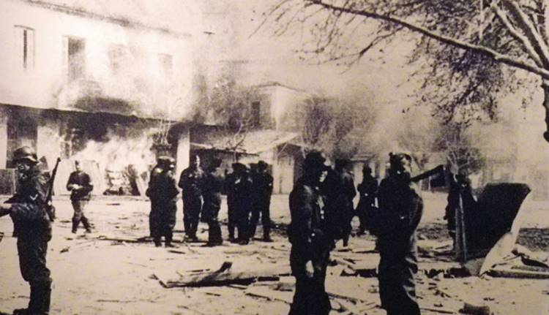
Γερμανοί στο πυρπολημένο Δίστομο
Φωτογραφία που διέδωσε ο Παντελής Καρακίτσης και την έκανε γνωστή ο Σπύρος Μελετζής. Βρέθηκε στην τσέπη αιχμαλώτου γερμανού απο τον ΕΛΑΣ. Απεικονίζει τους γερμανούς στο πυρπολημένο Δίστομο

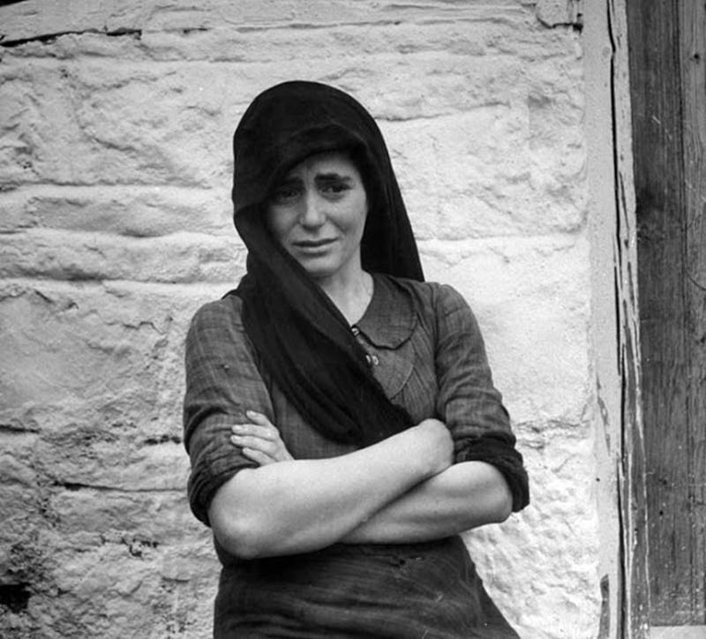
Μαρία Παντίσκα
Η φωτογραφία του dmitri kessel δημοσιεύθηκε για πρώτη φορά στο περιοδικό «Life»
στις 29 Νοεμβρίου του 1944. Ο τίτλος του κειμένουήταν «Τι έκαναν οι Γερμανοί
στην Ελλάδα» και η λεζάντα ανέφερε:«Η Μαρία Παντίσκα ακόμη κλαίει με λυγμούς
δύο μήνες αφότου οιΓερμανοί σκότωσαν τη μητέρα της σε σφαγή στην ελληνική πόληΔίστομο».
Η σφαγή στο Καλάμι 11 Ιουνίου 1944
Την επομένη, ένα επίτακτο φορτηγό της γερμανικής φρουράς του Αλιάρτου, δέχτηκε επίθεση ανταρτών κοντά στην Κορώνεια. Δύο στρατιώτες τραυματίστηκαν και το αυτοκίνητο λαφυραγωγώθηκε. Λίγο μετά τις 18.00 μια διμοιρία του 4ου Λόχου του Ι/7 Τάγματος ξεκινούσε με δύο φορτηγά από τον Αλίαρτο διατεταγμένη να εξοντώσει κάθε τι ζωντανό στο δημόσιο δρόμο Αλιάρτου-Λιβαδειάς, ως το σημείο της ενέδρας. «Τα αυτοκίνητα δε στάθηκαν τυχερά. Ήταν Κυριακή κι οι Έλληνες δεν δούλευαν στα χωράφια [...] Μονάχα στο σταυροδρόμι προς τον Άι-Γιώργη συναντήσανε δύο. Τον Γιώργη Κατή, 45 ετών από τον Άι-Γιώργη και έναν έμπορο ταξιδιώτη από την Κοκκινιά, Γιάννη Παυλιδάκη. Σ’ αυτούς ξέσπασαν αδειάζοντας πάνω τους τα τουφέκια».
Τρία ακόμα φορτηγά και δυο μοτοσικλέτες ξεκίνησαν ταυτόχρονα από τη Λιβαδειά και έφτασαν τις βραδινές ώρες στον ολιγάνθρωπο συνοικισμό Καλάμι, με ομήρους τρεις διαβάτες. Από το ανθρωπομάζεμα που ακολούθησε, δεν εξαιρέθηκαν ούτε τα βρέφη. Οι τρεις μοναδικοί άνδρες κάτοικοι χωρίστηκαν από τα γυναικόπαιδα και εκτελέστηκαν στην είσοδο του χωριού μαζί με τους ομήρους. Ακολούθησαν σκηνές πρωτοφανούς αγριότητας:
«Τα γυναικόπαιδα τώρα πια καταλαβαίνουν πως έφτασε το τέλος τους. Αρχίζουν να κλαίνε με ξεφωνητά. Οι μάνες, με τα παιδιά στα χέρια, προσπέφτουν στους δολοφόνους τους, και τους θερμοπαρακαλάνε ν’ αφήσουν τα παιδιά τους να φύγουν κι αυτές ας τις σκοτώσουν [...] Η Ευαγγελία Σλατινοπούλου κρατάει σφιχτά στην αγκαλιά της τα δύο παιδιά της. Κλαίνε κι αυτά, χωρίς να ξέρουν τι τους προσμένει. Κάποιος από τους φονιάδες σέρνει τη λόγχη του κι ανάλγητα τα λογχίζει ένα-ένα στο λαιμό. Το αναπάντεχο που βλέπει και το ζεστό αίμα απ’ τα βρέφη, κάνουν τη μάνα Σλατινοπούλου έξω νου να στριγκλίζει, σφίγγοντας στην αγκαλιά τα μισοπεθαμένα παιδιά της. Άλλος φονιάς παρεκεί, [της] φυτεύει μια σφαίρα στο κεφάλι». Τα πολυβόλα σκέπασαν τα ουρλιαχτά των υπόλοιπων γυναικών. Έξι άντρες και δεκαέξι γυναικόπαιδα δολοφονήθηκαν εκείνη τη νύχτα και τα πτώματά τους αποτεφρώθηκαν με τη βοήθεια εμπρηστικής σκόνης.

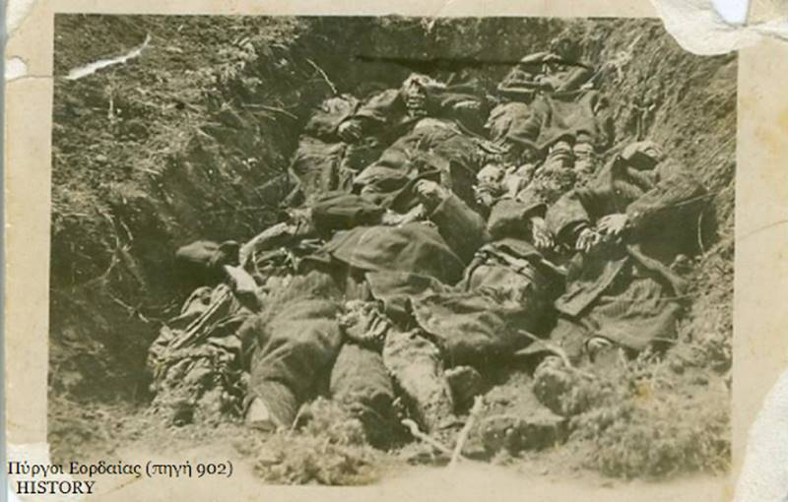
Μαζικός τάφος κατοίκων των Πύργων

ΠΥΡΓΟΙ ΕΟΡΔΑΙΑΣ
23 Απριλίου 1944
Το ολοκαύτωμα των Πύργων
Στις 24 Απρίλη 1944, άνδρες της Βέρμαχτ, με τη συνδρομή των συνεργατών της, μελών της δοσίλογης συμμορίας ΠΑΟ, αφού κύκλωσαν το χωριό, επιτέθηκαν και άρχισαν να σκοτώνουν αδιακρίτως τους κατοίκους. 359 άνδρες, γυναίκες και παιδιά, εκτελέστηκαν μαζικά ή πυρπολήθηκαν μέσα σε σπίτια ή αχυρώνες και στη συνέχεια άρπαξαν όλα τα υπάρχοντα τους.
Πρόκειται για τη δεύτερη μεγαλύτερη σφαγή αμάχων στη χώρα, μετά από αυτή των Καλαβρύτων. Μεσόβουνο, Κλεισούρα, Ερμακιά είχαν ήδη γνωρίσει τη δολοφονική μανία των κατακτητών.
Στο Μεσόβουνο, στις 23 Οκτωβρίου του 1941, εκτελέστηκαν 157 κάτοικοι, οι περισσότεροι ήρωες του Αλβανικού Μετώπου, οι οποίοι ανέπτυξαν μεγάλη μαχητικότητα, άντρες και γυναίκες πολεμώντας μαζί στον αγώνα για την απελευθέρωση. Άλλοι 90, χωρίς διάκριση ηλικίας και φύλου, σφαγιάστηκαν άγρια τον Απρίλιο του 1944.
Το πρωινό της 23ης Απριλίου οι Πύργοι περικυκλώθηκαν από Γερμανικά αποσπάσματα και τους συνεργάτες τους. Οι Γερμανοί κατακτητές με τη βοήθεια των δοσίλογων, τουφέκισαν δίχως διάκριση, γέροντες, γριές, νέους, νέες, παιδιά, κορίτσια και μωρά, σύνολο 318 ψυχές, έκαψαν τα σπίτια και άρπαξαν όλα τα υπάρχοντα τους.
Μαρτυρίες
'' Ξημέρωνε στο χωριό η 23η Απριλίου του 1944, Κυριακή του Θωμά, όταν την ησυχία διατάραξαν ομοβροντίες οβίδων και κροταλίσματα πολυβόλων. Τρομαγμένοι οι κάτοικοι πετάχτηκαν από τα κρεβάτια τους για να δουν τι συμβαίνει. Φωνές, πολλές φωνές ακούγονται από παντού:
«Οι Γερμανοί! Έρχονται οι Γερμανοί!»
Βγήκε από τα στόματα των τρομαγμένων κατοίκων από τα ξαφνικά κροταλίσματα πολυβόλων και τους κρότους των οβίδων. Ανάστατοι όλοι ξεχύθηκαν παίρνοντας μαζί τους ό,τι προλάβαιναν με κατεύθυνση το βουνό, για να σωθούν.
Οι Γερμανοί από το Αμύνταιο, με επικεφαλής αξιωματικούς της Γκεστάπο και καθοδηγούμενοι από ομάδα ντόπιων συνεργατών τους από παρακείμενο χωριό, μπήκαν στην Κάτω Συνοικία, ενώ άλλη ομάδα Γερμανών από την Πτολεμαΐδα είχε ήδη εισβάλλει, ταυτόχρονα με την πρώτη, στην Μεσαία και την Άνω Συνοικία.
Το τι επακολούθησε είναι αδύνατο να περιγραφεί. Αδύνατο να το χωρέσει ανθρώπου νους το τι έκανε «άνθρωπος» σε άνθρωπο. Οι ζοφερές σκηνές της Κόλασης ωχριούν μπροστά στη φρίκη που εκτυλίσσεται σε κάθε γωνιά του χωριού!!!
Η μεσαία συνοικία δοκίμασε ανείπωτη συμφορά. Μέσα στους αχυρώνες της έγιναν παρανάλωμα της φωτιάς εκατόν ογδόντα άνθρωποι. Διακόσια μέτρα από εδώ ξεσκίζουν την κοιλιά της Σοφίας Γκέσιου, που γέννησε μόλις την προηγούμενη μέρα, αφού πρώτα σκότωσαν μπροστά στα μάτια της τα δίδυμα μωρά και τον άντρα της.
Οι Γερμανοί χτενίζουν τις υπερκείμενες πλαγιές του Βερμίου, ξετρυπώνοντας από τις σπηλιές, τις λόχμες και τα λαγούμια, όπου είχαν καταφύγει για να σωθούν, 95 ανθρώπους από την Άνω Συνοικία. Τους συγκέντρωσαν κάτω από τη Μεγάλη Πέτρα και εν ψυχρώ τους εκτέλεσαν.
Στη συνοικία των Σεβαστιανών σκοτώνουν τριάντα γυναικόπαιδα, ξεκληρίζοντας την οικογένεια Φωτιάδη. Η Άννα Κοσμίδου προσπαθεί μάταια να προστατέψει τα πέντε παιδιά της μέσα στα φορέματά της. Η ίδια ημιθανής, σώζεται με εννέα τραύματα από το σωρό των νεκρών.
Ο Περικλής Μελκόπουλος είχε χωθεί με τη γυναίκα του και τα τέσσερα παιδιά του σε μια κρυψώνα. Το κλάμα του μικρότερου παιδιού, τους πρόδωσε. Ο γερμανός στρατιώτης που τους βρήκε δεν τους εκτέλεσε και με νοήματα τους έδωσε να καταλάβουν πως πρέπει να σκοτώσουν το μικρό για να μην τους εντοπίσουν τα Ες-Ες. Οι γονείς αρνήθηκαν και η οικογένεια σώθηκε. Μέσα στη βαρβαρότητα και μια χριστιανική πράξη, μια εξαίρεση από τον κανόνα, ευτυχώς…
Εν τω μεταξύ στην Κάτω Συνοικία, πυροβολώντας αδιάκριτα όποιον προσπαθούσε να ξεφύγει, έμπαιναν μέσα στα σπίτια και οδηγούσαν τους ανθρώπους στο χώρο κοντά στην εκκλησία της Παναγίας, όπου βρισκόταν το νεκροταφείο της Συνοικίας. Αφού συγκέντρωσαν όλους τους κατοίκους, τους έβαλαν στη σειρά και έστησαν τα πολυβόλα. Τρόπος να το σκάσει κανείς δεν υπήρχε μήτε δυνατότητα καμιά. Ωστόσο δεν έλειψαν και εκείνοι που αρνήθηκαν να δεχτούν το θάνατο με σταυρωμένα χέρια, όσο κι αν οι πιθανότητες σωτηρίας ήταν περιορισμένες. Ξεχύθηκαν στο ρέμα σε μια απέλπιδα προσπάθεια με μάταιο αποτέλεσμα. Το παρακείμενο ρέμα και οι κοντινές πλαγιές γέμισαν με νεκρούς. Οι υπόλοιποι μπροστά στα στημένα πολυβόλα περίμεναν ανήμποροι το θάνατο.
Οι απάνθρωπες πράξεις των Γερμανών συνεχίζονταν ασύστολα. Έβαζαν φωτιά σε κτίσματα και καίγανε ζωντανούς ανθρώπους. Οι κάτοικοι ήταν περικυκλωμένοι από παντού. Κάποιοι στην προσπάθεια τους να ξεφύγουν από τις ρεματιές, καταφεύγοντας στα βουνά, πιάνονταν από τους Γερμανούς κι εκτελούνταν. Οι γυναίκες με υπεράνθρωπες προσπάθειες συγκρατούνταν να μη ξεφωνίσουν. Τα μικρά παιδιά που καταλάβαιναν τι συνέβαινε έκλαιγαν και σταματούσαν μόνο με την καθησύχαση των μεγάλων. Κυκλωμένοι και ανήμποροι να αντιδράσουν, υποτάχτηκαν στη μοίρα τους περιμένοντας το θάνατο. Τα κλάματα των βρεφών, ασταμάτητα, μονότονα, πνίγονταν από τις άκρες των ποδιών των μανάδων τους, που τις έχωναν σε σβώλο στα στόματα τους.
Οι Γερμανοί απάνθρωπα ξέσκιζαν τις κοιλιές των εγκύων γυναικών, καίγανε τις αχυρώνες με τα γυναικόπαιδα, βίαζαν κορίτσια μέσα στις εκκλησίες, τουφέκιζαν όποιον έβλεπαν μπροστά τους, έκαιγαν τα πάντα.
Ξαφνικά και ενώ όλα ήταν έτοιμα για την ολοκλήρωση της απάνθρωπης πράξης ένας γερμανός μοτοσικλετιστής έφερε τη διαταγή για τη μεταφορά των επιζώντων στα Χάνια της Πτολεμαΐδας. Εδώ σκοτώνουν τη δασκάλα Αναστασία Σιούλη, το νεαρό Κώστα Βερβέρη καθώς και άλλα μέλη των εαμικών αντιστασιακών οργανώσεων, αφού πρώτα τους βασάνισαν φρικτά και τους υποχρέωσαν να σκάψουν τους τάφους τους.
Από αυτούς άλλοι ελευθερώθηκαν και άλλοι βασανίστηκαν κι εκτελέστηκαν, υποχρεωμένοι να σκάψουν τον τάφο τους με τα ίδια τους τα χέρια. Όσοι γλίτωσαν από τα χέρια των Γερμανών κατακτητών, σήμερα δεν μπορούν να μη θυμούνται με θλίψη εκείνες τις τραγικές και κτηνώδεις σκηνές που έζησαν από τους Ναζί. Η ζεστασιά των σπιτιών και οι αγκαλιές των ανθρώπων που τους περιέλθαψαν θα είναι πάντα τυπωμένα στη μνήμη τους, που θα θυμούνται με λατρεία και συγκίνηση».
Το χωριό παραδόθηκε στις φλόγες.
Καταστράφηκε… Ερειπώθηκε… Δεν έμεινε πέτρα πάνω σε πέτρα. Δεν απόμεινε ούτε ένα δείγμα από τα μακεδονικού τύπου αρχοντικά με το σαχνισί που διέθετε. Λίγο προτού πυρποληθεί, οι συνεργάτες των Γερμανών λαφυραγώγησαν τις περιουσίες των κατοίκων του, μεταφέροντας στο χωριό τους ακόμα και τις προίκες των ανύπαντρων κοριτσιών.
Η ύβρις όμως, με την αρχαιοελληνική της σημασία, δεν ολοκληρώθηκε, αφού οι νεκροί μας έμειναν άταφοι, βορά στα άγρια θηρία. Μετά από 10 μέρες και πλέον, εκλιπαρώντας την άδεια από τον κατακτητή, δειλά-δειλά επέστρεψαν επιζήσαντες για να επιτελέσουν το θλιβερό καθήκον.
Σύμφωνα με μαρτυρία της Κατίνας Τουφεξή, που συνόδεψε τον πατέρα της για το σκοπό αυτό, «η μυρωδιά καμένης ανθρώπινης σάρκας ήταν έντονη μέσα στα ερείπια και τα αποκαΐδια». Η εικόνα αυτή χαράχτηκε έντονα στη μνήμη της νεαρής κοπέλας, που τραυματισμένη ψυχικά δεν ξαναπάτησε το πόδι της στο χωριό.
Όσοι νεκροί βρέθηκαν, πολλοί από αυτούς χωρίς να αναγνωριστούν, θάφτηκαν σε ομαδικούς τάφους.
Ο τελικός απολογισμός του ολοκαυτώματος καταμετρά 341 νεκρούς.
Ο αριθμός αυτός εκτιμάται ότι είναι ακόμα μεγαλύτερος. Η ολοσχερής καταστροφή των αρχείων της κοινότητας και η μη επιστροφή έκτοτε στο χωριό κάποιων οικογενειών καθιστά εξαιρετικά δύσκολη την εξακρίβωση του τελικού αριθμού των θυμάτων.
«Μοιρολόγι»
Κατράνιτσα καημένη, πανέμορφη και ξακουστή
Σε κάψαν οι προδότες μαζί κι οι Γερμανοί.
Σε κάνανε βεράνι και όλα τα λούσα σου
Δεν σκέφθηκαν λιγάκι καυμένη, πάει η ψυχούλα σου.
Εκεί που εδονούσαν μεγάλα κτίρια,
Τώρα νεκροταφεία καυμένη μόνο μ’ ερείπια.
Κλαιν’ και πικρά θρηνούνε αδέλφια και γονείς,
Κλαιν’ τα πουλιά στα δένδρα, βογγάει και η γης.
Θύματα 400 μεσ’ τα χαλάσματα
Τους ψέλνουνε από γύρω καυμένη με ύμνους και άσματα.
Το σύνταγμα 16 από μακριά ζητά
Που ειν’ οι Καστρανιτσιώτες καημένη, δεν βγάζουνε μιλιά.
Ελεύθεροι πια τώρα, γυρίζουνε,
Σέρνουνε τους προδότες, τους ψιθυρίζουνε.
Ειν’ η Δημοκρατία ο μόνος όρκος μας
Γι’ αυτό πρέπει λιγάκι να γίνει ο λόγος μας.
Επιστολή του Μανώλη Τασιώνη στη θεία του για το ολοκαύτωμα των Πύργων (Κατράνιτσα) Εορδαίας
«Σου γράφω όπως μου ζήτησες ό,τι κρατάω στη μνήμη μου από την τραγωδία του χωριού μας.
Ήσυχη ήταν η αυγή της 23ης Απρίλη 1944. Ξάφνου κροταλίσματα πολυβόλων και κρότος οβίδων τάραξαν την ησυχία του πρωινού και τον ύπνο όσων κοιμούνταν. Τρομαγμένοι οι κάτοικοι σηκώθηκαν να πληροφορηθούν τι γίνεται. Φωνές, πολλές φωνές από παντού ακούγονταν: Οι Γερμανοί! Ήρθαν Γερμανοί!.
Ανάστατοι όλοι ξεχύθηκαν στους δρόμους παίρνοντας μαζί τους ότι προλάβαιναν με κατεύθυνση το βουνό.Αυτά συνέβαιναν στη μεσαία και απάνω συνοικία, γιατί ο Κάτω Μαχαλάς είχε ήδη καταληφθεί από τους Γερμανούς, που ήρθαν από το Αμύνταιο. Οι πυροβολισμοί που ακούγονταν μέσα στο χωριό δεν άφηναν καμιά αμφιβολία για τις προθέσεις τους. Πυροβολώντας αδιάκριτα όποιον προσπαθούσε να ξεφύγει, έμπαιναν μέσα στα σπίτια και οδηγούσαν τους ανθρώπους στο χώρο κοντά στην εκκλησία της Παναγίας, όπου βρισκόταν το Νεκροταφείο της συνοικίας αυτής.
Αφού συγκέντρωσαν όλους τους κατοίκους, τους βάλανε στη σειρά κι έστησαν μπροστά τους τα πολυβόλα. Τρόπος να το σκάσει κανείς δεν υπήρχε. Μήτε δυνατότητα καμιά. Ωστόσο, δεν έλειψαν κι εκείνοι που αρνήθηκαν να δεχτούν το θάνατο με σταυρωμένα χέρια. Όσο κι αν οι πιθανότητες σωτηρίας ήταν περιορισμένες, ξεχύθηκαν προς το παρακείμενο ρεύμα και τους λόφους. Η φωτιά των πολυβόλων δεν τους άφησε να ζήσουν για πολύ.
Σε λίγο έπεφταν νεκροί. Έτσι, οι υπόλοιποι υποτάχθηκαν στη μοίρα τους και περίμεναν το θάνατο.
Ξάφνου, ενώ όλα ήσαν έτοιμα για την ολοκλήρωση της απάνθρωπης πράξης, κάποιος αγγελιαφόρος πλησίασε τον επικεφαλής Γερμανό και του έδωσε ένα χαρτί. Το διάβασε εκείνος και αμέσως διέταξε να οδηγήσουν τους κατοίκους στην εκκλησία του Αρχάγγελου, όπου έμειναν αρκετές μέρες, φρουρούμενοι. Έπειτα τους μεταφέρανε στην Πτολεμαίδα και τους έκλεισαν μέσα στα Χάνια, σε αυστηρή απομόνωση.
Μέρες πολλές οι Γερμανοί δεν άφηναν να πλησιάσει κανένας! Αρκετοί όμως κάτοικοι της Πτολεμαίδας κατόρθωσαν, δεν ξέρω με ποιο τρόπο, να τους επιτραπεί να τους επισκεφθούν και να τους βοηθήσουν. Τούτο είναι κάτι που οι Κατρανιτσιώτες δεν λησμονούν. Όλα αυτά γίνανε, όπως είπα πιο πάνω, στον Κάτω Μαχαλά. Πιο απάνω από κει όμως, διαφορετική ήταν η κατάσταση, γιατί οι Γερμανοί που είχαν ξεκινήσει από την Πτολεμαίδα, δεν κατόρθωσαν να φτάσουν στις συνοικίες αυτές ταυτόχρονα με τους Γερμανούς, που ξεκίνησαν από το Αμύνταιο. Τους καθυστέρησε πολλές ώρες ένα φυλάκιο του ΕΛΑΣ που ήταν εγκατεστημένο στο πέρασμα κοντά στο χωριό Μεσόβουνο. Αυτή η καθυστέρηση έδωσε την ευκαιρία στους Κατρανιτσιώτες να αφήσουν το χωριό και να φτάσουν στο Βέρμιο.
Μόλις μπήκαν στη συνοικία, οι Γερμανοί αυτοί ειδικά έδειξαν τις προθέσεις τους, γιατί άρχισαν να πυροβολούν όλους εκείνους που φεύγοντας από την συνοικία και ακολουθώντας τη ρεματιά, μέσα στην οποία κυλάει ο Ασπροπόταμος, προσπαθούσαν να φτάσουν στο βουνό.Δεν ήταν λίγοι αυτοί που χάθηκαν τη μέρα εκείνη. Κοντά σ' όλους τους άλλους θανατώθηκαν σ' έναν αχυρώνα της συνοικίας Σεβαστιανά, οι υπέργηροι Στέργιος Τασιώνης με τη γυναίκα του, η υπέργηρη Φωτεινή Κυναλή με την κόρη της Αναστασία, τη γυναίκα του μεγάλου γιου της και τα τέσσερα μικρά εγγόνια της. Λέγεται ότι δεν τους τουφέκισαν, αλλά αφού τους έκλεισαν στον αχυρώνα, έβαλαν φωτιά και τους κάψανε.
Οι άλλοι κάτοικοι, όσοι φτάσαμε στο βουνό, ακούγαμε τον αχό της μάχης που γινόταν στο Άνω Γραμματικό και περιμέναμε να νυχτώσει με την ελπίδα ότι οι Γερμανοί θα φεύγανε, όπως είχε συμβεί άλλες φορές. Το σκοτάδι όμως που σιγά-σιγά έπεφτε, διέψευσε όλες μας τις ελπίδες, γιατί σε αρκετή απόσταση από τις πλαγιές του κυρίως Βερμίου, όπου βρισκόμασταν, γέμισε ο τόπος φωτιές που άναψαν οι Γερμανοί, για να διανυκτερεύσουν εκεί.
Ξημέρωνε η 23η Απρίλη, μέρα Κυριακή. Μια ατέλειωτη φάλαγγα, περνώντας μέσα από την απάνω συνοικία και ακολουθώντας τον δρόμο προς τη Νάουσα, ερχόταν προς το μέρος μας. Φυσικό ήταν να πάρουμε το δρόμο για τις κορφές του βουνού ζητώντας καταφύγιο μέσα στα δάση. Από κει μπορούσαμε να παρακολουθούμε τις κινήσεις των Γερμανών, για να προγραμματίζουμε τις δικές μας κινήσεις.
Φτάνοντας αυτοί στο μαντρί του Γιούρου, βρήκαν μέσα τον υπέργηρο συνταξιούχο δάσκαλο Τρύφωνα Νικολούδη με τη γυναίκα του Νίνα και τον υπέργηρο επίσης πεθερό του Χρήστο Παράσχο, τους οποίους και θανάτωσαν. Έβαλαν φωτιά στο μαντρί, γι' αυτό και πιστεύεται ότι τους κάψανε ζωντανούς. Προελαύνοντας προς το Βέρμιο, συνάντησαν τη ρεματιά όπου κυλάει το ποτάμι, που κατεβαίνει από τις κορφές του βουνού. Εκεί βρήκαν πολλούς κατοίκους και τους υποχρέωσαν να τους ακολουθήσουν. Σ' ένα ξέφωτο, σταμάτησαν, μα η ομίχλη που σιγά-σιγά απλωνόταν, μας εμπόδιζε να βλέπουμε τι γίνεται. Λίγη ώρα πέρασε και την ησυχία της ερημιάς τάραξε μια κραυγή ανθρώπων, που έφτασε στα ουράνια και το κροτάλισμα των πολυβόλων. Εκατό έξι (106) ήταν τα θύματα. Ανάμεσα τους οι γονείς μου, η γιαγιά μου και πολλοί συγγενείς μου.
Ύστερα και πάλι σιωπή, ώσπου ν' ακουστεί και πάλι σε λίγο ο αχός της μάχης στο Άνω Γραμματικό που συνεχιζόταν. Η ομίχλη σιγά-σιγά ανηφόριζε προς τις κορφές του βουνού και τότε οι κρότοι γίνανε έντονοι, εκκωφαντικοί. Ήταν τα βλήματα του πυροβολικού των Γερμανών που ρίχνονταν καταπάνω μας.
Οι μέρες περνούσαν με συνεχές κυνηγητό, κάτω από καιρικές συνθήκες χειμώνα. Έβρεχε ασταμάτητα. Μια μέρα, μάλιστα, έπεσε και χιόνι. Λες κι ήταν σημαδιακό. Η πείνα ήταν μόνιμα κατάσταση. Μόνο το νερό και η θέληση μας δίνανε φτερά νε τρέχουμε μέσα στις ρεματιές. Σε τέτοια κόλαση βρέθηκαν οι Κατρανιτσιώτες τις μέρες εκείνες. Κάθε στιγμή ήταν μια δοκιμασία. Διαρκής αγωνία μας έσφιγγε τα στήθια. Υπήρξαν όμως και στιγμές που φαίνονταν απίστευτες. Εδώ θα αναφέρω απ' αυτές μόνο μία, που είχε ως πρωταγωνιστή ένα μωρό στις φασκιές.
Στις 26 του Απρίλη, μέρα Τετάρτη, αποφασίσαμε να κατεβούμε πιο χαμηλά, με την ελπίδα πως θα βρίσκαμε μέσα στις ρεματιές γυναικόπαιδα της απάνω συνοικίας, που θα είχαν πάρει μαζί τους ψωμί. Ίσως μας έδιναν λίγο. Τέσσερες μέρες είχαμε να βάλουμε μπουκιά στο στόμα μας.
Πραγματικά συναντήσαμε κάμποσους συγχωριανούς. Εκεί πληροφορηθήκαμε ότι το ίδιο το πρωί οι Γερμανοί είχαν ξετρυπώσει σ' άλλο σημείο της ρεματιάς καμιά διακοσαριά συντοπίτες και τους πήραν μαζί τους στο χωριό.
Δεν ξέραμε ακόμα τι φοβερή μοίρα τους περίμενε.
Στο μεταξύ, όσο να μας καλοειπούν τα παραπάνω και να ξαποστάσουμε λίγο, κάποιος φώναξε:
-Έρχονται κατά δώθε οι Γερμανοί!
Καινούργια αγωνία ζωγραφίστηκε σ' όλων τα πρόσωπα. Οι γυναίκες με υπεράνθρωπη προσπάθεια συγκρατήθηκαν να μην ξεφωνήσουν. Μερικά παιδιά, που καταλάβαιναν τι συμβαίνει άρχισαν το κλάμα. Η στιγμή ήταν κρίσιμη. Κυκλωμένοι και ανήμποροι να αντιδράσουμε, υποταχτήκαμε στη μοίρα μας περιμένοντας το θάνατο. Οι μεγάλοι κατάφεραν πάντως να καθησυχάσουν τα παιδιά και σταμάτησαν να κλαίνε. Σιωπή απόλυτη βασίλευε. Μόνο το κλάμα ενός βρέφους άρρωστου ακουγόταν ασταμάτητο, μονότονο. Όλων τα μάτια στράφηκαν προς την γυναίκα που το κρατούσε στην αγκαλιά της, γνέφοντας της να φροντίσει το μωρό για να σταματήσει το μωρό να κλαίει. Όλες όμως οι προσπάθειες της μέναν άκαρπες, το βρέφος συνέχισε να κλαίει, παίρνοντας βαρειές ανάσες με το στόμα, γιατί η μύτη του ήταν κλειστή από το συνάχι.
Σε τούτο το σημείο ένιωσα τη μεγαλύτερη συγκίνηση της ζωής μου. Τα μάτια μου ήταν καρφωμένα στη μάνα με το μωρό στην αγκαλιά. Η δύστυχη έφερνε παρακλητικά το βλέμμα σ' όλους μας από τον ένα στον άλλο, ζητώντας κατανόηση. Μα οι Γερμανοί όλο και πλησιάζανε και ήταν φυσικό η αγωνία όλων να μεγαλώνει. Τότε είδα τη μάνα να τυλίγει σε σβώλο μια άκρη της ποδιά της, μέσα στο οποίο είχε τυλιγμένο το σπλάχνο της, να βάζει το σβώλο μέσα στο ανοιχτό στόμα του παιδιού και να το σφίγγει πάνω της. Το κλάμα σταμάτησε κι απόλυτη σιγή απλώθηκε. Μόνο οι βαριές ανάσες μας ακούγονταν. Τότε η σιγή ασφαλώς μας γλίτωσε και δεν έφερε τους Γερμανούς κοντά μας. Σωθήκαμε και τούτη τη φορά. Και το μωράκι, που τώρα είναι άντρας πια, τριανταπέντε χρονών λέγεται Θεόδωρος Κοσμίδης και ζει στο χωριό. Αναλογίστηκα όμως τότε τι ανταλλάγματα μπορεί να ζητήσει ο άνθρωπος προκειμένου να ζήσει! Ακόμα και τη ζωή ενός βρέφους θυσιάζει κι ας είναι αυτό ανήμπορο να υπερασπιστεί το δικό του δικαίωμα στη ζωή!
Όσο για κείνους τους άλλους, τους 200 συγχωριανούς, όπως έμαθα αργότερα, τους έκλεισαν όλους μέσα στους αχυρώνες που βρίσκονταν κάτω από την εκκλησία της Μεταμόρφωσης. Έπειτα έβαλαν φωτιά και τους έκαψαν ζωντανούς! Τι θηριωδία! Όλα αυτά συνέβαιναν στην Κατράνιτσα και στο γύρω απ' αυτήν χώρο. Στην Πτολεμαίδα οι κρατούμενοι περνούσαν μέρες αγωνίας και αβεβαιότητας για τη ζωή τους. Δεν ξέρω ποιοι και πως ενέργησαν και μια μέρα τους άφησαν ελεύθερους. Δεν βγήκαν όμως από τα Χάνια όσοι μπήκαν σ' αυτά. Γιατί στο μεταξύ οι Γερμανοί είχαν πάρει τη δασκάλα μας, την Αναστασία Σιούλη, και τον Κώστα Βερβέρη και, όπως πληροφορήθηκα αργότερα, τους υποχρέωσαν να σκάψουν τον τάφο τους με τα ίδια τους τα χέρια!
Δεν ξέρω τι έγινε μετά τις 26 του Απρίλη στο χωριό μας, γιατί μαζί με άλλους σπάσαμε την επομένη τον κλοιό των Γερμανών και απομακρυνθήκαμε. Έφτασα στη Νάουσα, όπου με περίμενε η ζεστασιά ενός σπιτιού, οι αγκαλιές των ανθρώπων που μένανε σ' αυτό και που δεν θα τους ξεχάσω στη ζωή μου. Πάντα με λατρεία και συγκίνηση θα τους θυμάμαι. Ήταν το σπίτι σας, θεία Ευθυμία. Ήσασταν εσείς. Στο πρόσωπο σας βρήκα τους χαμένους γονιούς μου. Την αγάπη που είχε ανεπίστρεπτα χαθεί, τη βρήκα πάλι σε σας. Την βρήκανε όλοι οι Κατρανιτσιώτες, από όλους τους Ναουσαίους, τα αδέλφια μας.
Αυτά σε γενικές γραμμές για τη θυσία της Κατράνιτσας. Και ο απολογισμός: Όλα τα σπίτια του χωριού, βοηθητικοί χώροι, αχυρώνες, αποθήκες, καμένα. Μαζί μ' αυτά και τρεις από τις εφτά εκκλησιές. Και το χειρότερο: Τριακόσια δέκα οκτώ (318) θύματα, κυρίως γυναικόπαιδα. Ανάμεσα τους και βρέφη νεογέννητα. Το κακό όμως δεν σταμάτησε εδώ γιατί από τις κακουχίες και τις στερήσεις προστέθηκαν και άλλα θύματα σ' εκείνα των Γερμανών.
Μετά το 1945 το χωριό ξανάγινε, μα από τις δυόμισι και πλέον χιλιάδες κατοίκους του, έμεινα σ' αυτόν, περίπου χίλιοι διακόσιοι, που εγκαταστάθηκαν στον Κάτω Μαχαλά, γιατί η συμφορά έπεσε κυρίως στη μεσαία και απάνω συνοικία. Σ' αυτές βλέπει κανείς να ξεπροβάλει, που και που μέσα από τα χαλάσματα, δειλά-δειλά κάποιο σπίτι. Ποιος να χτίσει αλήθεια, όταν υπάρχουν οικογένειες που χάθηκαν στο σύνολο τους! Άλλες χάσαν όλα τους τα παιδιά, από άλλες μείνανε ένα ή δυο άτομα. Ποιοι θα' χτιζαν στη μεσαία συνοικία, όταν από 60 οικογένειες μείνανε μόνο 10 ή 15 παιδιά; Ποιοι θα' χτιζαν στον προσφυγικό συνοικισμό της απάνω συνοικίας, όταν από 30 οικογένειες σώθηκαν μονάχα 4 παιδιά;
Μ' αυτά που σου γράφω, θεία, πιστεύω να σου παρουσίασα την εικόνα της καταστροφής. (.)»
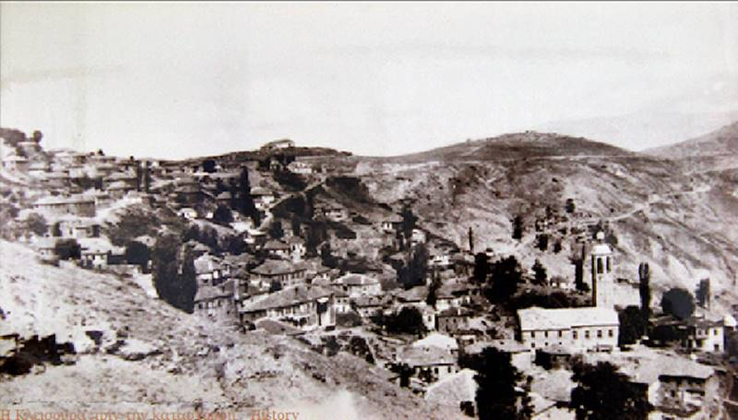
ΚΛΕΙΣΟΥΡΑ ΚΑΣΤΟΡΙΑΣ
5 Απριλίου 1944... 280 ψυχές
Με την εναλλαγή της κατοχικής ευθύνης και το πέρασμα από τους Ιταλούς στους Γερμανούς, σειρά στις «ευλογίες» των κατακτητών παίρνουν άλλοι σύμμαχοι και συνεργάτες του Άξονα, που εκδηλώνονται σε οικισμούς της ευρύτερης περιοχής Καστοριάς-Φλώρινας.
Παράλληλα, την ίδια εποχή, αναπτύσσονται στην περιοχή τα πρώτα εθνικοαπελευθερωτικά σώματα με σπουδαιότερο και ισχυρότερο το ΕΑΜ. Μια σπουδαία θυσία εκείνης της χρονικής περιόδου της γερμανικής κατοχής είναι και αυτή της ηρωικής κωμοπόλεως της Δυτικής Μακεδονίας, της Κλεισούρας, στις 5 Απρίλη 1944, που συγκαταλέγεται στις θυσίες των Καλαβρύτων Αχαΐας (13 Δεκεμβρίου 1943), του Φαναρίου Πρέβεζας, του Λουτρότοπου και του Κομμένου Άρτας (16 Αυγούστου 1943), της Μουσιώτιτσας και των Λιγγιάδων Ιωαννίνων, του Διστόμου Λιβαδειάς (10 Ιουνίου 1944), του Δομοκού Λαμίας, του Καρπενησίου Ευρυτανίας, του Αλμυρού Βόλου, της Δράκειας Μαγνησίας (18 Δεκεμβρίου 1944), του Μονοδενδρίου Λακωνίας (26 Νοεμβρίου 1943), των Φαρσάλων Λάρισας, της Τσαρίτσανης και του Δομένικου Ελασσόνας, των Κερδυλίων Σερρών (17 Οκτωβρίου 1941), του Δοξάτου και της Προσωτσάνης Δράμας, του Χορτιάτη Θεσσαλονίκης, των Πύργων Εορδαίας (24 Απριλίου 1944), του Μεσόβουνου Κοζάνης και άλλων πόλεων και χωριών.
Διακόσιες ογδόντα (280) αθώες ψυχές θυσιάστηκαν στο βωμό της ελευθερίας εκείνη την Τετάρτη του Απρίλη του 1944.
Οικογένειες ολόκληρες ξεκληρίστηκαν, έγκυες γυναίκες ξεκοιλιάστηκαν, βρεφοκρατούσες μητέρες έπεσαν νεκρές με τα τέκνα τους στην αγκαλιά, αφρόπλαστες παρθένες σφαγιάστηκαν πάνω στο άνθος της ηλικίας τους, σεβάσμιοι γέροντες που σ’ όλη τους τη ζωή υπερασπίστηκαν τα ιδανικά της πατρίδας έγιναν παρανάλωμα του πυρός μέσα στις οικίες τους. Ούτε και τον σεβάσμιο ιερέα που με τον Τίμιο Σταυρό στο χέρι εκλιπαρούσε για έλεος και προσπαθούσε να καταπραΰνει το μένος των αιμοσταγών οργάνων του Χίτλερ υπερασπιζόμενος το ποίμνιό του, δε σεβάστηκαν τα απάνθρωπα κτήνη των Ες-Ες και τον κατακρεούργησαν.
Το πρωινό εκείνο κανείς δε μπορούσε να φανταστεί το κακό που επρόκειτο να συμβεί. Αντιστασιακές ομάδες του ΕΑΜ – ΕΛΑΣ, που δρούσαν στην περιοχή με επικεφαλής το Σιατιστινό Αλέξη Ρόσιο, γνωστό ως καπετάν Υψηλάντη, είχαν πληροφορηθεί ότι μια γερμανική φάλαγγα από φορτηγά αυτοκίνητα επρόκειτο να περάσει την ημέρα εκείνη μεταφέροντας τα λάφυρα που οι αγκυλόσταυροι είχαν αποκομίσει από τη λεηλασία των εβραϊκών εμπορικών καταστημάτων της Καστοριάς με κατεύθυνση το Αμύνταιο.
Ετσι επέλεξαν το στενό στη θέση Νταούλι, θέση στρατηγική με πολλά φυσικά πλεονεκτήματα, και έστησαν ενέδρα. Όταν η εμπροσθοφυλακή της φάλαγγας έφτασε στην τοξωτή γέφυρα του Νταουλιού άρχισε μάχη που είχε σαν αποτέλεσμα να σκοτωθούν τρεις προπομποί Γερμανοί μοτοσικλετιστές.
Σε λίγη ώρα κινήθηκε προς το σημείο αυτό ισχυρή κατοχική δύναμη κι έτσι η αντιστασιακή ομάδα αναγκάστηκε να υποχωρήσει.
Οι επικεφαλής αξιωματικοί των Ναζί αντικρίζοντας τους σκοτωμένους συντρόφους τους, οργίστηκαν αφάνταστα επιζητώντας άμεση εκδίκηση και σκληρά αντίποινα.
Η στρατηγική του «προληπτικού» πυρός και σιδήρου, δηλαδή η εξόντωση κάθε δυνάμει εχθρού, για να μη διακυβευθεί «πολύτιμο γερμανικό αίμα», ακολουθείται και πάλι. Στόχος τους φυσικά το πιο κοντινό χωριό? η Κλεισούρα.
Ειδοποιούν τα φρουραρχεία της Καστοριάς και της Κοζάνης, καθώς και το τάγμα των Ες-Ες της Πτολεμαΐδας και δίνουν εντολή να προβούν σε πράξεις αντιποίνων κατά του ανυποψίαστου άμαχου πληθυσμού, που εκείνη τη μέρα αποτελούνταν μόνο από γυναικόπαιδα και γέροντες, μια και οι άνδρες είχαν φροντίσει να απομακρυνθούν για ασφάλεια στα γύρω βουνά και στο Μοναστήρι της Παναγίας με την ελπίδα ότι η γερμανική δολοφονική μανία θα άφηνε άθικτους τους γέροντες και τα γυναικόπαιδα.
Οι κατακτητές δεν διστάζουν να δίνουν ακόμα και απατηλές «εγγυήσεις» για να τις αθετήσουν τη δεδομένη στιγμή. Πίσω τους ακολουθούσαν πάνοπλοι οι εκτελεστές και οι εμπρηστές των Ναζί.
Τα Ες-Ες και οι γερμανοφορεμένοι Βούλγαροι κομιτατζήδες υπό την αρχηγία των Γερμανών διοικητών της Καστοριάς Ράισελ και Χίλντεμπραντ και την καθοδήγηση του βουλγαρίζοντα αρχικομιτατζή Κάλτσεφ, αφού πήραν το σύνθημα με φωτοβολίδα από το Νταούλι στις 3 μ.μ., άρχισαν να φονεύουν τους κατοίκους με αυτόματα, αμφίστομους πελέκεις και ξιφολόγχες και να πυρπολούν τα αρχοντικά με ειδική εμπρηστική σκόνη.
Σπέρνουν το θάνατο χωρίς διάκριση. Ξεκοιλιάζανε έγκυες, λογχίζανε βρέφη αβάπτιστα και νήπια, κοπέλες σαν τα κρύα τα νερά έπεφταν νεκρές στο νωπό χορτάρι των αυλόγυρων από το καυτό μολύβι των πολυβόλων, μαζί με τις αρχόντισσες νοικοκυρές, έπεφταν νεκροί και οι σεβάσμιοι γέροντες κι οι γερόντισσες μέσα στα περίφημα αρχοντικά τους. Κανείς δεν μπόρεσε να σταματήσει τους αιμοδιψείς επιδρομείς από το φρικιαστικό έργο της ομαδικής σφαγής και πυρπολήσεως, ούτε και ο παπα-Γιώργης Μήτρας που με το σταυρό στο χέρι εκτελείται ως νεομάρτυρας και κατακρεουργείται.
Μέσα στο δίωρο διάστημα που όριζε η διαταγή μετατρέπουν τα πάντα σε κόλαση σπέρνοντας το αίμα, τη φρίκη και το θάνατο και αφήνοντας πίσω τους διακόσια ογδόντα αθώα θύματα, που κλείνουν τον ευρύ κατάλογο των νεκρών της Επιχείρησης Maigewitter, Μαγιάτικη καταιγίδα, τον Απρίλη του 1944.
Στο μεταίχμιο της δίωρης προθεσμίας είχαν στήσει στον τοίχο επτά γυναίκες και τη στιγμή που το αυτόματο ετοιμαζόταν να κροταλίσει εκείνη ακριβώς τη στιγμή, γύρω στις 5 μ.μ., είχε ανάψει πάνω από την άμοιρη Κλεισούρα η φωτοβολίδα που σήμανε τη λήξη της ανείπωτης ανθρωποθυσίας και στάθηκε η σωτηρία των επτά γυναικών, που από τη μνήμη και την ψυχή τους δεν θα σβήσει ποτέ η εικόνα του Γερμανού των Ες-Ες με το κόκκινο απ’ το αίμα αδιάβροχο, αλλά και της νεκρής μάνας με το παιδί της στην αγκαλιά.
Ο σφαγέας της Κλεισούρας συνταγματάρχης Karl Schumers (Καρλ Σύμερς), διοικητής του 7ου Συντάγματος της 4ης Τεθωρακισμένης Μεραρχίας των Ες Ες, χαρακτηρίζεται ως άτεγκτος και άκαμπτος χαρακτήρας και η ωμότητα στη συμπεριφορά του οφείλεται στην πεποίθησή του ότι ο ελληνικός πληθυσμός περιέθαλπε και υποστήριζε τους αντάρτες και ως εκ τούτου γι’ αυτόν ήταν όλοι συνένοχοι στην αντίστασή τους κατά του Άξονα.
Οι αντιανταρτικές επιχειρήσεις έπρεπε να προσφέρουν «τρόμον αντί τρόμου», έτσι ώστε ο άμαχος πληθυσμός να φοβηθεί τελικά περισσότερο τις γερμανικές δυνάμεις παρά τις συμμορίες. Η απάνθρωπη συμπεριφορά του Karl Schumers (Καρλ Σύμερς) είχε σαν αποτέλεσμα ο πολιτικός εντεταλμένος του Γ΄ Ράιχ στα Βαλκάνια Herman Neubacher (Χέρμαν Νοϋμπάχερ) να ονομάσει την επιχείρηση στην Κλεισούρα «λουτρό αίματος» και να επισημάνει με οργή πως οι φρικαλεότητες που διεπράχθησαν παρέβαιναν τις πάγιες διαταγές περί αντιποίνων.
Όσα όμως υποστήριξε ο Νοϋμπάχερ τα απέρριψε ως αβάσιμα ο Στρατιωτικός Διοικητής Θεσσαλονίκης – Αιγαίου, ενθαρρύνοντας έτσι τον Karl Schumers (Καρλ Σύμερς) να επαναλάβει με τους αιμοσταγείς άνδρες του λίγο αργότερα και στο Δίστομο παρόμοιες σφαγές αμάχων. Η μοίρα όμως του επιφύλασσε οικτρό τέλος, όταν το αυτοκίνητό του πάτησε νάρκη λίγο έξω από την Άρτα στις 18 Αυγούστου 1944.
Τις επόμενες μέρες οι κάτοικοι των γύρω περιοχών με τρόμο θα βλέπουν την πανέμορφη Κλεισούρα να καίγεται, τη φωτιά να συμπληρώνει το έργο της καταστροφής και να φωτίζει τις νύχτες της σκλαβιάς. Όσοι είχαν καταφύγει στα δάση επιστρέφοντας το επόμενο πρωί δεν βρίσκουν τίποτε άλλο παρά μόνο ερείπια και νεκρούς. Άλλοι αγκάλιαζαν τα πτώματα των οικείων τους και άλλοι μάταια αναζητούσαν τους καμένους. Η Κλεισούρα είχε μετατραπεί σε ένα τεράστιο νεκροταφείο αφού το κοιμητήριο του χωριού δεν επαρκούσε για να ταφούν τα διακόσια ογδόντα θύματα, που θάβονταν στις αυλές των εκκλησιών και των σπιτιών και στις πλαγιές του βουνού.
Ο φοβερός ναζιστικός Ηρώδης είχε χορτάσει εκείνη τη μέρα από ελληνικό αίμα και ερείπια, μεταξύ των οποίων και το ημιγυμνάσιο, η αστική σχολή, το νέο δημοτικό σχολείο (που είχε ιδρυθεί το 1919) και η μεγάλη βιβλιοθήκη τους. Ήταν παραμονές Μεγάλης Εβδομάδας και η πολύπαθη Κλεισούρα σήκωσε μαζί με τον Εσταυρωμένο τον σταυρό της και ανήλθε στον Εθνικό Γολγοθά του μαρτυρίου της για να διδάξει και να δείξει στους ελεύθερους λαούς τον δρόμο της αυτοθυσίας, της αρετής και της ελευθερίας. Τις επόμενες ημέρες οι θρήνοι και οι κοπετοί της Θεοτόκου για το Μονογενή της συνοδεύονται από το κλάμα και τις κραυγές απόγνωσης των κατοίκων, που αντηχούν στα γύρω φαράγγια και στα δάση επαναλαμβάνοντας το μακρόσυρτο μοιρολόγι για τα αγαπημένα τους πρόσωπα.

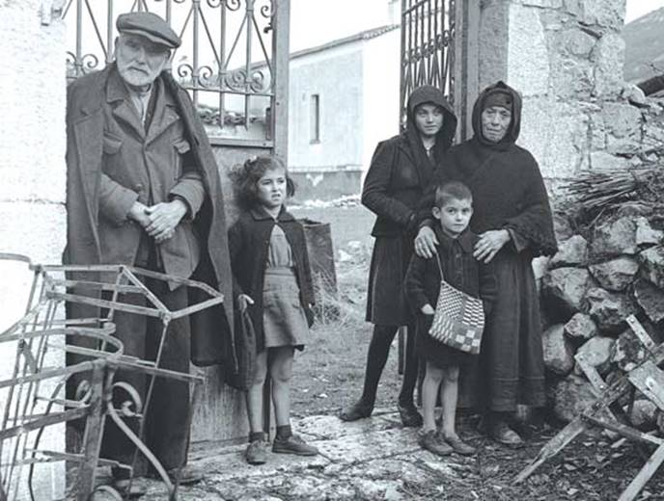

* Καρακόλιθος, από το βιβλίο "Κατοχικά" της Κούλας Ξηραδάκη, εκδόσεος Κουκίδα - Κατάλογοι εκτελεσθέντων, ομαδικά σφαγιασθέντων αμάχων, πεσόντων της Αντίστασης: Φωτογραφίες, ντοκουμέντα, ενθύμια από τον εθνικοαπελευθερωτικό αγώνα 1941-1944: Τόμοι Α΄, Β΄, Γ΄
Κείμενα
ΔΙΣΤΟΜΟ
Δημος Χαιδαρίου, Ιστορική αναδρομή
Στάθης Ταξίδης, Δάσκαλος
Τάσος Κοντογιαννίδης, Παλμογράφος
Θοδωρής Ρουμπάνης, ΕΘΝΟΣ
Φώτη Φωτεινού,Η ματωμένη Πρωτομαγιά του '44
Ε. Καλφόγλου, εθελόντρια Ε.Ε.Σ. Φλώρινας, 8/4/1944
Ομιλία του Διδ. Θεολόγου Νικ. Δημ. Σιώκη στην Κλεισούρα
Σελίδες
Ελληνικά Ολοκαυτώματα
ΤΟ ΒΟΪΟΝ
Κλεισούρα
Δήμος Καλαβρύτων
ΔΙΣΤΟΜΟ
Δήμος Νικαιας
Δήμος Καισσαριανής
Δήμος Χαϊδαρίου
Περιοδικό Οmikron Δυτικής Μακεδονίας
Εφημερίδα Καστοριανός Πολίτης
ΕΛΕΥΘΕΡΟΤΥΠΙΑ
ΡΙΖΟΣΠΑΣΤΗΣ
ΕΘΝΟΣ
tv χωρίς σύνορα
ypeppasblog
Δίκτυο Σπάρτακος
Άσπρο-μαύρο
ΠΑΠΥΡΟΣ
Ιστορία του Νέου Ελληνισμού 1770-2000
Περιοδικό Ε Ιστορικά, Κατοχή και Αντίσταση
Mazower, Στην Ελλάδα του Χίτλερ
ΠΕΡΙΟΔΙΚΟ ΙΣΤΟΡΙΑ
ΕΛΛΑΔΑ Β Π.Π
Ινφογνώμων
- Αρν Στρόμαγιερ, Οι εγκληματίες ήρθαν το απόγευμα Μετάφραση, στα ελληνικά: Σοφία Γεωρναλλίδη distomo
- Μαρτυρίεςκαι φωτογραφίες, Βοιωτικός κόσμος Καταγραφή αφηγήσεων από το Στάθη Σταθά
- Ένα τραγούδι για τον Αργύρη, η σελίδα της ταινίας του Stefan Haupt
- Παράρτημα Α Τα γεγονότα της 10ης Ιουνίου 1944 — Πίνακας του μουσείου στο Δίστομο
PDF 324 KB
- Παράρτημα B — Νομικό υπόβαθρο για τις ελληνικές απαιτήσεις πολεμικής αποζημίωσης.
- Παράρτημα Γ Δήλωση τύπου Τα θύματα του Διστόμου ασκούν προσφυγή στο Ευρωπαϊκό Δικαστήριο
Πηγές - Βιβλία - Βιβλιογραφία
- Η σφαγή του Διστόμου - Τάκης Λάππας - Έκδοση Δήμου Διστόμου 1944
- Η σφαγή του Διστόμου - Γεώργιος Δ. Νικολάου Έκδοση ΑΜΦΙΣΣΑ 1978
- Δίστομο - Γιάννης Μπασδέκης - Έκδοση Αρχέτυπο 1994
- Αναμνήσεις & Μαρτυρίες πενηντάχρονες ή άχρονες - Καίτη Μανωλοπούλου - έκδοση Δήμου Διστόμου - 1994
- Να ζεστάνουμε τις πέτρες στις πλαγιές του Διστόμου - Καίτη Μανωλοπούλου - Εκδόσεις Βεργίνα
Χορηγία Δήμου Διστόμου - 2004 (Λαογραφικό - Ειδικό κεφάλαιο Μαρτυριών Σφαγής )
- Στούρε Λιννέρ, ''Η Οδύσσειά μου'', απομνημονεύματα
- Μαύρη Βίβλος της Κατοχής, δίγλωσσο, υπεύθυνος έκδοσης Μανώλης Γλέζος
- Εθνική Αντίσταση 1941-1944, Γράμματα και μηνύματα εκτελεσμένων πατριωτών,Κέδρος, Αθήνα 1974
- Εθνική Αντίσταση 1941-1944, Γράμματα και μηνύματα εκτελεσμένων πατριωτών,Κέδρος, Αθήνα 1974
- Γ. Κουβά,Σκοπευτήριο Καισαριανής,η ματωμένη καρδιά της Ελλάδας 335 σελ.Εντός, 2003
- Η ματωμένη καρδιά της Ελλάδας,Εντός, Αθήνα 2003
- Μαρτυρική πόλη Καλαβρύτων,Φωτογραφικό λεύκωμα για τα 60
χρόνια από το Ολοκαύτωμα, ∆ήμος Καλαβρύτων,2003
- Β. Μαθιόπουλου,Εικόνες Κατοχής, Μετώπη,Αθήνα 1980
- Σπύρου Μελετζή,Με τους Αντάρτες στα Βουνά
- Α. Μπαχαριάν-Π. Ανταίου:Εικαστικές Μαρτυρίες,εκδόσεις Οδυσσέας
- Τ. Ψαράκη,Ντοκουμέντα Κατοχής
- Ντοκουμέντα κατοχής της γερμανικής προπαγάνδα- Από το αρχείο του δημοσιογράφου Τάκη Δ. Ψαράκη, επιμέλεια: Τάκη Δ. Ψαράκη,μετάφραση: Αντώνης Σ. Μανιδάκης Εκδόσεις Καστανιώτη, 1980
- Παππάς Στέφανος, αυτόπτης Μάρτυρας, γυμνασιάρχης: "Η Σφαγή του Κομμένου", ιδία έκδοση, Αθήνα 1996
- Γκούβας Χαράλαμπος: "Η Ιστορία του Νομού Πρέβεζας", έκδοση 2009
- Mark Mazower, Στην Ελλάδα του Χίτλερ: η εμπειρία της Κατοχής, μτφρ. Κώστας Κουρεμένος, Εκδόσεις Αλεξάνδρεια, Αθήνα 1994
- Χ.Φ. Μάγερ,Η φρίκη του Κομμένου, Εκδόσεις Καλέντης
- Γιαννάκου Μαστρογιάννη: Η καταστροφή του Κομμένου – (70 χρόνια από τη σφαγή του Κομμένου Άρτας εκδόσεις ΠΕΤΡΑ
- Δημήτρη Χρ. Βλαχοπάνου "Κομμένο ποτάμι", Πέτρα 2005
- Δημήτρη χρ. Βλαχοπάνου "Άι Κομμένο της άσβεστης μνήμης"
- Χρήστου Αθ. Βασιλάκη,Το αίμα των μαρτύρων Το Κομμένο στα χρόνια της γερμανικής Κατοχής Εκδόσεις Γρηγόρη
- Herman Frank Meyer (Χέρμαν Φρανκ Μάγιερ):Η φρίκη του Κομμένου, μτφρ. Γιάννης Μυλωνόπουλος, εκδόσεις Καλέντης, Αθήνα 1998
- Περιοδικό "Απειρος Χώρα": "Μνημόσυνο στό Κομμένο Αρτας, τεύχος Σεπτ. 2010
- Νίκα Φραντζέσκα. Καλάβρυτα 1943 μαρτυρία. 1978 (επαν. 2004). Σόκολη - Κουλεδάκη.
- Andy Varlow (Ανδρέας Βαρελόπουλος, επιζώντας από τη σφαγή). Just Another Man: A Story of the Nazi Massacre of Kalavryta. 1998
- Χαρακτηριστικό επίσης είναι και το ειδικό αφιέρωμα του περιοδικού "ΕΜΒΟΛΙΜΟΝ" τεύχος 21-22, Ιούνιος 1995 - Άσπρα Σπίτια
- ΕΠΟΝ - Συμβούλιο Περιοχής Πειραιά «Σπάμε την άτιμη την αλυσσίδα», εκδόσεις Ν. Λ. Βουτεράκου, Πειραιάς, Ιούλης 1945
- Σοφίας Μαυροειδή - Παπαδάκη: «Της Νιότης και της Λευτεριάς - Ποιήματα», εκδόσεις «ΤΑ ΝΕΑ ΒΙΒΛΙΑ», Αθήνα 1946, σελ. 29.
- «Ιστορία της Αντίστασης 1940-1945», εκδόσεις «Αυλός»
- Δ. Ι. Μαγκριώτη: «Θυσίαι της Ελλάδος και Εγκλήματα κατοχής 1941-1944»,
- Σπ. Α. Κωτσάκη (Νέστορα): «Εισφορά στο χρονικό της Κατοχής και της Εθνικής Αντίστασης στην Αθήνα», εκδόσεις Σύγχρονη Εποχή
- Mark Mazower: «Στην Ελλάδα του Χίτλερ - Η εμπειρία της κατοχής», εκδόσεις «Αλεξάνδρεια»
- Δημήτρη Λιάτσου, Το μπλόκο της Κοκκινιάς
- Σόλωνα Γρηγοριάδη, Συνοπτική ιστορία της Εθνικής αντίστασης 1941-1944, εκδ. Καπόπουλος
- Φοίβου Γρηγοριάδη, Βρετανοί, το αντάρτικο, απελευθέρωσις
(τόμοι 7, 8), εκδ. Νεόκοσμος
- "Το μπλόκο της Κοκκινιάς" Έκδοση ΔΗΜΟΣ ΝΙΚΑΙΑΣ 2004.
- Ιστορία της Εθνικής Αντίστασης 1940-1945, εκδ. Σύγχρονη Εποχή
- Dominique Eudes, Οι καπετάνιοι, εκδ. Εξάντας.
Αριστομένης Συγγελάκης, Το Ολοκαύτωμα της Βιάννου: Τραγωδία και κάθαρση!
Οπτικοακουστικό υλικό
Καλάβρυτα 1943 - Το χρονικό του ολοκαυτώματος ΕΡΤ
http://www.youtube.com/watch?v=i1Mc5mbwk4c
http://www.youtube.com/watch?v=0i-dB-v9yDg
http://www.youtube.com/watch?v=tTo3SoNU6Fs
http://www.youtube.com/watch?v=HpEeiLyghzs
Ντοκουμέντο - Δίστομο ΕΡΤ1
http://www.youtube.com/watch?v=LqQ047nw3bI#t=40
Ένα τραγούδι για τον Αργύρη του Στέφαν Χάουπτ
http://www.youtube.com/watch?v=PXp4-1S1a8Y
Κομμένον Ἄρτης
http://www.youtube.com/watch?v=MRglzBU1bdY
http://www.youtube.com/watch?v=p4KXkODWKmk
http://www.youtube.com/watch?v=ubvmQGqWKZc

